ООО «Магистральсервис»

УТВЕРЖДАЮ:
Директор
_____________ О.А. Власенко
« » _________________ 2018 г.

ОТЧЕТ
О НАУЧНО-ИССЛЕДОВАТЕЛЬСКОЙ РАБОТЕ

РАЗРАБОТКА КОМПЛЕКСНОЙ СХЕМЫ
ОРГАНИЗАЦИИ ДОРОЖНОГО ДВИЖЕНИЯ
НА ТЕРРИТОРИИ ТУАПСИНСКОГО ГОРОДСКОГО ПОСЕЛЕНИЯ ТУАПСИНСКОГО РАЙОНА ПО ТЕМЕ:
Сбор и анализ исходных данных для разработки Комплексной схемы организации дорожного движения на территории Туапсинского городского поселения Туапсинского района
1 этап
(начальный)

Руководитель темы Д. В. Москаленко

Темрюк, 2018г.
СПИСОК ИСПОЛНИТЕЛЕЙ

Руководитель темы ______________ Москаленко Д.В.

Главный специалист ______________ Москаленко Д.В.

Заместитель директора
по техническим вопросам ______________ Колтунов Е.А.

Начальник отдела
Транспортного планирования ______________ Лазарев В.В.

Инженер отдела
Транспортного планирования ______________ Уланов Н.М.

Инженер отдела
Транспортного планирования ______________ Орлова И.И.

Начальник отдела
Генерального плана ______________ Лазарева О.А.

Инженер отдела
Генерального плана ______________ Говорухин Т.С.

Начальник отдела
Транспортного моделирования ______________ Утка В.Д.

Инженер отдела
Транспортного моделирования ______________ Безруков Д.А.

Начальник отдела
проектирования ОДД ______________ Ижутов Н.В.

Инженер отдела
проектирования ОДД ______________ Галайковский Д.В.

Нормоконтролер ______________ Власенко О.А.

РЕФЕРАТ

КОМПЛЕКСНАЯ СХЕМА ОРГАНИЗАЦИИ ДОРОЖНОГО ДВИЖЕНИЯ,
ТРАНСПОРТНАЯ ИНФРАСТРУКТУРА, УЛИЧНО-ДОРОЖНАЯ СЕТЬ; НАТУРНОЕ
ОБСЛЕДОВАНИЕ; АВАРИЙНОСТЬ; ПАССАЖИРСКИЕ ПОТОКИ; ИНТЕНСИВНОСТЬ
ДВИЖЕНИЯ ТРАНСПОРТА, ТРАНСПОРТНАЯ МОДЕЛЬ, МОДЕЛИРОВАНИЕ
КЛЮЧЕВЫХ УЗЛОВ.
Объектом исследования является транспортный комплекс Туапсинского городского поселения Туапсинского района, включая улично-дорожную сеть (вне зависимости от типа собственности) и объекты транспортной инфраструктуры.
Цель работы – сбор и анализ исходных данных для разработки Комплексной схемы организации дорожного движения на территории Туапсинского городского поселения Туапсинского района
Область применения – организация дорожного движения на улично-дорожной сети Туапсинского городского поселения Туапсинского района.
В процессе работы были выполнены следующие мероприятия:
1) Сбор и систематизация официальных документарных статистических, технических и других данных;
2) Подготовка и проведение натурных обследований движения транспортных и пассажирских потоков на территории Туапсинского городского поселения Туапсинского района;
3) Анализ собранных данных и результатов обследований и оценка существующих параметров улично-дорожной сети, схемы организации дорожного движения;
4) Анализ статистики аварийности с выявлением причин возникновения дорожно-транспортных происшествий;
5) Оценка транспортной доступности территории Туапсинского городского поселения Туапсинского района с учетом транспортных корреспонденций с другими муниципальными образованиями и территориями.
Выполненные исследования будут использованы для разработки КСОДД Туапсинского городского поселения Туапсинского района.

Оглавление
1. Описание используемых методов и средств получения исходной информации 13
2. Результаты анализа организационной деятельности органов государственной власти и органов местного самоуправления по организации дорожного движения 14
3. Результаты анализа нормативного правового и информационного обеспечения деятельности в сфере ОДД 24
4. Сбор и систематизация официальных, документарных, статистических, технических и других данных …………………………………………………………………………………………………30
4.1. Общая характеристика Туапсинского городского поселения Туапсинского района 30
4.1.1. Территориальное расположение 30
4.1.2. Численность населения Туапсинского городского поселения Туапсинского района 32
4.1.3. Занятость населения 33
4.1.4. Основные направления развития Туапсинского городского поселения Туапсинского района 44
4.1.5. Транспортная инфраструктура Туапсинского городского поселения Туапсинского района 46
4.1.6. Общественный транспорт 57
4.2. Анализ документов территориального планирования, целевых программ и планов развития территории. 80
5. Анализ парковочного пространства на территории Туапсинского городского поселения Туапсинского района 91
6. Анализ статистики аварийности с выявлением причин возникновения дорожно-транспортных происшествий, наличия резервов по снижению количества и тяжести последствий. 92
7. Оценка уровня транспортной доступности территории Туапсинского городского поселения Туапсинского района с учетом транспортных корреспонденций с другими муниципальными образованиями и территориями. 97
8. Подготовка и проведение натурных транспортных обследований территории Туапсинского городского поселения Туапсинского района 99
9. Анализ полученных данных и результатов обследований и оценка существующих параметров улично-дорожной сети и схемы организации дорожного движения Туапсинского городского поселения. ………………………………………………………………………………………………….107
9.1. Внутрисуточная динамика распределения пассажиропотоков и потоков транспортных средств 107
9.2. Нагрузки на сети в средний утренний и вечерний часы 112
9.3. Состав транспортных потоков в физических единицах 116
9.4. Структура транспортных потоков по всем постам обследования в средний утренний час и за сутки……………… 118
9.5. Поток транспортных средств, в приведенных единицах 119
9.6. Среднее наполнение легкового транспорта 121
9.7. Распределение пассажиропотока между общественным транспортом (ОТ) и индивидуальным транспортом (ИТ) 122
9.8. Натурное обследование пешеходных потоков в центральной части города 123
9.9. Функциональный анализ улично-дорожной сети 128

СОКРАЩЕНИЯ И ОПРЕДЕЛЕНИЯ
а/д | автомобильная дорога
АИП | адресная инвестиционная программа
АСУДД | автоматизированная система управления дорожным движением
БДД | безопасность дорожного движения
ВПП | взлетно-посадочная полоса
ГП | государственная программа
ГПТ | городской пассажирский транспорт
ДТП | дорожно-транспортное происшествие
ж/д | железная дорога
КСОДД | комплексная схема организации дорожного движения
МО | муниципальное образование
НПК | научно-производственный комплекс
ОДД | организация дорожного движения
п.г.т. | поселок городского типа
г.п. | городское поселение
ПДД | правила дорожного движения
РТК | региональные транспортные коридоры
СО | светофорный объект
СТП | схема территориального планирования
ТП | транспортный поток
ТПУ | транспортно-пересадочный узел
ТРК | торгово-развлекательный комплекс
ТС | транспортное средство
ТЦ | торговый центр
УДС | улично-дорожная сеть

ВЕДЕНИЕ
Комплексная схема организации движения транспорта и пешеходов на улично-дорожной сети. МО «Туапсинское городское поселение» (г.Туапсе) разрабатывается на основании «Технического задания на выполнение «КСОД транспорта и пешеходов на улично-дорожной сети г.Туапсе» в соответствии со следующими нормативными документами:

1.Федеральный закон «О безопасности дорожного движения»
№196-ФЗ от 10 декабря 1995 г.
2. Закон РФ «Градостроительный Кодекс Российской Федерации» №190-ФЗ от 29.12.2004г.
3. СНиП 2.07.01-89* «Градостроительство. Планировка и застройка городских и сельских поселений».
4. Федеральный закон «Об автомобильных дорогах и о дорожной деятельности в Российской Федерации и о внесении изменений в отдельные законодательные акты РФ» №257-ФЗ от 8.11.2007г.
5. «Рекомендации по проектированию улиц и дорог городов и сельских поселений».
6. «Рекомендации по разработке комплексных транспортных схем для крупных городов».
7. «Порядок разработки и утверждению проектов организации дорожного движения на автомобильных дорогах».
8. ГОСТ Р 52289 -2004 «Технические средства организации дорожного движения. Правила применения дорожных знаков, разметки, светофоров, дорожных ограждений и направляющих устройств».
9. ГОСТ Р 52290-2004 «Технические средства организации дорожного движения. Светофоры дорожные. Типы и основные параметры».

Цель работы

Повышение эффективности работы улично-дорожной сети на территории города Туапсе за счет развития системы организации движения транспортных средств и пешеходов.

Задачи работы
1. Оптимизация распределения движения транспорта по улично-дорожной сети города, включая определение рациональной схемы движения общественного пассажирского транспорта, грузового и транзитного транспорта с учетом развития УДС на основе определения ожидаемых размеров движения.
2. Разработка перечня мероприятий, направленных на повышение уровня безопасности движения на участках и в узлах улично-дорожной сети
3. Разработка перечня мероприятий по организации движения общественного пассажирского транспорта и устройству остановочных пунктов.
4. Разработка перечня мероприятий по организации пешеходного движения, в том числе по устройству внеуличных пешеходных переходов и переходов в одном уровне с проезжей частью.
5. Разработка адресного плана выполнения проектов организации дорожного движения, включая план подготовки паспортов улиц.

Исходную информацию предоставили:

Администрация Туапсинского городского поселения, ОГИБДД УВД по Туапсинскому району, Администрация муниципального образования Туапсинский район.

В данном отчете представлены результаты первого этапа работы:

1. Анализ ранее разработанной проектной документации: проектов строительства объектов улично-дорожной сети, материалов Генерального плана развития Туапсинского городского поселения, ранее предложенных проектных решений по реорганизации движения на улицах и дорогах в г. Туапсе;

2. Результаты натурного обследования дорожно-транспортной ситуации, транспортных, пешеходных и велосипедных потоков на улично-дорожной сети города, анализ условий движения общественного пассажирского транспорта, условий движения грузового и транзитного транспорта (2-я редакция);

3. Анализ уровня безопасности движения на участках улично-дорожной сети и в узлах на основе статистических данных УГИБДД;

Ожидаемое использование результатов проекта КСОД

Результаты проекта КСОД предназначены для использования при подготовке программ и проектов строительства объектов улично-дорожной сети (УДС) и развития системы организации движения транспорта и пешеходов, программ развития пассажирского транспорта, программ повышения безопасности дорожного движения (БДД), а также программ разработки проектно-планировочной документации (см. структурную схему на рисунке 1).

Программы развития общественного транспорта, УДС, БДД, проектно-планировочной документации
Генеральный план СТП муниципальных районов

Комплексная транспортная схема
Правила
землепользования
и застройки
Документы планировки:
Проекты организации УДС
Проекты планировки территорий
Проекты планировки улиц
Проекты межевания

Документы транспортного планирования федерального и регионального уровней
Документы территориального планирования федерального и регионального уровней
Комплексная схема организации движения транспорта и пешеходов на УДС
Проекты организации дорожного движения: районные, по магистралям, по узлам
Проекты строительства объектов транспортной инфраструктуры
Рисунок 1. Комплексная схема организации движения транспорта и пешеходов на улично-дорожной сети в системе документов территориально-транспортного планирования.
Для решения задач планирования развития транспортной системы города Туапсе была принята классификация городского движения по трем ключевым признакам:
1. классификация по видам транспортных средств (ТС);
2. классификация по видам перевозок;
3. классификация по видам путей сообщения.
На рисунке 2. представлена классификация видов городского движения.

Проектом КСОДТП рассматриваются виды движения, совершаемые на улично-дорожной сети города Туапсе:
1.пешеходное движение,
2. велосипедное движение (пассажирские и грузовые перевозки),
3. автомобильное движение (пассажирские и грузовые перевозки).

ГОРОДСКОЕ ДВИЖЕНИЕ в г.Туапсе
ДВИЖЕНИЕ С ИСПОЛЬЗОВАНИЕМ ТРАНСПОРТНЫХ СРЕДСТВ

ПЕШЕХОДНОЕ ДВИЖЕНИЕ
Автомобильный транспорт
Железнодорожный транспорт
Водный
транспорт
Велосипедный транспорт

Классификация
по видам ТС

Классификация
по видам путей сообщения

Классификация
по видам перевозок
Пассажирские и грузовые перевозки
Улично-дорожная сеть
Пассажирские и грузовые перевозки
Пассажирские и грузовые перевозки
Пассажирские и грузовые перевозки
Железнодорожные пути сообщения
Водные
пути
сообщения
Рисунок 2 Классификация видов городского движения

Непрерывный рост уровня автомобилизации на территории Туапсинского городского поселения Туапсинского района при увеличении средних скоростей движения и повышении мобильности населения предъявляет особые требования к транспортным системам на территории края в части их безопасности и технических параметров (пропускной способности). Однако деятельность в этой сфере сопряжена с крупными финансовыми вложениями.
Решением транспортных проблем муниципальных образований может стать разработка Комплексных схем организации дорожного движения, которые предусматривают совокупность конструктивно-планировочных и организационных мероприятий. Реализация данных мероприятий позволит увеличить пропускную способность улично-дорожной сети, повысить уровень безопасности дорожного движения и качество обслуживания населения на территории муниципального образования.
Целью настоящей работы является разработка КСОДД на территории Туапсинского городского поселения Туапсинского района.
Для этого необходимо последовательное решение следующих задач:
- сбор, систематизация и анализ данных, полученных из официальных источников и в результате выполнения натурного обследования территории проектирования;
- оценка текущего состояния транспортного комплекса Туапсинского городского поселения Туапсинского района и уровня его транспортной доступности всеми видами транспорта;
- разработка моделей ключевых транспортных узлов на территории Туапсинского городского поселения Туапсинского района, в том числе с учетом планов развития и изменения транспортного спроса, определение оптимальных вариантов организации дорожного движения в ключевых транспортных узлах;
- разработка текущей транспортной макромодели Туапсинского городского поселения Туапсинского района, а также вариантов макромодели прогнозных лет на основании существующих планов и прогнозов социально-экономического развития муниципального образования;
- разработка комплекса мероприятий в рамках КСОДД на территории Туапсинского городского поселения Туапсинского района на краткосрочную, среднесрочную и долгосрочную перспективу.
Реализация разработанной КСОДД позволит увеличить пропускную способность УДС на территории Туапсинского городского поселения Туапсинского района, оптимизировать транспортные потоки, уменьшить возможность возникновения заторовых ситуаций, снизить аварийность и негативное воздействие транспорта на окружающую среду и здоровье населения.
На данном этапе выполнены следующие работы:
- сбор и систематизация официальных документарных статических, технических и других данных;
- подготовка и проведение натурных транспортных и пассажирских обследований на Туапсинского городского поселения Туапсинского района с целью установления параметров ТП в ключевых транспортных узлах;
- оценка существующих параметров дорожной сети и схемы ОДД на территории Туапсинского городского поселения Туапсинского района на основании анализа документарных данных и данных натурных обследований;
- анализ статистики аварийности Туапсинского городского поселения Туапсинского района с выявлением причин дорожно-транспортных происшествий, наличия резервов по снижению количества и тяжести последствий;
- анализ существующей системы автомобильного пассажирского транспорта на территории Туапсинского городского поселения Туапсинского района и с учетом характера пассажиропотоков;
- оценка уровня транспортной доступности территории Туапсинского городского поселения Туапсинского района с учетом транспортных корреспонденций с другими муниципальными образованиями и территориями.

Описание используемых методов и средств получения исходной информации

При разработке комплексной схемы организации дорожного движения (КСОДД) были применены следующие методы получения исходной информации:
- Отчетно-статистический метод. Данный метод обследования основывается на сборе исходной информации, источниками которой служат: документы стратегического планирования, социально-экономические показатели развития поселений, городских округов; действующие генеральные планы или схемы территориального планирования поселений, городских округов; действующие программы комплексного развития транспортной инфраструктуры; действующие отраслевые схемы и программы развития отдельных видов транспорта; сведения о динамике численности, структуры парка транспортных средств, зарегистрированных на территории поселений, городских округов; сведения о наличии, размещении и объемах работы аэропортов, морских и речных портов, причалов, железнодорожных вокзалов и станций, автовокзалов и автостанций; сведения о сети маршрутов регулярных перевозок, количестве подвижного состава по видам транспорта, объемах перевозок транспортных средств общего пользования, иная информация; данные о размещении и вместимости гаражей, парковок и стоянок, о размещении и мощности объектов автосервиса, автозаправочных станций; отчетные показатели деятельности юридических лиц или индивидуальных предпринимателей, осуществляющих перевозку пассажиров и грузов; иные источники в соответствии с целями и задачами обследований.

- Натурное обследование. Проведенное обследование улично-дорожной сети, включало в себя: замер скорости движения, плотности и интенсивности движения транспортных потоков; обследование территории Новопокровского сельского поселения на предмет наличия объектов дорожного сервиса, парковок; обследование существующей организации дорожного движения. Материалы обследования приведены в приложении к пояснительной записке.
КСОДД разрабатываются и утверждаются на срок не менее 15 лет либо на срок действия документов стратегического планирования на территории, в отношении которой осуществляется разработка КСОДД. Корректировка КСОДД осуществляется в случае изменения дорожно-транспортной ситуации, но не реже чем один раз в пять лет. Транспортная нагрузка на улично-дорожную сеть оценивается в масштабах территории поселения, где населенные пункты являются узлами генерации транспортных корреспонденций.

Результаты анализа организационной деятельности органов государственной власти и органов местного самоуправления по организации дорожного движения

КСОДД разрабатываются и утверждаются на срок не менее 15 лет либо на срок действия документов стратегического планирования на территории, в отношении которой осуществляется разработка КСОДД. Корректировка КСОДД осуществляется в случае изменения дорожно-транспортной ситуации, но не реже чем один раз в пять лет. Транспортная нагрузка на улично-дорожную сеть оценивается в масштабах территории поселения, где населенные пункты являются узлами генерации транспортных корреспонденций.
Туапсинское городское поселение– муниципальное образование в составе Туапсинского района Краснодарского края России.
Согласно закона Краснодарского края от 21.10.2015 N3255-КЗ "О системе исполнительных органов государственной власти Краснодарского края и структуре высшего исполнительного органа государственной власти Краснодарского края – «администрации Краснодарского края» установлена система исполнительных органов государственной власти Краснодарского края и структура высшего исполнительного органа государственной власти Краснодарского края — администрации Краснодарского края.
В соответствие с постановлением главы администрации (губернатора) Краснодарского края от 25 декабря 2015 г. N 1271 "О министерстве транспорта и дорожного хозяйства Краснодарского края" Министерство транспорта и дорожного хозяйства Краснодарского края (далее - Министерство) является органом исполнительной власти Краснодарского края, обеспечивающим проведение в соответствии с действующим законодательством государственной политики в сфере организации транспортного обслуживания населения, осуществления дорожной деятельности в отношении автомобильных дорог регионального или межмуниципального значения и обеспечения безопасности дорожного движения на них.
На уровне субъекта Российской Федерации (РФ) (Краснодарского края) - вопросами ОДД занимается министерство транспорта и дорожного хозяйства Краснодарского края. В данном министерстве имеется специализированное структурное подразделение «отдел реализации государственной политики в области автомобильного транспорта, организации и безопасности дорожного движения». Функции «отдела реализации государственной политики в области автомобильного транспорта, организации и безопасности дорожного движения»:
- заключает договоры с уполномоченными организациями на выполнение работ по перемещению задержанных транспортных средств, их хранению на специализированной стоянке и возврату; публикует перечень уполномоченных организаций в установленном законом порядке; осуществляет контроль за работой уполномоченных организаций и диспетчерских центров; представляет органам местного самоуправления перечень уполномоченных организаций, с которыми заключены договоры на выполнение работ по перемещению задержанных транспортных средств, их хранению на специализированной стоянке и возврату;
- принимает меры по организации проведения технического осмотра транспортных средств и осуществляет мониторинг за исполнением законодательства Российской Федерации в области технического осмотра транспортных средств на территории Краснодарского края;
- осуществляет в пределах законодательно установленных полномочий органов государственной власти субъектов Российской Федерации межведомственное взаимодействие с федеральными органами государственной власти, органами государственной власти Краснодарского края, органами местного самоуправления муниципальных образований Краснодарского края;
- выдает разрешения на осуществление деятельности по перевозке пассажиров и багажа легковым такси, приостанавливает (продлевает приостановление), возобновляет либо прекращает действие разрешений; ведет реестр выданных разрешений; осуществляет региональный государственный контроль в сфере перевозок пассажиров и багажа легковым такси;
- осуществляет в пределах установленной компетенции мероприятия по обеспечению безопасности дорожного движения на автомобильных дорогах регионального или межмуниципального значения, включая мероприятия по предупреждению детского дорожно-транспортного травматизма, участвует в организации подготовки и переподготовки водителей транспортных средств;
- участвует в разработке программ улучшения экологической ситуации в крае в области транспорта;
- принимает участие в разработке проектов государственных программ Краснодарского края и ведомственных целевых программ в области транспорта, обеспечения безопасности дорожного движения на автомобильных дорогах регионального или межмуниципального значения, дорожной деятельности;
- организует прием граждан, обеспечивает своевременное и полное рассмотрение устных и письменных обращений граждан и организаций, принятие по ним решений и направление ответов заявителям в установленный законодательством срок;
- Осуществляет иные полномочия, прямо предусмотренные федеральным и краевым законодательством.
Организационная деятельность в сфере организации дорожного движения (ОДД) и безопасности дорожного движения (БДД) на уровне субъекта РФ является достаточной и полной для устойчивого функционирования транспортной системы края, проведения государственной политики в сфере ОДД и БДД.

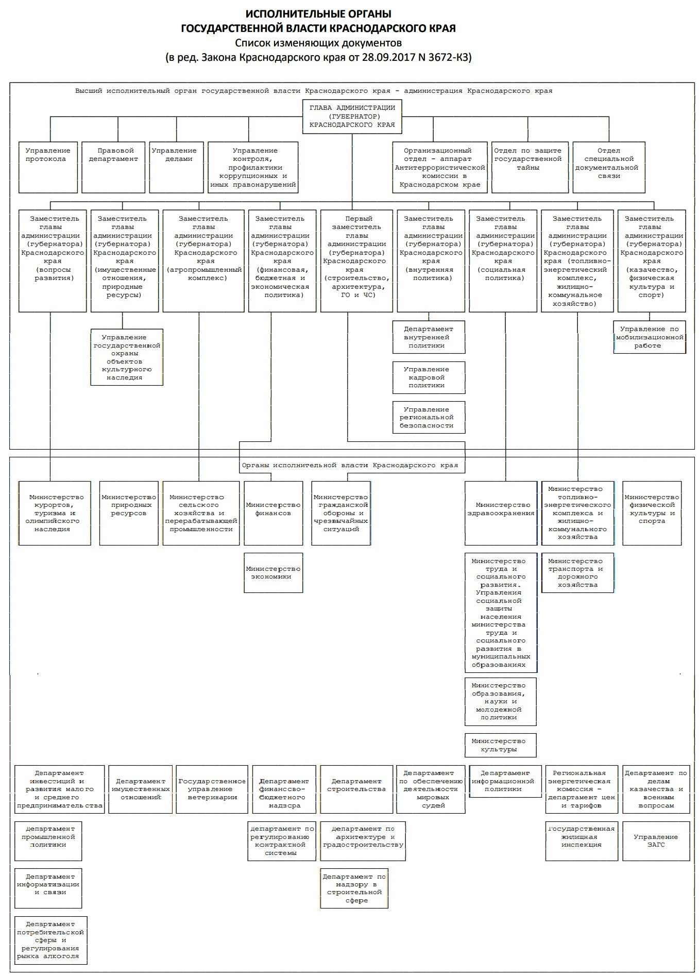
Рисунок 3 Структура исполнительных органов государственной власти Краснодарского края
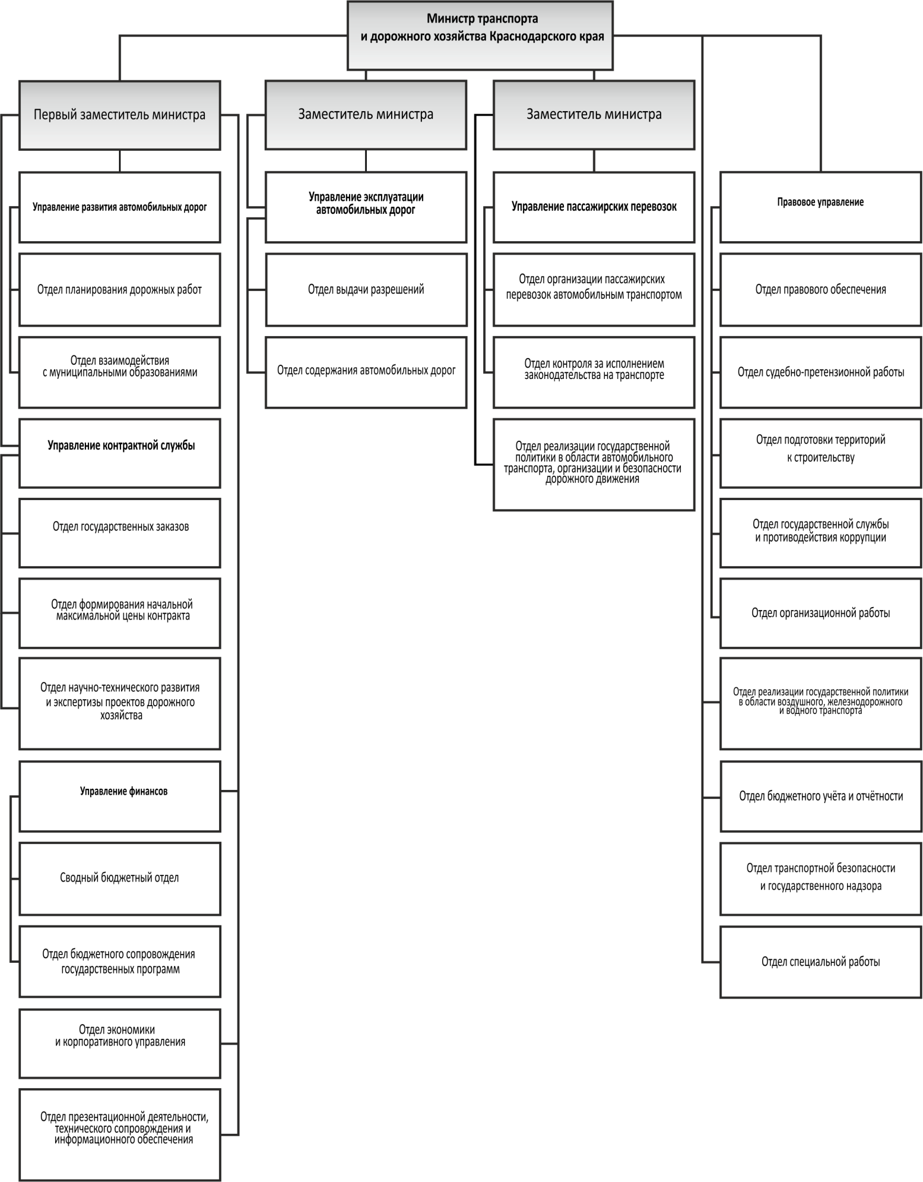
Рисунок 4 Структура министерства транспорта и дорожного хозяйства Краснодарского края

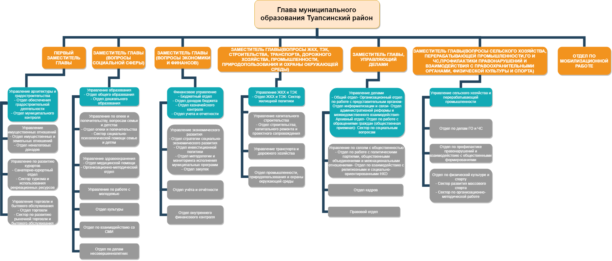
Рисунок 5. Структура администрации МО Туапсинский район
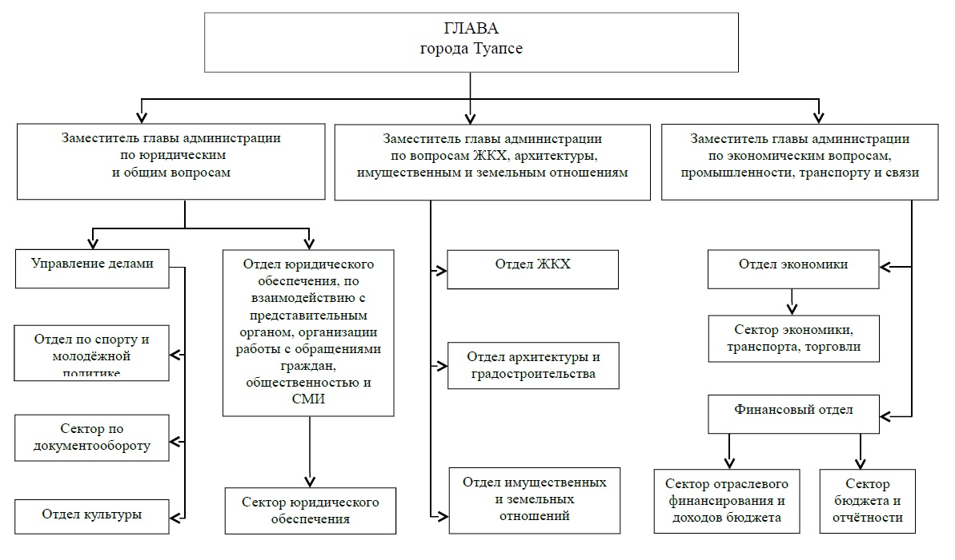
Рисунок 6 Структура администрации Туапсинского городского поселения

Согласно правового акта администрации Туапсинского городского поселения от «10» апреля 2018 г. № 372 Об утверждении перечня видов муниципального контроля и отраслевых (функциональных) органов администрации Туапсинского городского поселения Туапсинского района, уполномоченных на их осуществление, на территории Туапсинского городского поселения Туапсинского района, осуществление муниципального контроля за сохранностью автомобильных дорог местного значения в границах Туапсинского городского поселения Туапсинского района возложено на отдел ЖКХ. Специализированного структурного подразделения по ОДД и БДД - нет

Необходимо отметить, что в Туапсинском городском поселении Туапсинского района разработана «Программа комплексного развития транспортной инфраструктуры
Туапсинского городского поселения Туапсинского района Краснодарского края на период с 2017 по 2027 годы».

Таблица 1. Оценка объемов и источников финансирования мероприятий по проектированию, строительству, реконструкции объектов транспортной инфраструктуры предлагаемого к реализации варианта развития транспортной инфраструктуры

Мероприятия | Финансирование на 2017-2027 гг.,  тыс. руб |  |  |  | Итого, тыс. руб
 | Фед. бюджет | краевой бюджет | Бюджет МО | Внебюд.
Реконструкция транспортных узлов | 0,00 | 0,00 | 3448600,00 | 0,00 | 3448600,00
Строительство улиц городского значения. | 0,00 | 0,00 | 422250,00 | 0,00 | 422250,00
Строительство, реконструкция,  ремонт дорог, благоустройство участков автодорожной сети. | 0,00 | 0,00 | 84250,00 | 0,00 | 84250,00
Комплексные мероприятия по организации дорожного движения, в том числе мероприятия по  повышению безопасности  дорожного движения, снижению перегруженности дорог и (или) их участков | 0,00 | 0,00 | 15950,00 | 0,00 | 15950,00
Мероприятия по мониторингу:  Проведение опросов по удовлетворенности транспортным комплексом, оценка населения качеством предоставляемых услуг транспортным комплексом,  уровнем развития транспортной инфраструктуры | 0,00 | 0,00 | 0,00 | 0,00 | 0,00
Всего: | 0,00 | 0,00 | 3971050,00 | 0,00 | 3971050,00

Таблица 2. Оценка эффективности мероприятий (инвестиционных проектов) по проектированию, строительству, реконструкции объектов транспортной инфраструктуры предлагаемого к реализации варианта развития транспортной инфраструктуры

Мероприятия | Наименование индикатора | 2017 (Базовый год) | 2018 | 2019 | 2020 | 2021 | 2022 | 2023-2027
а) мероприятия по развитию транспорта общего пользования, созданию транспортно- пересадочных узлов | Число транспортно-пересадочных узлов | 0 | 0 | 0 | 0 | 0 | 0 | 0
 | Количество рейсов автомобильного транспорта в год, ед. | 246010 | 246010 | 246010 | 246010 | 246010 | 246010 | 246010
 | Число остановочных площадок | 131 | 131 | 131 | 131 | 131 | 131 | 131
б) мероприятия по развитию инфраструктуры для легкового автомобильного транспорта, включая развитие единого парковочного пространства | Количество парковочных мест | 482 | 482 | 482 | 493 | 504 | 515 | 559
в) мероприятия по развитию инфраструктуры для грузового транспорта, транспортных средств коммунальных и дорожных служб; | Число мест стоянок большегрузного транспорта | 0 | 0 | 0 | 0 | 0 | 0 | 0
г) мероприятия по развитию сети дорог поселения | Развитие улично-дорожной сети, км | 4,8 | 4,8 | 4,8 | 1,922 | 1,922 | 1,922 | 9,61
д)мероприятия по развитию инфраструктуры пешеходного и велосипедного передвижения | Количество тротуаров м² | 36309 | 36309 | 36309 | 40071,5 | 43743,5 | 47415,5 | 65775,5
е) комплексные мероприятия по организации дорожного движения, в том числе мероприятия по повышению безопасности дорожного движения, снижению перегруженности дорог и (или) их участков | Число зарегистрированных ДТП | 19 | 0 | 0 | 0 | 0 | 0 | 0
 | Количество светофорных объектов на УДС, шт. | 78 | 78 | 78 | 79 | 80 | 81 | 81
 | Количество нанесенной дорожной разметки, м² | 7093,54 | 8777,08 | 10460,62 | 12144,16 | 13827,7 | 15511,24 | 22245,4
 | Количество установленных дорожных знаков, ед. | 3697 | 4122 | 4547 | 4597 | 4647 | 4697 | 4947

Организационная деятельность в сфере ОДД на уровне Туапсинского городского поселения Туапсинского района является недостаточной для проведения государственной политики в сфере ОДД. Проведя анализ структуры Администрации Туапсинского городского поселения, в рамках КСОДД предлагается введение дополнительной должностной единицы по вопросам БДД, ОДД и транспорта. Должностные обязанности единицы: ведение документа оборота в сфере дорожной деятельности (документы по содержанию автомобильных дорог: проекты организации дорожного движения, технические паспорта на автомобильные дороги, отчеты по техническому эксплуатационному состоянию автомобильных дорог, проекты содержания автомобильных дорог); ведение и использование автоматизированного банка дорожных данных; работа с обращениям граждан; работа по приемки работ по содержанию дорог в рамках ОДД; работа с органами ГИБДД; проверка и приемка работ в сфере автомобильных дорог.

Результаты анализа нормативного правового и информационного обеспечения деятельности в сфере ОДД

Деятельность в сфере ОДД и БДД основывается на исполнение требований следующих нормативных актов:
- Градостроительный кодекс Российской Федерации от 29.12.2004 № 190-ФЗ;
- Федеральный закон от 10.12.1995 № 196-ФЗ «О безопасности дорожного движения»;
- Федеральный закон от 27.12.2002 № 184-ФЗ «О техническом регулировании»;
- Федеральный закон от 08.11.2007 № 257-ФЗ «Об автомобильных дорогах и о дорожной деятельности в Российской Федерации и о внесении изменений в отдельные законодательные акты Российской Федерации»;
- Постановление Правительства Российской Федерации от 25 декабря 2015 года № 1440 Об утверждении требований к программам комплексного развития транспортной инфраструктуры поселений, городских округов»;
- Распоряжение Министерства транспорта РФ от 28 декабря 2016 г. № НА-197-р «Об утверждении Примерной программы регулярных транспортных и транспортно-социологических обследований функционирования транспортной инфраструктуры поселений, городских округов в Российской Федерации»;
- Постановление Правительства Российской Федерации от 02.09.2009 № 717 «О нормах отвода земель для размещения автомобильных дорог и (или) объектов дорожного сервиса»;
- Постановление Правительства Российской Федерации от 28.09.2009 № 767 «О классификации автомобильных дорог в Российской Федерации»;
- Постановление Правительства Российской Федерации от 29.10.2009 № 860 «О требованиях к обеспеченности автомобильных дорог общего пользования объектами дорожного сервиса, размещаемыми в границах полос отвода» (в т.ч. «Минимально необходимые для обслуживания участников дорожного движения требования к обеспеченности автомобильных дорог общего пользования федерального, регионального, межмуниципального и местного значения объектами дорожного сервиса, размещаемыми в границах полос отвода автомобильных дорог», «Требования к перечню минимально необходимых услуг, оказываемых на объектах дорожного сервиса, размещаемых в границах полос отвода автомобильных дорог»);
- Приказ Минтранса России от 17.03.2015 № 43 «Об утверждении Правил подготовки проектов и схем организации дорожного движения»;
- Приказ Минтранса России от 05.05.2012 № 137 «Об утверждении Административного регламента Федерального дорожного агентства предоставления государственной услуги по предоставлению гражданам или юридическим лицам земельных участков в границах полосы отвода автомобильной дороги федерального значения для размещения объектов дорожного сервиса»;
- ГОСТ Р 52289-2004 «Технические средства организации дорожного движения. Правила применения дорожных знаков, разметки, светофоров, дорожных ограждений и направляющих устройств»;
- ГОСТ Р 52290-2004 «Технические средства организации дорожного движения. Знаки дорожные. Общие технические требования»;
- ГОСТ Р 52398-2005 «Классификация автомобильных дорог. Основные параметры и требования»;
- ГОСТ Р 52765-2007 «Национальный стандарт Российской Федерации. Дороги автомобильные общего пользования. Элементы обустройства. Классификация» (утв. и введен в действие Приказом Ростехрегулирования от 23.10.2007 № 269-ст);
- ГОСТ Р 52766-2007 «Дороги автомобильные общего пользования. Элементы обустройства. Общие требования» (утв. Приказом Ростехрегулирования от 23.10.2007 № 270-ст);
- ГОСТ Р 50597-93. «Автомобильные дороги и улицы. Требования к эксплуатационному состоянию, допустимому по условиям обеспечения безопасности дорожного движения»;
- ГОСТ Р 52399-2005. «Геометрические элементы автомобильных дорог»;
- ГОСТ Р 52399-2005. «Геометрические элементы автомобильных дорог»;
- ГОСТ Р 52767-2007. «Дороги автомобильные общего пользования. Элементы обустройства. Методы определения параметров»;
- ГОСТ 32965-2014 «Дороги автомобильные общего пользования. Методы учета интенсивности движения транспортного потока»;
- ГОСТ Р 51256-2011. «Технические средства организации дорожного движения. Разметка дорожная. Классификация. Технические требования»;
- ГОСТ 33127-2014. «Дороги автомобильные общего пользования. Ограждения дорожные. Классификация»;
- СП 34.13330.2012 «Свод правил. Автомобильные дороги. Актуализированная редакция СНиП 2.05.02-85*»;
- СНиП 3.06.03-85 «Строительные нормы и правила. Автомобильные дороги»;
- СП 59.13330.2012 Свод правил. «Доступность зданий и сооружений для маломобильных групп населения. Актуализированная редакция СНиП 35-01-2001»;
- ВСН 45-68 «Инструкция по учету движения транспортных средств на автомобильных дорогах»;
- ОДН 218.0.006-2002 «Правила диагностики и оценки состояния автомобильных дорог»;
- ОДМ 218.4.005-2010. «Рекомендации по обеспечению безопасности движения на автомобильных дорогах»;
- ОДМ 218.2.020-2012 «Методические рекомендации по оценке пропускной способности автомобильных дорог»;
- ОС-555-р «Руководство по прогнозированию интенсивности движения на автомобильных дорогах».
Нормативно-правовое обеспечение деятельности в сфере ОДД и БДД основывается на выполнение проектных работ по разработке проектов организации дорожного движения, по проведению ежегодной оценки транспортно-эксплуатационных свойств автомобильных дорог, по проведению работ по содержанию автомобильных дорог – паспортизации автомобильных дорог. Проведя анализ наличия выше описанных документов в распоряжении администрации Новопокровского сельского поселения, в рамках КСОДД предлагается организация работы по полному обеспечению данными документами.
Информационное обеспечение участников дорожного движения проводится путем размещения информации по организации дорожного движения (расписание работы общественного транспорта, график выполнения дорожных работ, планы по проектированию и строительству в сфере дорожного хозяйства) с помощью сети интернет на официальном сайте Новопокровского сельского поселения, а так же на информационных стендах.
Для информационного обеспечения деятельности в сфере ОДД и БДД необходимо получение достоверной информации об дорожно-транспортной обстановке: показатели безопасности движения (количество ДТП), показатели транспортного потока (состав потока, интенсивность движения, скорость движения), показатели пешеходного и велосипедного потоков (интенсивность движения), показатели маршрутного транспорта (расписание работы, информация о движении по маршруту).
Исследования многих стран подтверждают, что качественное улучшение транспортной инфраструктуры возможно только при условии планирования и реализации мероприятий по совершенствованию условий движения как единого и неделимого комплекса, и прежде всего внедрение новых технологий организационного управления транспортной системой с использованием современных информационно-телекоммуникационных и телематических технологий. Мировым транспортным сообществом решение найдено в создании уже не систем управления транспортом, а транспортных систем, в которых средства связи, управления и контроля изначально встроены в транспортные средства и объекты инфраструктуры, а возможности управления (принятия решений) на основе получаемой в реальном времени информации доступны не только транспортным операторам, но и всем пользователям транспорта. Задача решается путем построения интегрированной системы: люди – транспортная инфраструктура – транспортные средства, с максимальным использованием новейших информационно-управляющих технологий. Такие «продвинутые» системы и стали называть интеллектуальными.
Интеллектуальная транспортная система (ИТС) – система, интегрирующая современные информационные, коммуникационные и телематические технологии, технологии управления и предназначенная для автоматизированного поиска и принятия к реализации максимально эффективных сценариев управления транспортной системой региона (города, дороги), конкретным транспортным средством или группой транспортных средств, с целью обеспечения заданной мобильности населения, максимизации показателей использования дорожной сети, повышения безопасности и эффективности транспортного процесса, комфортности для водителей и пользователей транспорта. Оперативной задачей ИТС является осуществление и поддержка возможности автоматизированного и автоматического взаимодействия всех транспортных субъектов в реальном масштабе времени на адаптивных принципах. Элементом ИТС является адаптивное управление, опыт адаптивного управления используется в г. Казани. При построении адаптивного управления улично-дорожной сети г. Казани важной задачей является оптимизация транспортных потоков за счет светофорного регулирования на магистральных дорогах – поддержание безостановочного движения за счет обеспечения своевременной информации о различных условиях движения и метеорологической обстановки. Принцип работы заключается в следующем: детектор транспорта подсчитывает количество подъезжающего к транспортному узлу транспорта и отправляет данные посредством волоконной связи в Центр управления ИТС. Полученная информация анализируется программой и выбирается необходимый режим работы. Для функционирования подсистем ИТС и обеспечения контроля за состоянием УДС необходима гибкая система управления движением, позволяющая чутко реагировать на изменения условий движения, прогнозировать оптимальные режимы движения в рамках допустимых отклонений для данного участка УДС или всей УДС исходя из принятых критериев управления.
Дополнительно для примера приведен зарубежный опыт организации ИТС. В 1990-х годах в США были четко сформулированы основные этапы по решению проблем развития и внедрения АСУД: математическое моделирование движения автомобилей и транспортных потоков (так называемое микро- и макромоделирование); единая система информации; электронная система выбора и указания маршрута; система оказания помощи водителям. Указанные этапы реализовывались путем установки детекторов транспорта, информационных знаков и табло отображения актуальной информации (светодиодных, призматических и т.п.), светофорных объектов, объединенных в единую сеть и управляемых посредством Центров управления, передающих необходимые сигналы на контроллеры и далее на управляющие элементы системы. В настоящее время вся сеть автомобильных магистралей, примыкающих к крупным городам (Чикаго, Детройт, Лос-Анджелес, Нью-Йорк и др.), оснащена автоматизированной системой управления движением (АСУД). В США и Канаде большое внимание уделяется взаимным связям городской системы с системой дорог и автомагистралей в пригородных зонах. Конкретными примерами реализации АСУД могут стать: – Торонто, Канада: 75 светофорных объектов управляются системой SCOOT. При сравнении с отлично составленным графиком временного управления время поездки снижается на 8%, количество остановок транспортных средств уменьшается на 22% и задержки транспортных средств уменьшаются на 17%. В результате этого понижается расход топлива на 5,7%, что дает весьма положительный экологический эффект; – Лос-Анджелес, Калифорния: новая управляющая система LADOT включает 1 170 светофорных объектов и 4 590 детекторов, используемых для оптимизации процесса управления. Указывается, что было достигнуто снижение потребления горючего на 13%, на 41% 38 уменьшилось количество остановок транспортных средств и на 16% сократились потери времени. На сайте ERTICO – Европейской ИТС ассоциации – приводятся многочисленные примеры реализации конкретных ИТС-систем в Европе.
Мировой опыт неопровержимо доказывает, развитие АСУД в современных условиях является одним из самых эффективных путей решения все усложняющихся транспортных проблем, как в городах, так и на загородных дорогах. Социальная, экономическая и экологическая эффективность АСУД проявляется в увеличении мобильности населения, снижении потерь рабочего и свободного времени, повышении деловой активности, уменьшении вредных выбросов, росте эффективности перевозок и т.п. Важнейшей составляющей является повышение безопасности, снижение количества инцидентов и нарушений правил, обеспечиваемое специальными подсистемами, контролирующими поведение участников движения и происшествия на дорогах. Вместе с тем – внедрение современных АСУД – это сложный технологический процесс, требующий как финансовых затрат, так и высокой квалификации разработчиков, строителей и соответствующих служб эксплуатации. Эти финансовые и интеллектуальные ресурсы будут израсходованы неэффективно, если системы АСУД не будут соответствовать своему назначению, определенному с учетом специфики местностей, где они внедряются. Поэтому вопрос разработки обоснованных технических требований к АСУД является важнейшим, и особенно для России, где имеется значительная неравномерность в 46 развитии транспортных инфраструктур по регионам. Очень существенны и историко-архитектурные особенности, особенно в городской застройке: известно, что топология Российских городов весьма отличается от Европейской и Американской.
На территории Новопокровского сельского поселения на текущий момент отсутствует какие-либо системы сбора информации о транспортном потоке (элементы ИТС и АСУД). На данном этапе развития организационной деятельности в сфере организации дорожного движения сбор информации осуществляется статистическими методами – это статистика ДТП на территории Новопокровского сельского поселения, наличие необходимой документации по содержанию дорог, проведение оценки эксплуатационных качеств автомобильных дорог, стоит отметить, что в условиях динамично развивающей транспортной инфраструктуры, управляющие решения основанные на выше перечисленных исходных данных не позволяют своевременно реагировать и влиять на текущую транспортную ситуацию.
Для оперативного управления и проведения слаженной государственной политики в сфере организации дорожного движения и транспортного планирования в Российской федерации разработан ФЗ «О организации дорожного движения», который определяет государственную стратегию по выводу деятельности в сфере ОДД и транспортного планирования на лидирующие позиции. После вступления в силу с 30.12.2018 года ФЗ «О организации дорожного движения» деятельность администрации должна осуществляться в соответствии с законом и иными нормативными документами в сфере организации дорожного движения. Только так будет обеспечена максимальная эффективность функционирования транспортно-дорожного комплекса, повышен уровень удовлетворения потребностей экономики и населения в транспортных услугах, разделены полномочия, определена ответственность всех уровней власти по вопросам организации дорожного движения
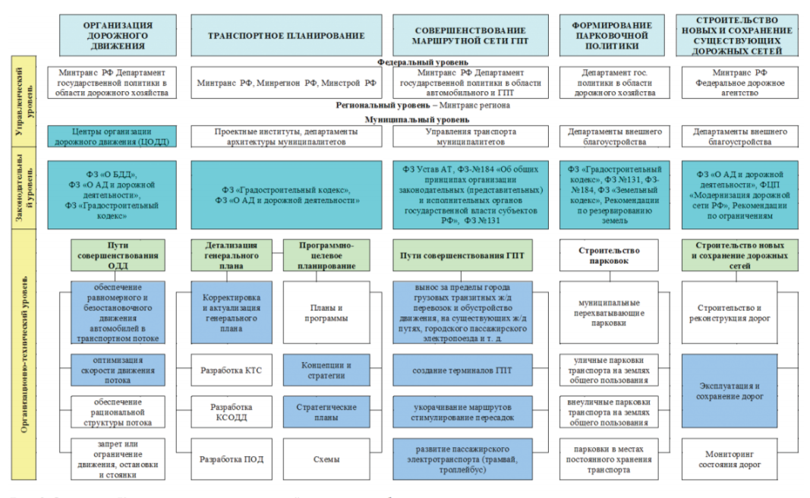
Рисунок 7 Структура концепции государственной политики в сфере организации дорожного движения и транспортного планирования

Сбор и систематизация официальных, документарных, статистических, технических и других данных
- Общая характеристика Туапсинского городского поселения Туапсинского района
- Территориальное расположение

Туапсинское городское поселение расположено на Черноморском побережье Краснодарского края в долинах рек Туапсе и Паук.
Туапсе географически находится в центре Туапсинского курортного района, имеющего береговую линию 92 км. Входящий в состав поселения город Туапсе - город краевого подчинения, является административным центром МО Туапсинский район.
Город Туапсе - многофункциональный центр: морской порт с развитой промзоной, транспортный узел, центр прилегающей курортной зоны Туапсинского района.
Рельеф города сильно расчлененный гористый с абсолютными отметками от 0,0 до 421 - 545м. Климат субтропический, переходный от средиземноморско¬го к морскому. Территории, свободные от застройки, покрыты лесом и кустарником.
Территория жилой застройки представлена в основном многоквартирной муниципальной и индивидуальной застройкой. Кварталы жилой застройки имеют в плане неправильную форму.
Жилые массивы многоквартирной застройки от 2-х до 9 этажей располагаются в центральной части города; в устьевой части долины р. Паук, вдоль улиц Богдана Хмельницкого, ул. Судоремонтников, ул. Калараша, ул. Адмирала Ма¬карова и улицы Звездной.
Значительные и наиболее удобные для застройки равнинные территории в центре города заняты промышленно-производственной зоной. Основные производственные территории располагаются в долине р. Туапсе, портовые сооружения на побережье и морской акватории. Данную зону можно разделить на три части: зона морского порта; зона территории железнодорожного узла; зона предприятий «Роснефть» - зона переработки, перевалки и хранения нефти, доставляемой по трубопроводу и железной дороге.

К границам Туапсинского городского поселения прилегают земли Туапсинского района. Территория Туапсинского городского поселения составляет 33,4 км2 (3340га), в том числе в границах городской черты - 2842 га.
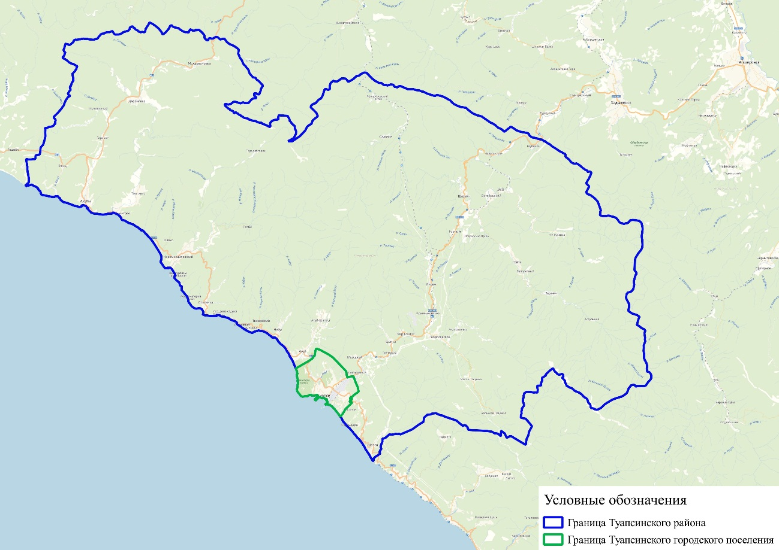
Рисунок 8. Туапсинское городское поселение в границах Туапсинского района
В Туапсе выделяются 7 планировочно-обособленных районов, не имеющих административного статуса, но используются для характеристики города и его транспортной системы:
- Центр,
- Приморье (северо-западная часть города, в нижнем течении реки Паук),
- Грознефть (по названию первого в городе нефтеперерабатывающего предприятия; расположен на левом берегу р. Туапсе),
- Звездный (по названию улицы Звездная; самый высокий район города, расположен на левом берегу реки Туапсе напротив центра),
- Сортировка (расположен выше центра по течению реки Туапсе на правом берегу),
- Барсовая щель (на выезде из города в сторону Джубги; компактный район, расположен в узком ущелье),
- Калараша (по названию ул. Калараша; располагается выше Приморья по течению реки Паук. Будучи отделенным от порта, НПЗ считается наиболее благоприятным для проживания. В микрорайоне построены современные жилые комплексы, всё это делает район Калараша одним из престижных в городе).
На рисунке 9 приводится схема исторически сложившихся районов.

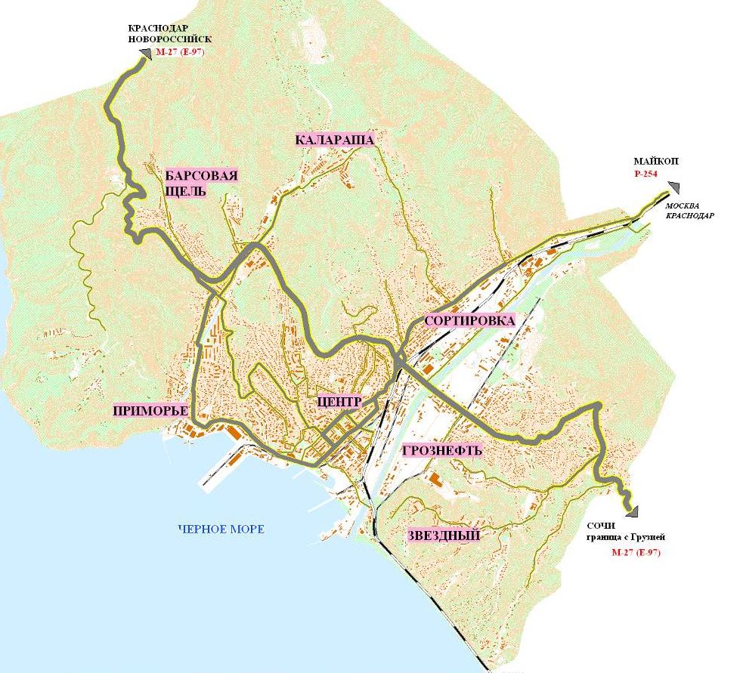
Рисунок 9. Исторически сложившиеся районы г. Туапсе
- Численность населения Туапсинского городского поселения Туапсинского района
По данным БД ПМО Краснодарского края по состоянию на 1 января 2018г. численность населения Туапсинского городского поселения Туапсинского района составляет 78817 человек

Согласно прогнозным расчетам к началу 2030 году численность населения Туапсинского городского поселения Туапсинского района составит

Показатели | 2018г. | 2023 г. | 2028 г. | 2033 г.
Общая численность населения, тыс.чел. | 78817 | 80046 | 81295 | 82563

- Занятость населения
Основными отраслями в общем объеме производства городского поселения являются: нефтеперерабатывающая, пищевая промышленность, производство строительных материалов. В таблице 3 представлен Фрагмент перечня предприятий Туапсинского городского поселения Туапсинского района

Таблица 3. Фрагмент перечня предприятий Туапсинского городского поселения Туапсинского района
№ | Краткое наименование | Среднесписочная численность | Название
1 | ООО "РН-ТУАПСИНСКИЙ НПЗ" | 1 305 | Производство нефтепродуктов
2 | АО "ТМТП" | 1 089 | Транспортная обработка прочих грузов
3 | ООО "РН-МОРСКОЙ ТЕРМИНАЛ ТУАПСЕ" | 979 | Хранение и складирование нефти и продуктов ее переработки
4 | МБУ "ТРБ ╧ 1" | 800 | Деятельность в области здравоохранения
5 | ОТДЕЛ МВД РОССИИ ПО ТУАПСИНСКОМУ РАЙОНУ | 499 | Деятельность по обеспечению общественного порядка и безопасности
6 | ООО "ТРЕСТ-2" | 498 | Строительство прочих инженерных сооружений, не включенных в другие группировки
7 | ООО ФИРМА ""ТОРЕС" | 422 | Производство соленого, вареного, запеченого, копченого, вяленого и прочего мяса
8 | МУП "ЖКХ ГОРОДА ТУАПСЕ" | 286 | Распределение воды для питьевых и промышленных нужд
9 | ГБУЗ "ТУАПСИНСКАЯ РАЙОННАЯ БОЛЬНИЦА 3" | 262 | Деятельность больничных организаций
10 | МУП "ТСДРСУ" | 204 | Строительство автомобильных дорог и автомагистралей
11 | ГБУ СО КК "ТУАПСИНСКИЙ КЦСОН" | 201 | Предоставление социальных услуг без обеспечения проживания престарелым и инвалидам
12 | ООО "СПЕЦСТРОЙ-ИНЖИНИРИНГ" | 196 | Строительство жилых и нежилых зданий
13 | МБУЗ "ССМП" МО ТУАПСИНСКИЙ РАЙОН | 190 | Деятельность в области здравоохранения
14 | ФГКУ "6 ОТРЯД ФПС ПО КРАСНОДАРСКОМУ КРАЮ" | 160 | Деятельность по обеспечению пожарной безопасности
15 | АНО "КОМБИНАТ СОЦИАЛЬНОГО ПИТАНИЯ" | 148 | Деятельность столовых и буфетов при предприятиях и учреждениях
16 | ООО "ПРИЛИВ" | 142 | Работы строительные специализированные, не включенные в другие группировки
17 | АО "ТУАПСЕХЛЕБ" | 133 | Производство хлеба и мучных кондитерских изделий, тортов и пирожных недлительного хранения
18 | ООО "ТБТ" | 128 | Деятельность вспомогательная прочая, связанная с перевозками
19 | ФКУ МЕЖРАЙОННАЯ ИФНС РОССИИ 6 ПО КРАСНОДАРСКОМУ КРАЮ | 116 | Управление финансовой деятельностью и деятельностью в сфере налогообложения
20 | ГБПОУ КК ТСПК | 111 | Образование профессиональное среднее
21 | ООО "АНТАЛЕКС" | 94 | Торговля оптовая одеждой, включая спортивную, кроме нательного белья
22 | ГБУЗ "ТСП" МЗ КК | 87 | Деятельность в области здравоохранения
23 | МАУ СОШ 5 ИМ. Г.И. ЩЕДРИНА Г. ТУАПСЕ | 84 | Образование среднее общее
24 | АО "ТЗТ" | 83 | Транспортная обработка прочих грузов
25 | ООО "МОНОЛИТ" | 83 | Строительство жилых и нежилых зданий
26 | НУЗ "УЗЛОВАЯ ПОЛИКЛИНИКА НА СТАНЦИИ ТУАПСЕ ОАО "РЖД" | 82 | Деятельность больничных организаций
27 | АО "ТУАПСИНСКОЕ АТП" | 79 | Деятельность прочего сухопутного транспорта по регулярным внутригородским и пригородным пассажирским перевозкам
28 | ООО ЧОП "ЮЖНЫЙ ПОРТ" | 76 | Деятельность частных охранных служб
29 | МБУ ДО ДШИ ИМЕНИ С.В. РАХМАНИНОВА Г. ТУАПСЕ | 75 | Образование дополнительное детей и взрослых
30 | ООО "КАРАВЕЛЛА" | 75 | Деятельность гостиниц и прочих мест для временного проживания

Расположение объектов притяжения потоков трудовой миграции на территории Туапсинского городского поселения на рисунке 10
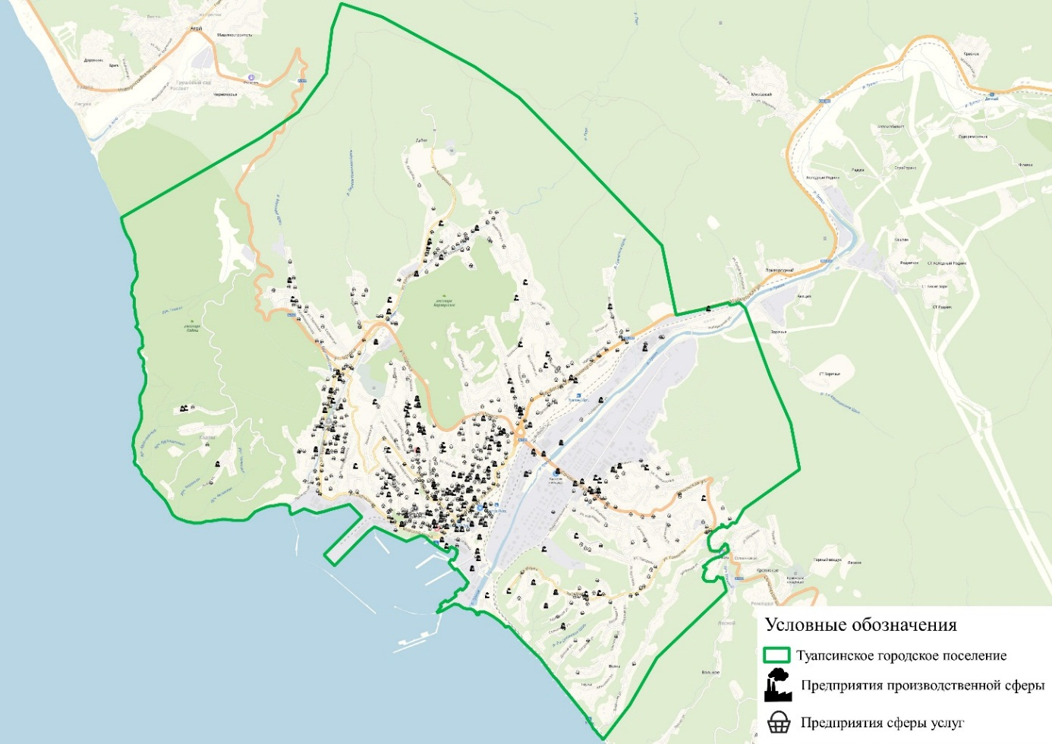
Рисунок 10. Расположение объектов притяжения потоков трудовой миграции на территории Туапсинского городского поселения

В городе Туапсе существует развитая сеть учреждений и предприятий социального и культурно-бытового назначения.
В центральном планировочном районе города вдоль ул. К. Маркса и улиц Победы и им. Горького располагается общегородской общественно-деловой и культурный центр города.

Таблица 4. Объекты социальной инфраструктуры Туапсинского городского поселения
Виды учреждений и предприятия обслуживания | Единица  измерения | 2017 год
Детские дошкольные учреждения | шт/мест | 23/2736
Общеобразовательные школы | шт/мест | 10/5872
Школа - интернат №2 | шт/мест | 1/106
Кадетская школа - интернат | шт/мест | 1/336
Лицей при филиале Кубанского технологического университета | шт. | 1
Учреждения внешкольной работы | шт. | 7
Учреждения средне-специального образования | шт. | 3
Учреждения начального профессионального образования | шт. | 1
Учреждения культуры и просвещения | шт. | 7
Учреждения духовной культуры | шт. | 3
Поликлиническая сеть | посещ. | 3 460
Стационары | кол – во койко - мст | 820
Библиотеки | штук | 6
Спортивные залы | М2 | 4 666
Плоскостные спортивные сооружения | М2 | 28 585
Плавательные бассейны | М2 | 1 252
Почта | штук | 4
Сберкасса | штук | 5
Кафе | штук/мест | 120/4600
СТО | штук | 11
Аптеки | штук | 13
Магазины | М2 | 30000

Административно-хозяйственные и деловые учреждения
Город Туапсе является административным центром МО Туапсинский район. Здесь размещаются городские и районные администрации, суды, прокурату¬ры, социальные и налоговые службы, казначейство, пенсионный и социальный фонды, банки, офисы, представительства предприятий деловой сферы и другие общественные организации. Они размещаются как в отдельно стоящих, так и во встроено-пристроенных помещениях. В городе имеются почтамт, отделения связи, радио- и телецентр, типография и редакция газет «Туапсинские вести», «Туапсинские новости», «Черноморье сегодня» и др.

Объекты здравоохранения
Система здравоохранения г. Туапсе представлена четырьмя ведомствами: Центральной городской больницы, филиал ФГУ «Национального медико¬хирургического центра им. Пирогова» (бывшая портовая больница), МУЗ «Узло¬вая больница на железнодорожной станции «Туапсе», городской больницы № 2.
«Национальный медико-хирургический центр им. Пирогова» является спе¬циализированным центром в Южном регионе и обслуживает, в основном, насе¬ление по направлениям из населенных пунктов южного округа.
Узловая поликлиника на ст.Туапсе ОАО «РЖД» имеет дневной стационар на 25 коек и поликлинику на 125 посещений в смену. Фактически она эксплуати¬руется на 50%. Есть резерв на 65 посещений в смену.
Всего в городе насчитывается 605 больничных коек; поликлиника и дис¬пансеров на 2815 посещений в смену.
Кроме того, «Национальный медико-хирургический центр им. Пирогова» располагает стационаром на 215 коек, поликлиникой для взрослых на 520 посе¬щений и детской поликлинической на 125 посещений в смену.
Учреждения здравоохранения оснащены необходимым оборудованием. Помещения, в которых расположены учреждения здравоохранения, имеют систему водоснабжения, электроснабжения и отопление.
Таким образом, в соответствии с нормами градостроительного проектирования фактическая обеспеченность учреждениями здравоохранения должна составлять не менее 135 койки в стационарах всех типов на 10000 жителей и 181 посещений в смену на 10000 жителей амбулаторно-поликлинической сети. В Туапсинском городском поселении население больничными койками обеспечено на 96%, посещений в смену - 3460, что говорит о благоприятных условиях для дальнейшего развития городского поселения.
Схема расположения объектов здравоохранения на территории Туапсинского городского поселения представлена на рисунке 11.
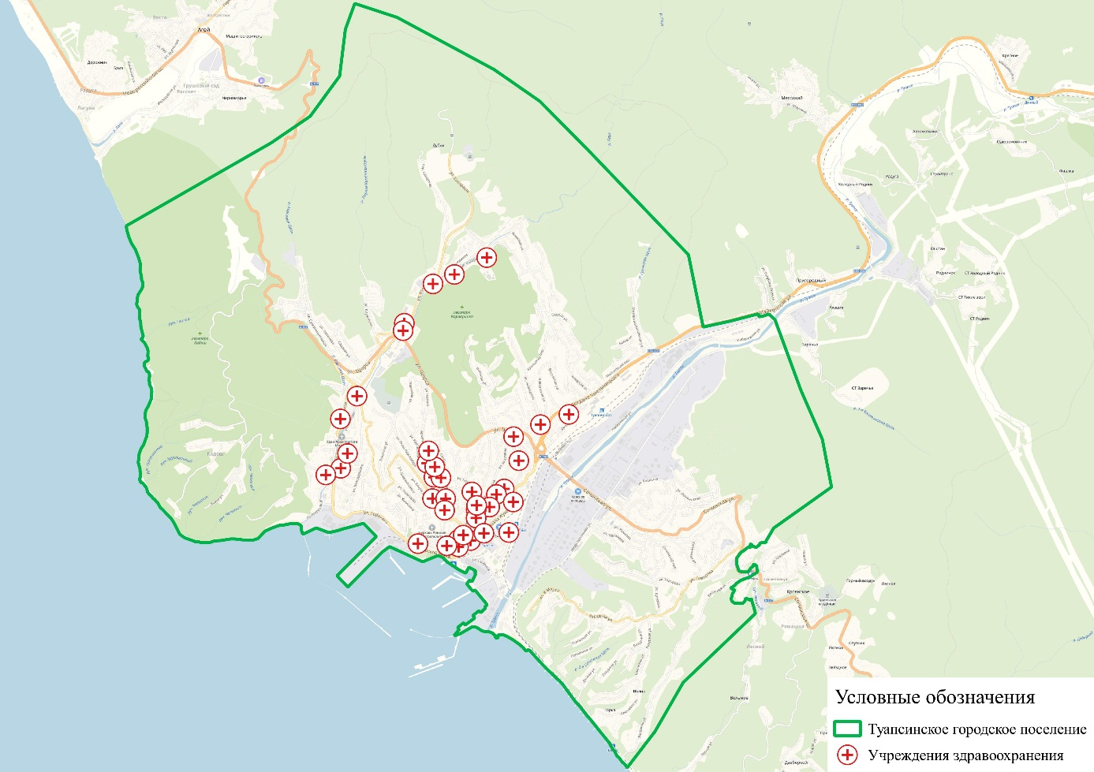
Рисунок 11. Схема расположения объектов здравоохранения на территории Туапсинского городского поселения

Объекты образования
К необходимым населению нормируемым объектам образования относятся детские дошкольные учреждения и общеобразовательные школы (повседневный уровень), учреждения начального профессионального и средне специального образования (периодический уровень).

Общеобразовательные и специальные школы
В городе Туапсе располагается 10 общеобразовательных школ общей вме¬стимостью 5872 учащихся. Фактически в школах обучаются 6548 учащихся. Кро¬ме того, в городе имеется вечерняя (сменная) школа, где обучаются 158 учащих¬ся.
На территории города размещается школа-интернат №2 на 106 учащихся и кадетская школа-интернат на 336 учащихся.
В основном здания школ находятся в удовлетворительном состоянии.
При филиале Кубанского технологического университета имеется лицей.
Для школ в соответствии с «Методикой определения нормативной потребности субъектов Российской Федерации в объектах социальной инфраструктуры» нормативная обеспеченность на 1000 жителей составляет 100 мест. Для расчета принимается показатель количества населения 63755 человек. Таким образом, на 1000 жителей в поселении приходится 92 места, что несколько ниже рекомендуемого норматива. В связи с этим необходимо принять ряд мер по реконструкции или строительству объектов образования.
Школы муниципального образования включают здания школ, столовые, систему отопления. Учебные кабинеты оборудованы необходимыми учебными пособиями и компьютерами. Столовые имеют оборудование необходимое для приготовления и приема пищи.
Детские дошкольные учреждения
В городе Туапсе имеется 23 детских дошкольных учреждения общей вме¬стимостью 2736 мест. Фактически детские дошкольные учреждения посещают 2852 ребенка. Значительная часть - 18 ДДУ построены за период с 1949 по 1980 годы. Здания находятся в удовлетворительном состоянии за счет регулярного косметического ремонта.
Наиболее универсальным показателем, характеризующим развитие сети дошкольных учреждений в поселении, является обеспечение всех детей в возрасте 1-6 лет ДДУ. В соответствии с «Методикой определения нормативной потребности субъектов Российской Федерации в объектах социальной инфраструктуры» нормативная обеспеченность ДДУ, гарантированная государством, на 1000 жителей составляет 28 мест. Соответственно, на 1000 жителей приходится 43 места, что намного выше рекомендуемых нормативов. Таким образом ДДУ полностью удовлетворяют требования нормативной обеспеченности.
Детские сады оборудованы теплыми, светлыми игровыми комнатами, удобными спальными комнатами, системами отопления. Территории детских садов оснащены необходимым оборудованием для проведения игровых занятий и прогулок.

Учреждения высшего и среднего специального образования
В городе Туапсе развита сеть высшего и среднего специального образования.
В настоящее время в городе размещаются: филиалы Ростовского государственного университета путей сообщения, Таганрогского государственного ра¬диотехнического университета, Кубанского технологического университета, филиал Южного Федерального университета.
Учреждения средне-специального образования представлены: Туапсин-ским гидрометеорологическим техникумом, Туапсинским социально-педагогическим колледжем, Туапсинским финансово-юридическим колледжем.
Из учреждений начального профессионального образования в г.Туапсе размещается профессиональное училище №9.
Учреждения внешкольной работы
Сеть учреждений дополнительного образования (внешкольных учрежде¬ний) в г. Туапсе представлена учреждениями спортивной и культурно¬образовательной направленности.
В г. Туапсе имеется три крупных спортивных школы (ДСДЮ-1, ДСЮШ-2, ДСДЮ-3) - всего в них занимаются около 2060 детей. В центре развития творче¬ства детей и юношества (ЦРТД и Ю) занимается около 730 детей.
В кружковых помещениях станции юных техников занимаются около 675 детей.
По ул. Армавирской располагается эколого-биологический центр (станция юннатов), где занимаются около 580 детей.
В городе функционирует станция юных туристов - на 180 мест и патриоти¬ческий клуб «Мужество» на 180 мест.
По ул. Коммунистической, 1 в 3-х этажном здании размещается Детская школа искусств на 300 учащихся.
Во встроено-пристроенном помещении 5 этажного жилого дома по ул. К. Маркса располагается художественная школа.
Всего в учреждениях внешкольной работы (дополнительного образования) занимается около 4850 детей.
Некоторые помещения (особенно кружковые помещения для творчества) находятся в приспособленных и некапитальных зданиях, требующих капитального ремонта или их замены.
Схема расположения объектов образования на территории Туапсинского городского поселения представлена на рисунке 12.

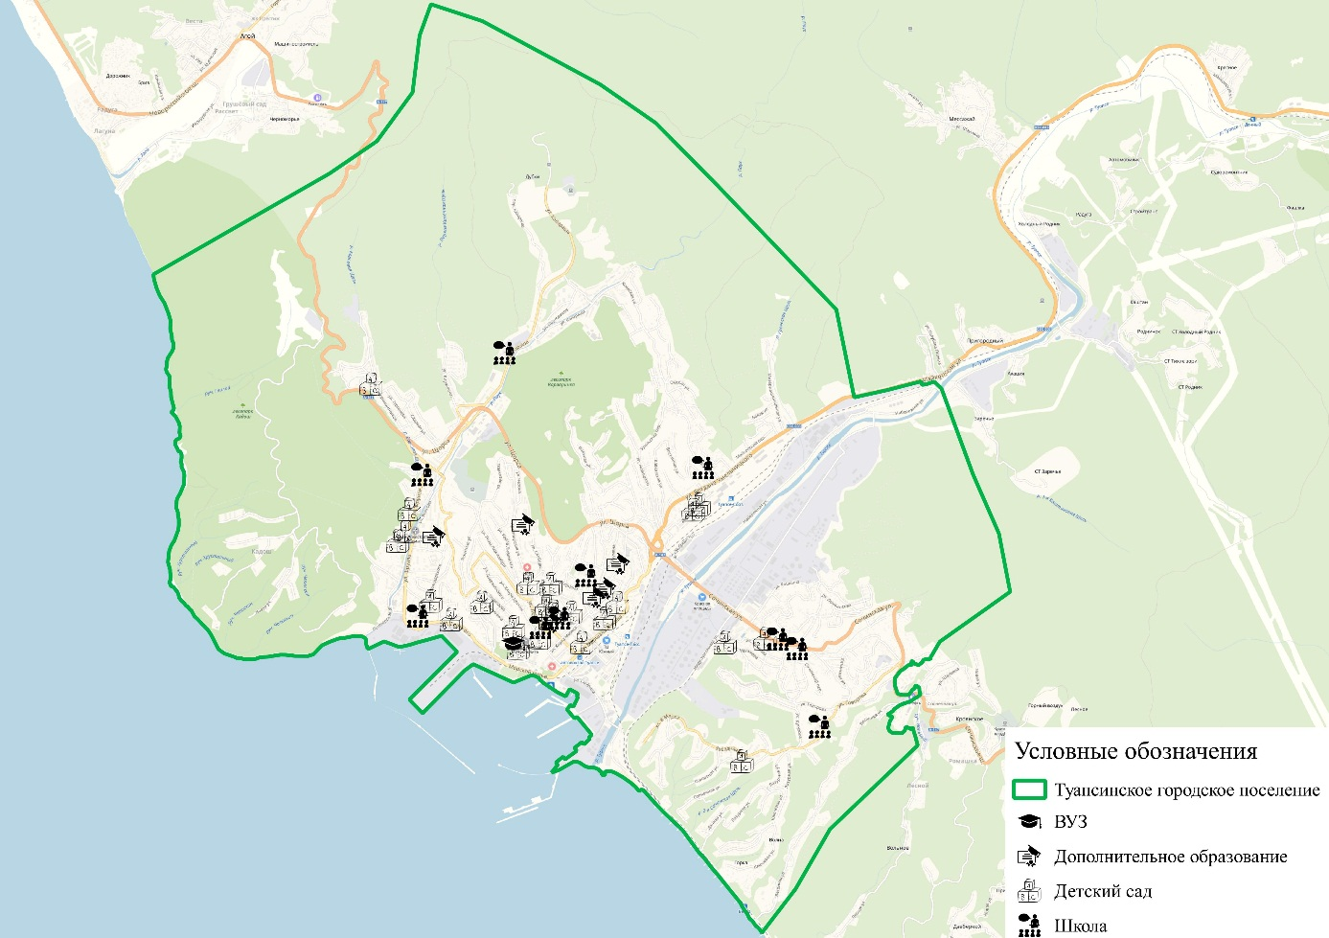
Рисунок 12 Схема расположения объектов образования на территории Туапсинского городского поселения.

Объекты торговли, общественного питания, бытового обслуживания и жилищно-коммунального хозяйства
К повседневному уровню обслуживания относятся магазины продовольственных и непродовольственных товаров первой необходимости, пункты общественного питания, приемные пункты бытового обслуживания, прачечные-химчистки, бани. К уровню периодического обслуживания относятся крупные магазины, торговые центры, мелкооптовые и розничные рынки, базы; предприятия общественного питания — рестораны, кафе и т.д.; специализированные предприятия бытового обслуживания, фабрики-прачечные, химчистки, пожарные депо, банно-оздоровительные учреждения, гостиницы.

Учреждения торговли и общественного питания
Торговая сеть в городе Туапсе довольно развита и представлена торговыми комплексами и отдельными магазинами.
Специализация магазинов города: продовольственные, непродовольст-венные повседневного спроса, одежда, мебель, галантерея, текстиль, бытовая техника, канцелярские и офисные товары, подарки, аудио- и видеотехника, ком¬пьютерная техника, все для отдыха, цветы, автозапчасти, авто- мототранспорт.
Всего в городе насчитывается около 500 торговых точек (магазинов, павильонов, палаток, киосков и т.д.), торговой площади около 30 тыс. м2.
В летний период торговые предприятия расширяются за счет выносной сезонной торговли палаток, киосков и павильонов.
В городе имеется четыре крупных рынка в центре города и небольшие рынки по ул.Таманской, ул.Сочинской.
Общая площадь рынков - 22 тыс. м2 или 890 торговых мест.
Предприятия общественного питания представлены открытой сетью кафе, ресторанов, столовых, буфетов, бистро, закусочных.
Всего в городе насчитывается около 120 предприятий общественного питания, общей вместимостью 4,6 тыс. мест.
Летом количество и вместимость предприятий общественного питания возрастает за счет развертывания летних кафе, бистро, закусочных.
Значительная часть предприятий торговли, рынков и предприятий общест¬венного питания являются частными предприятиями.

Объекты культуры

К нормируемым учреждениям культуры и искусства относятся учреждения клубного типа с киноустановками и филиалы библиотек - повседневный уровень, к периодическому уровню относятся библиотеки и дома культуры, включающие в себя и функции повседневного обслуживания. Кроме того, в населенных пунктах могут располагаться детские и юношеские библиотеки, кинотеатры, музейно-выставочные залы, залы аттракционов.

Учреждения культуры и просвещения
Сеть культурно-просветительных учреждений города Туапсе представлена клубами, Дворцами культуры, кинотеатрами, музеями, библиотеками, учрежде¬ниями духовной культуры.
В городе имеется историко-краеведческий музей им. Н.Г. Полетаева, Дом- музей А. А. Киселева.
Сеть кинотеатров города представлена двумя кинотеатрами: «Родина» и «Россия», общей вместимостью 558 мест.
На пл.Октябрьской революции располагается Городской Дворец Культуры на 530 мест, по ул.Сочинской располагается Дворец Культуры нефтяников на 550мест, по ул.Богдана Хмельницкого располагается Дом Культуры железнодо¬рожников на 300 мест. В городе имеется театр юного зрителя на 170 мест.
Библиотечная сеть г.Туапсе состоит из центральной библиотеки им. Пуш¬кина и пяти ее филиалов. Библиотечный фонд насчитывает всего 317 тыс. ед. хранения.
Из учреждений духовной культуры наиболее крупные в г.Туапсе имеются: Храм Святителя Алексия митрополита Московского Святоалексеевского прихо¬да; Римско-католическое религиозное объединение церкви Святых Апостолов Петра и Павла; Храм крестовоздвижения.
Для объектов культуры в соответствии с «Методикой определения нормативной потребности субъектов Российской Федерации в объектах социальной инфраструктуры» нормативная обеспеченность объектами культуры Туапсинского городского поселения соответствует необходимому нормативу (таблица 5). Весте с тем нормативная обеспеченность книжным фондом составляет 7 ед. на одного человека. В Туапсинском городском поселении книжный фонд составляет 317 тыс. ед. хранения, что соответственно иже рекомендуемого норматива. В этой связи запланированы мероприятия по обеспечению книжным фондом населения Туапсинского городского поселения согласно нормативному.
Так же объекты культуры имеют большой процент износа инструментария, оборудования и иных технических средств. В связи с этим запланированы мероприятия по их ремонту и приобретению нового инструментария, оборудования и иных технических средств.
В филиалах учреждения культуры муниципального образования работают кружки пения и рукоделия. Эти кружки посещают граждане всех возрастных групп. Каждый здесь нашел занятие по интересам. Ежедневно учреждения культуры принимают порядка 1500 человек.
Ежегодно учреждениями культуры проводится порядка 800 мероприятий для взрослого населения, учащихся школ, воспитанников летнего оздоровительного лагеря, детских садов, в том числе общегородских.
Читатели библиотек составляют 63 % жителей. Возраст читателей от 6 лет.
Сохранение культурного наследия является неотъемлемой частью культурного развития населения, воспитания патриотических чувств. Беря во внимание вышеперечисленное, администрацией Туапсинского городского поселения запланированы мероприятия по Сохранение историко- культурного наследия Туапсинского городского поселения.

Объекты физической культуры и массового спорта

К нормируемым учреждениям физкультуры и спорта относятся стадионы и спортзалы, как правило, совмещенные со школами (повседневное обслуживание), бассейн (периодическое обслуживание). Кроме того, в населенных пунктах могут размещаться детские спортивные школы и спортивные центры.
В городе Туапсе имеется стадион с трибунами на 1,5 тыс. мест.
В городе имеется сеть спортивных площадок и спортивных залов, распо¬ложенных на территориях, прилегающих к общеобразовательным школам, спор¬тивным школам, средним специальным учебным заведениям и предприятиям города, которыми пользуется население города.
Всего в городе насчитывается:
- спортивных залов - 4 666 м2 зала;
- плавательных бассейнов - 1 252 м2;
- спортивных площадок - 22 585 м2.
Все спортивные сооружения находятся в удовлетворительном состоянии.
В г. Туапсе имеется три крупных спортивных школы (ДСДЮ-1, ДСЮШ-2, ДСДЮ-3) - всего в них занимаются около 2060 детей. В центре развития творче¬ства детей и юношества (ЦРТД и Ю) занимается около 730 детей.
Наиболее современным является спортивный комплекс ДЮСШ водных видов спорта, который построен в 2004 - 2005 годах и имеет спортивный зал на 720 м2 на воздухоопорных конструкциях и плавательный бассейн на 1050 м2.
Для объектов физической культуры и массового спорта в соответствии с «Методикой определения нормативной потребности субъектов Российской Федерации в объектах социальной инфраструктуры» нормативная обеспеченность спортивными залами на 1000 жителей составляет 80 м2 пола, а плоскостных спортивных сооружений 19500 м2 на 10000 жителей. В Туапсинском городском поселении общая квадратура спортивных залов составляет 4666 м2, плоскостных спортивных сооружений 102585 м2. Для расчета принимается показатель количества населения 63755 человек. Таким образом, на 1000 жителей в городском поселении приходится 73,18 м2 пола, а плоскостных спортивных сооружений 16090 м2 (на 10000 жителей), что ниже рекомендуемого норматива. В связи с этим планируется:
1. Строительство спортивных залов общей площадью 434 м2;
2. Строительство плоскостных спортивных сооружений общей площадью 21737 м2;
3. Оборудование новым спортивным инвентарем спортивных площадок города (МП Туапсинского городского поселения «Развитие физической культуры и спорта в городе Туапсе»).
Развитию физической культуры и массового спорта на территории Туапсинского городского поселения уделяется особое внимание. Хорошее здоровье обеспечивает долгую и активную жизнь, способствует выполнению планов, преодолению трудностей, дает возможность успешно решать жизненные задачи. Основная задача администрации муниципального образования по реализации политики в области физической культуры и спорта заключается в создании для населения условий для занятий физической культурой и спортом.
В настоящее время в муниципальном образовании систематически занимаются физической культурой и спортом более 25000 человек.
Ежегодно проводятся спортивные мероприятия ко всем знаменательным датам Российской Федерации, Краснодарского края и местным праздникам. Вместе с тем необходимо отметить, что еще не в полной мере используются ресурсы физической культуры и спорта для улучшения здоровья населения.
В муниципальном образовании остается недостаточным удельный вес населения, систематически занимающегося физической культурой и спортом, но в то же время физическая подготовка допризывной молодежи в основном соответствует требованиям, предъявляемым к военнослужащим Вооруженных Сил Российской Федерации.

- Основные направления развития Туапсинского городского поселения Туапсинского района

Город Туапсе развивается как транспортный узел страны в комплексе с нефтепереработкой. В следствии этого будет увеличиваться количество грузоперевозок.
Характер и цели передвижения населения Туапсинского городского поселения за последние несколько лет не изменились, но с учетом прогнозируемого увеличения количества населения, можно ожидать повышения транспортного спроса на прогнозируемый период в области пассажирских и грузовых перевозок
В этой связи генеральным планом планируется модернизация технического перевооружения существующего транспортного комплекса:
Морской транспорт
Крупнейшим градообразующим предприятием города является ОАО «Туапсинский морской торговый порт» (ТМТП). ТМТП является вторым в России портом на Черном море. Техническая оснащенность порта признана одной из самых высоких в отрасли. Буксиры порта обеспечивают безопасную проводку и постановку к причалам транспортных судов грузоподъемностью до 100 тыс. тонн, а также могут осуществлять морские буксировки без ограничения района плавания.
Развитие порта будет продолжаться. ОАО «Туапсинский морской торговый порт» приступил к реализации инве¬стиционного проекта по строительству специализированного терминала для пе¬ревалки на экспорт 2 млн.тонн зерновых грузов.
Предусматривается строительство терминалов по перевалке минеральных удобрений объемом до 2,3 млн. тонн в год (строительство балкерного термина-ла).
Планируется через порт Туапсе организация контейнерных перевозок и паромной переправы, морских пассажирских перевозок между прибрежными городами Краснодарского края на Черном море
Железнодорожный транспорт
Город Туапсе является крупным железнодорожным и транспортным узлом с развитой инфраструктурой. Для увеличения пропускной способности железно¬дорожной станции и увеличения бесперебойной подачи грузов на причалы морского порта необходима реконструкция существующего железнодорожного узла.
Автомобильный транспорт
Железнодорожная сеть в Туапсинском районе обслуживает в основном восточную часть территории, поэтому значительная часть грузовых и пассажирских перевозок приходится на автомобильный транспорт.
Планируется интенсивное строительство производственной отрасли, в сфере обслуживания, жилья и курортно-рекреационной инфраструктуре повлечет за собой увеличение автоперевозок, увеличение парка машин и обслуживающего персонала.
Согласно отчета главы города Туапсе В.К. Зверева о результатах своей деятельности и деятельности администрации Туапсинского городского поселения за 2017 год.
На ремонт уличного освещения израсходовано 1,8 миллионов рублей, установлено 77 светильников уличного освещения, 53 опоры на улицах Кириченко, Кронштадской, Ушакова, Тимирязева, в районе домов № 51-82 по улице Полетаева. На содержание уличного освещения направлено 24,5 млн. рублей.
Капитальный ремонт дорог с участием краевых средств был выполнен на сумму 19134,5 тыс. руб. по улицам Кирова, Кошкина, Тельмана, пл. Ильича, Полетаева
На текущий ремонт городских дорог направлено 18 млн. рублей, работы выполнены улицах Новицкого, Белая, Виноградная, Крылова, Приречная, в районе провала по улице Киевской, на переулках Угольный и Киевский.
По муниципальной программе «Доступная среда» с участием краевых средств обустроены два остановочных комплекса в районе школы № 11 по ул. Калараша и 3 пешеходных перехода в центре города.
С 2017 года начала действовать программа «Формирование современной городской среды», которая рассчитана на пять лет. Из краевого и федерального бюджетов Туапсе было выделено 40 миллионов рублей на благоустройство дворов многоквартирных домов и общественных территорий. Благоустроено 10 дворовых территорий в разных микрорайонах города и два сквера – около ЗАГса и Каменного цветка.
На основании поступивших предложений жителей города, общественная комиссия утвердила перечень из девяти объектов благоустройства, по которым разработаны дизайн проекты. Эти проекты и будут вынесены 18 марта 2018 года на народное голосование.
Были оборудованы еще несколько знаковых мест отдыха жителей и гостей. Это центральная набережная (31,1 млн.рублей), сквер «Клеопатра» (5,3 млн. рублей), сквер около школы №6 (621,0 тыс. рублей).
Построена новая комплексная (детская и спортивная) площадка на Сортировке - на переулке Гражданском (7,3 млн. рублей), оборудована детская площадка по улице Таманская в районе ТЮЗа (2 млн. рублей). Проведены ремонтные работы на 19-ти детских и спортивных площадках.
В прошлом году выполнен капитальный ремонт на 26 многоквартирных домах. Это то, что планировалось в 2016 году - 42 вида работ на общую сумму 26,4 миллиона рублей. В краткосрочный план 2017 года вошло 22 дома, работы еще продолжаются.
В марте 2017 года администрацией города Туапсе был проведен конкурс на право осуществления регулярных пассажирских перевозок, в результате которого право на обслуживание 29 маршрутов получило простое товарищества по осуществлению пассажирских перевозок, в лице уполномоченного участника АО «Туапсинское АТП».
В результате проведенного конкурса значительно обновился подвижной состав транспортных средств, на линию вышли 23 новых автобуса. Администрацией ведется постоянный контроль по организации движения общественного транспорта, в том числе с использованием системы спутниковой навигации ГЛОНАСС, составлено 11 протоколов за нарушение законодательства об организации транспортного обслуживания населения.
По программе «Создание условий для предоставления транспортных услуг населению и организация транспортного обслуживания населения города Туапсе» были закуплены три информационных электронных табло для информирования пассажиров о прибытии ближайшего автобуса на крупных остановочных пунктах (остановка «Центральная», «Пл.Ленина», «Платан»), сейчас информационные табло работают в тестовом режиме. Создана единая диспетчерская служба.

- Транспортная инфраструктура Туапсинского городского поселения Туапсинского района
Транспортная инфраструктура представляет транспортный каркад города, который образуют: линейные объекты (улицы и дороги, существующие и проектируемые), транспортные сооружения.
Улицы дифференцированы по значению:
- главная улица - ул.Карла Маркса - пешеходно-транспортная;
- улицы общегородского значения регулируемого движения: ул. Новорос¬сийское шоссе, ул.Сочинская, ул.Горького, ул.Индустриальная, ул. Майкопская, ул.Калараша, проектируемая улица (район бывшего механического завода), про¬ектируемая улица (набережная), в том числе на искусственном основании, ул.Судоремонтников, ул.Щорса, ул.Богдана Хмельницкого, ул.Зенитная, ул. Ки¬рова, ул.Приморский бульвар, ул.Гагарина, ул.Кошкина, ул.Ушакова, ул. Говоро¬ва; улицы районного значения: ул.Звездная, ул.Говорова, ул.Кутузова, ул.Лазурная, ул.Подгорная, ул.Ломоносова, ул. Верхнекордонная, ул.Пархоменко, ул.Маршала Жукова, ул.Гагарина, ул.Мира, ул.Площадь Ильича, ул.Ленина, ул. Армавирская, ул.Парковая, ул.Кирова, ул.Карла Маркса, ул.Маяковского, ул.Короленко, ул.Новицкого, пер.Уральский, ул.Киевская, ул.Калараша, ул. Кири¬ченко, ул.Бондаренко, ул.Новороссийское шоссе.
Туапсинский район связан с регионами России магистральными железнодорожными линиями Краснодар-Туапсе, Армавир-Туапсе, Туапсе-Адлер и автомобильными дорогами федерального значения Краснодар - Джубга (М-4), Джубга -Сочи (М-27), и краевого значения Туапсе - Майкоп. В городе Туапсе функционирует Туапсинский морской торговый порт, второй по грузообороту на черноморском побережье России.
Общегородские улицы связывают внешние дороги, районы города с цен-тром города, местами приложениями труда, рекреации и внешними дорогами.
Улицы районного значения связывают жилые районы между собой, с местами приложения труда центрами притяжения (отдых, учебные заведения крупные общественные центры и т.д.).
Общегородские и районные улицы составляют магистральную сетку улиц, как правило, соединяющую все виды общественных центров с организа¬цией по ним движения общественного транспорта.
Улицы местного значения. Они служат для обслуживания подъездов к жилым кварталам, предприятиям, объектам, соединяются улицами районного значения.
Перечень и характеристики тротуаров, находящихся на улицах и проездах городского поселения предоставлен в таблице 5.
Таблица 5. Перечень и характеристики тротуаров, находящихся на улицах и проездах городского поселения
№ п/п | Наименование улиц | Протяженность | Тротуары
 |  |  | Ширина м. | Общая площадь м²
ОБЩЕГОРОДСКИЕ ДОРОГИ
1 | ул. Судоремонтников | 994 | 6,0 | 5964
2 | ул. Объездная дорога И-Н | 2876 | 6,0 | 17256
3 | ул. Щорса | 1096 | 6,0 | 6576
4 | ул. Сочинская | 3280 | 9,0 | 29520
5 | ул. Богдана Хмельницкого | 2534 | 6,0 | 15204
6 | ул. Майкопская | 1256 | 9,0 | 11385
7 | ул. Зенитная | 689 | 6,0 | 4134
8 | ул. Кирова | 227 | 6,0 | 1362
9 | ул. Горького | 1146 | 9,0 | 10314
10 | ул. Приморский бульвар | 565 | 6,0 | 3390
11 | ул. Гагарина | 754 | 6,0 | 4524
12 | ул. Калараша | 667 | 6,0 | 4002
13 | ул. Кошкина | 686 | 6,0 | 4116
14 | ул. Ушакова | 389 | 6,0 | 2334
15 | ул. Индустриальная | 1013 | 6,0 | 6078
16 | ул. Говорова УЛ/ | 261 | 6,0 | 1666
Итого: |  | 18442 |  | 127725
РАЙОННЫЕ ДОРОГИ
1 | ул. Звёздная | 1652 | 4,5 | 7434
2 | ул Говорова | 840 | 4,5 | 3780
3 | ул. Кутузова | 443 | 4,5 | 1993,5
4 | ул. Лазурная | 726 | 4,5 | 3267
5 | ул. Подгорная | 300 | 4,5 | 1350
6 | ул. Ломоносова | 639 | 4,5 | 2875,5
7 | пер. Ломоносова | 476 | 4,5 | 2142
8 | ул. Верхнекордонная | 258 | 4,5 | 1161
9 | ул. Пархоменко | 548 | 4,5 | 2466
10 | ул. Маршала Жукова | 933 | 4,5 | 4198,5
11 | ул. Гагарина | 341 | 4,5 | 1534,5
12 | ул. Мира | 367 | 4,5 | 1651,5
13 | ул. Площадь Ильича | 407 | 4,5 | 1831,5
14 | ул. Ленина | 534 | 4,5 | 2403
15 | ул. Армавирская | 968 | 4,5 | 4356
16 | ул. Парковая | 140 | 4,5 | 630
17 | ул. Кирова 111-111 | 2137 | 4,5 | 9616,5
18 | ул. Карла Маркса | 490 | 4,5 | 2205
19 | ул. Маяковская | 504 | 4,5 | 2268
20 | ул. Короленко | 420 | 4,5 | 1890
21 | ул. Новицкого | 508 | 4,5 | 2286
22 | пер Уральский | 409 | 4,5 | 1840,5
23 | ул. Киевская | 2121 | 4,5 | 9544,5
24 | ул. Калараша | 1865 | 4,5 | 8392,5
25 | ул. Кириченко | 609 | 4,5 | 2740,5
26 | ул. Бондаренко | 735 | 4,5 | 3307,5
27 | ул. Новороссийское Шоссе | 3548 | 4,5 | 15966
28 | ул. 1 | 3221 | 4,5 | 14494,5
29 | ул. 2 | 500 | 4,5 | 2250
30 | ул. Фрунзе | 1460 | 4,5 | 6570
Итого: |  | 28099 |  | 126445,5
МЕСТНЫЕ ДОРОГИ
1 | ул.; Кадошская | 467 | 3,0 | 1401
2 | ул. Ленинградская | 444 | 3,0 | 1332
3 | ул. Володарского | 719 | 3,0 | 2157
4 | ул. Халтурина | 391 | 3,0 | 1173
5 | ул. Виноградная | 262 | 3,0 | 786
6 | ул. Розы Люксембург | 712 | 3,0 | 2136
7 | ул. Карла Либкнехта | 140 | 3,0 | 420
8 | ул. Клары Цеткин | 912 | 3,0 | 2736
9 | ул. Октябрьской Революции | 231 | 3,0 | 693
10 | ул. Коммунистическая 1У-1У | 358 | 3,0 | 1074
11 | ул. Красной Армии | 105 | 3,0 | 315
12 | ул. Ленских рабочих | 408 | 3,0 | 1224
13 | ул. Герцена | 259 | 3,0 | 777
14 | ул. Победы | 505 | 3,0 | 1515
15 | ул. Софьи Перовской | 246 | 3,0 | 738
16 | ул. Красных Командиров | 339 | 3,0 | 1017
17 | ул. Спинова | 97 | 3,0 | 291
18 | ул. Шаумяна | 787 | 3,0 | 2361
19 | ул. Кронштадтская | 397 | 3,0 | 1191
20 | ул. Новицкого | 774 | 3,0 | 2322
21 | ул. Кавказская | 744 | 3,0 | 2232
22 | ул. Восточная | 248 | 3,0 | 744
23 | ул. Пугачевская | 197 | 3,0 | 591
24 | пер. Пугачёва | 200 | 3,0 | 600
25 | ул. Маяковского | 338 | 3,0 | 1014
26 | ул. Короленко | 300 | 3,0 | 900
27 | пер. Чкалова | 260 | 3,0 | 780
28 | пер. Гражданский | 293 | 3,0 | 879
29 | пер. Пролетарский | 238 | 3,0 | 714
30 | ул. Интернациональная | 564 | 3,0 | 1692
31 | пер. Светлый | 168 | 3,0 | 504
Итого: |  | 12103 |  | 36309

Объекты транспортной инфраструктуры
Автовокзал центральный, автостанции на внешних въездах в город, железнодорожный вокзал, объекты автосервиса, крупные автостоянки, логистический центр на въезде с Майкопского направления, автохозяйства пассажирское и грузовое, таксопарк и др.
Железная дорога
В структуре производственной зоны по территории города проходит железная дорога направлением Краснодар - Майкоп - Сочи. Ближайшая грузовая станция - ст. Кривенковская.
Железная дорога проходит вдоль побережья (в районе пансионата «Весна») под крутым откосом берега.
На территориях НПЗ и «Роснефть» проходит подъездной путь, предусмотрены подъездные пути к порту, с учетом его перспективного развития. Железнодорожный подъезд к порту с ул. Маршала Жукова в район железнодорожной станции с примыканием к существующему подъезду.
Ул. Сочинская - Новороссийское шоссе М - 27 является единственной транспортной магистралью города связывающей восточный и западный район города, где на внутригородское движение накладывается транзитное движение федеральной автодороги.
Федеральные автомобильные дороги на территории Туапсинского района по своему значению и объему перевозок выполняют функции опорных маршрутов, формирующих основу сети, и представлены магистралями «Дон» (М-4), и М-27 Джуба - Сочи, которые включены в Европейскую сеть, в маршрут меж¬дународного значения Е-97 Херсон - Феодосия - Керчь - Новороссийск - Сочи - Сенаки. Автодорога М-27 Джубга - Сочи проходит по центру г. Туапсе по ул. Сочинской интенсивностью до 22,5 тыс.м./сут.
Всего 7% от общей протяженности дорог имеют 4 и более полос для дви¬жения, что не соответствует существующей интенсивности движения.
В последние годы увеличение числа полос производилось путем уши- рения проезжей части. Вследствие этого многие дороги I и II категории по пара¬метрам и продольному профилю не соответствуют нормативным требованиям.
Основными магистралями района являются автодороги федерального значения Краснодар - Джубга, Джубга - Сочи, автодорога краевого значения Туапсе - Майкоп.
- Автодорога «Краснодар - Джубга» (магистраль «Дон»), протяженность в границах района 29 км, I - II технической категории.
- Автодорога «Джубга - Сочи» имеет протяженность в границах района 81,5км, категорию 1-А, с участками IV технической категории.
Автодорога «Джубга - Сочи» на участке от км. 54+147 - до км. 57-951 и от км. 61+353 - до км. 57+951 имеет III категорию, на участке от км 57+951 - до км. 61+353 - имеет II категорию дороги.
Среднесуточная интенсивность движения автомобильного транспорта на указанном участке автодороги составляет 11517 автомобилей в сутки.
- Автодорога «Новороссийск - Джубга» является продолжением в сторону Новороссийска автомобильной магистрали Джубга - Сочи, и в пределах района имеет протяженность около 12 км при ширине проезжей части 6,0-7,0 м.
- Автодорога «Туапсе - Майкоп» или Майкопское шоссе, III технической категории. Протяженность в границах района 58 км, ширина проезжей части 6,0- 9,0 м. Интенсивность движения 3000 автомобилей в сутки, с преимущественным движением грузового автотранспорта.
- Сеть местных автодорог
Основная особенность существующей системы автомобильных дорог Туапсинского региона заключается в ее преимущественном развитии в приморье и слабых связях в глубинной части района.
Грузовое движение проходит преимущественно на участках автодорог: «Джубга - Сочи», км 105+800 - 187+300, «Краснодар - Джубга» км 93 - 122, «Майкоп - Туапсе» км 190+300-248+500.
Ширина проезжей части от 6,0 - 7,0 до 11,0 м.
По территории Туапсинского района проходит трасса автомобильного международного коридора по автодороге А-141 «Краснодар-Джубга-Сочи». Трасса проходит через жилые зоны населенных пунктов. Обход города Туапсе, построенный в 1976-1977 годы, на участке от въезда в город со стороны Новороссийска до Сочинского путепровода, в настоящее время выполняет функции магистрали общегородского значения.
Интенсивность на обходе к 2025 году прогнозируется в 15400 авт ./сутки.
Трасса территориальной дороги Майкоп - Туапсе проходит через населенные пункты Навагинское, Шаумян, Горный, Индюк, Кривенковское, Кирпичный, Греческий, Пригородный.

Таблица 6. характеристика улично-дорожной сети туапсинского городского поселения туапсинского района краснодарского края
№ | Наименование | Протяженность |  | Средняя  ширина |  | Вид покрытия |  | Число полос
001 | ул. 8 Марта | 570,0 |  | 5,0 |  | асфальтобетон |  | 2
002 | ул. Адлерская | 490,0 |  | 4,5 |  | асфальтобетон |  | 2
003 | ул. Адмирала Макарова | 1520,0 |  | 9,0 |  | асфальтобетон |  | 2
004 | ул. Азовская | 290,0 |  | 4,5 |  | асфальтобетон |  | 2
005 | ул. Армавирская | 1260,0 |  | 9,0 |  | асфальтобетон |  | 2
006 | ул. Богдана Хмельницкого | 650,0-2800 |  | 9,0 |  | асфальтобетон |  | 2
007 | пер.Безымянный | 280,0 |  | 4,0 |  | асфальтобетон |  | 2
008 | ул. Белая | 180,0 |  | 5,0 |  | асфальтобетон |  | 2
009 | пер.Белинского | 290,0 |  | 5,5 |  | асфальтобетон |  | 2
010 | ул.Белинского | 685,0 |  | 5,5 |  | асфальтобетон |  | 2
011 | ул. Бондаренко | 470,0 |  | 9,2 |  | асфальтобетон |  | 2
012 | ул. Верхне-Кордонная | 685,0 |  | 6,5 |  | асфальтобетон |  | 2
013 | пер.Верхне-Кордонный | 220,0 |  | 3,5 |  | асфальтобетон |  | 2
014 | ул. Весенняя | 2420,0 |  | 7,0 |  | асфальтобетон |  | 2
015 | ул. Вильяминовская | 560,0 |  | 6,0 |  | асфальтобетон |  | 2
016 | ул. Виноградная | 590,0 |  | 5,5 |  | асфальтобетон |  | 2
017 | ул. Войкова | 750,0 |  | 8,5 |  | асфальтобетон |  | 2
018 | ул. Волгоградская | 410,0 |  | 6,0 |  | асфальтобетон |  | 2
019 | ул. Володарского | 740,0 |  | 7,0 |  | асфальтобетон |  | 2
020 | пер. Володарского | 195,0 |  | 7,0 |  | асфальтобетон |  | 2
021 | ул. Вольная | 585,0 |  | 4,5 |  | асфальтобетон |  | 2
022 | ул. Воровского | 260,0 |  | 9,0 |  | асфальтобетон |  | 2
023 | ул. Восточная | 710,0 |  | 4,5 |  | асфальтобетон |  | 2
024 | пер.Восточный | 275,0 |  | 4,5 |  | асфальтобетон |  | 2
025 | ул. Вице-адмирала Щедрина | 350,0 |  | 5,5 |  | асфальтобетон |  | 2
026 | ул. Высоцкого | 690,0 |  | 5,5 |  | асфальтобетон |  | 2
027 | ул. Галины Петровой | 131,7 |  | 6,0 |  | тротуарная плитка |  | 2
028 | ул. Гагарина | 1825,0 |  | 9,5 |  | асфальтобетон |  | 2
029 | ул. Гайдара | 142,5 |  | 4,5 |  | асфальтобетон |  | 2
030 | ул. Герцена | 355,0 |  | 5,0 |  | асфальтобетон |  | 2
031 | пер.Говорова | 360,0 |  | 5,5 |  | асфальтобетон |  | 2
032 | ул. Говорова | 1270,0 |  | 9,0 |  | асфальтобетон |  | 2
033 | туп.Говорова | 51,0 |  | 5,0 |  | асфальтобетон |  | 2
034 | ул. Гоголя | 610,0 |  | 7,5 |  | асфальтобетон |  | 2
035 | ул.Горная | 480,0 |  | 4,2 |  | асфальтобетон |  | 2
036 | пер.Горный | 255,0 |  | 4,0 |  | асфальтобетон |  | 2
037 | пер.Гражданский | 504,0 |  | 7,0 |  | асфальтобетон |  | 2
038 | пер.Грибоедова | 210,0 |  | 5,0 |  | асфальтобетон |  | 2
039 | ул.Грибоедова | 460,0 |  | 5,5 |  | асфальтобетон |  | 2
040 | ул.Дачная | 1590,0 |  | 5,0 |  | бетонное |  | 2
041 | ул.Деповская | 670,0 |  | 7,0 |  | асфальтобетон |  | 2
042 | ул.Дзержинского | 440,0 |  | 5,5 |  | асфальтобетон |  | 2
043 | пер.Дружбы | 340,0 |  | 5,0 |  | асфальтобетон |  | 2
044 | ул.Ереванская | 435,0 |  | 5,5 |  | асфальтобетон |  | 2
045 | пер.Жданова | 310,0 |  | 5,0 |  | асфальтобетон |  | 2
046 | пер.Железнодорожный | 340,0 |  | 5,0 |  | асфальтобетон |  | 2
047 | ул.Заводская | 290,0 |  | 5,0 |  | асфальтобетон |  | 2
048 | ул.Западная | 375,0 |  | 5,5 |  | асфальтобетон |  | 2
049 | ул.Заречная | 110,0 |  | 5,5 |  | асфальтобетон |  | 2
050 | туп.Звездный | 179,0 |  | 5,0 |  | асфальтобетон |  | 2
051 | пер.Звездный | 243,0 |  | 5,5 |  | асфальтобетон |  | 2
052 | ул.Звёздная | 2455,0 |  | 8,5 |  | асфальтобетон |  | 2
053 | пер.Зелёный | 855,0 |  | 4,5 |  | асфальтобетон |  | 2
054 | ул.Зенитная | 1150,0 |  | 5,0 |  | асфальтобетон |  | 2
055 | пер.Зенитный | 156,0 |  | 4,5 |  | асфальтобетон |  | 2
056 | пер.Известковый | 390,0 |  | 5,0 |  | асфальтобетон |  | 2
057 | ул.Индустриальная | 1180,0 |  | 9,0 |  | асфальтобетон |  | 2
058 | ул.Интернациональная | 1355,0 |  | 5,5 |  | асфальтобетон |  | 2
059 | ул.Карла Либнехта | 785,0 |  | 7,0 |  | асфальтобетон |  | 2
060 | ул.Карла Маркса | 1970,0 |  | 9,0 |  | асфальтобетон |  | 2
061 | ул.Клары Цеткин | 980,0 |  | 7,5 |  | асфальтобетон |  | 2
062 | ул.Кавказская | 1180,0 |  | 5,0 |  | асфальтобетон |  | 2
063 | ул.Кадошская | 480,0 |  | 7,0 |  | асфальтобетон |  | 2
064 | Дорога к мысу Кадош | 4002,0 |  | 3,6 |  | асфальтобетон |  | 2
065 | ул.Калараша | 4500,0 |  | 8,5 |  | асфальтобетон |  | 2
066 | ул.Калинина | 575,0 |  | 6,5 |  | асфальтобетон |  | 2
067 | ул.Керченская | 280,0 |  | 5,0 |  | асфальтобетон |  | 2
068 | ул.Киевская | 2125,0 |  | 7,0 |  | асфальтобетон |  | 2
069 | пер.Киевский | 210,0 |  | 5,0 |  | асфальтобетон |  | 2
070 | ул.Кириченко | 475,0 |  | 8,0 |  | асфальтобетон |  | 2
071 | ул.Кирова | 2373,0 |  | 8,5 |  | асфальтобетон |  | 2
072 | ул.Киселёва | 490,0 |  | 5,0 |  | асфальтобетон |  | 2
073 | ул.Ключевая | 2276,0 |  | 4,5 |  | асфальтовое, бетонное, гравийное |  | 2
074 | пер.Колхозный | 185,0 |  | 5,0 |  | асфальтобетон |  | 2
075 | ул.Коммунаров | 460,0 |  | 4,0 |  | асфальтобетон |  | 2
076 | пер.Коммунаров | 450,0 |  | 5,0 |  | асфальтобетон |  | 2
077 | ул.Коммунистическая | 540,0 |  | 6,5 |  | асфальтобетон |  | 2
078 | ул.Комсомольская | 435,0 |  | 6,5 |  | асфальтобетон |  | 2
079 | ул.Кондратьева | 320,0 |  | 4,5 |  | асфальтобетон |  | 2
080 | ул.Короленко | 380,0 |  | 4,5 |  | асфальтобетон |  | 2
081 | ул.Космонавтов | 365,0 |  | 5,5 |  | асфальтобетон |  | 2
082 | ул.Кошкина | 1270,0 |  | 7,0 |  | асфальтобетон |  | 2
083 | ул.Красной Армии | 480,0 |  | 8,5 |  | асфальтобетон |  | 2
084 | ул.Красный Урал | 570,0 |  | 4,0 |  | асфальтобетон |  | 2
085 | ул.Красных Командиров | 595,0 |  | 5,5 |  | асфальтобетон |  | 2
086 | ул.Красных Моряков | 420,0 |  | 5,5 |  | асфальтобетон |  | 2
087 | ул.Красина | 795,0 |  | 4,5 |  | асфальтобетон |  | 2
088 | пер.Красина | 260,0 |  | 4,5 |  | асфальтобетон |  | 2
089 | ул.Красная | 215,0 |  | 4,5 |  | асфальтобетон |  | 2
090 | ул.Краснодарская | 340,0 |  | 5,5 |  | асфальтобетон |  | 2
091 | пер.Краснодарский | 240,0 |  | 5,5 |  | асфальтобетон |  | 2
092 | ул.Кронштадская | 390,0 |  | 8,0 |  | асфальтобетон |  | 2
093 | ул.Крупской | 520,0 |  | 4,5 |  | асфальтобетон |  | 2
094 | ул.Крутая | 485,0 |  | 4,0 |  | асфальтобетон |  | 2
095 | ул.Крылова | 445,0 |  | 4,5 |  | асфальтобетон |  | 2
096 | ул.Кубанская | 420,0 |  | 4,5 |  | асфальтобетон |  | 2
097 | ул.Курортная | 675,0 |  | 4,5 |  | асфальтобетон |  | 2
098 | пер.Кутузова | 420,0 |  | 4,5 |  | асфальтобетон |  | 2
099 | ул.Кутузова | 1270,0 |  | 5,0 |  | асфальтобетон |  | 2
100 | пер.Лазарева | 380,0 |  | 4,5 |  | асфальтобетон |  | 2
101 | пер.Сергея Лазо | 225,0 |  | 4,0 |  | асфальтобетон |  | 2
102 | ул.Лазурная | 1780,0 |  | 4,0 |  | асфальтобетон |  | 2
103 | ул.Ленина | 370,0 |  | 7,5 |  | асфальтобетон |  | 2
104 | ул.Ленинградская | 425,0 |  | 8,0 |  | асфальтобетон |  | 2
105 | ул.Ленских Рабочих | 685,0 |  | 7,0 |  | асфальтобетон |  | 2
106 | ул.Лермонтова | 510,0 |  | 4,5 |  | асфальтобетон |  | 2
107 | пер.Ломоносова | 470,0 |  | 4,5 |  | асфальтобетон |  | 2
108 | ул.Ломоносова | 650,0 |  | 4,5 |  | асфальтобетон |  | 2
109 | ул.Луговая | 265,0 |  | 4,5 |  | асфальтобетон |  | 2
110 | ул.Максима Горького | 1370,0 |  | 8,0 |  | асфальтобетон |  | 2
222 | туп.Максима Горького | 98,0 |  | 5,5 |  | асфальтобетон |  | 2
112 | ул.Маршала Жукова | 1115,0 |  | 7,0 |  | асфальтобетон |  | 2
113 | ул.Московских Строителей | 735,0 |  | 5,0 |  | асфальтобетон |  | 2
114 | пер.Майкопский | 465,0 |  | 4,0 |  | асфальтобетон |  | 2
115 | пер.Александра Матросова | 166,0 |  | 4,0 |  | асфальтобетон |  | 2
116 | пер.Майский | 125,0 |  | 4,2 |  | асфальтобетон |  | 2
117 | пер.Маршака | 76,0 |  | 4,0 |  | асфальтобетон |  | 2
118 | пер.Маяковского | 235,0 |  | 3,2 |  | асфальтобетон |  | 2
119 | ул.Маяковского | 790,0 |  | 4,0 |  | асфальтобетон |  | 2
120 | пер.Менделеева | 180,0 |  | 4,0 |  | асфальтобетон |  | 2
121 | ул.Менделеева | 345,0 |  | 4,0 |  | асфальтобетон |  | 2
122 | ул.Мира | 355,0 |  | 9,0 |  | асфальтобетон |  | 2
123 | ул.Мичурина | 495,0 |  | 4,0 |  | асфальтобетон |  | 2
124 | пер.Мичурина | 270,0 |  | 4,0 |  | асфальтобетон |  | 2
125 | ул.Морская | 671,0 |  | 4,5 |  | асфальтобетон |  | 2
126 | ул.Московская | 375,0 |  | 3,5 |  | асфальтобетон |  | 2
127 | ул.Н. Кардонная | 360,0 |  | 3,5 |  | асфальтобетон |  | 2
128 | ул.Набережная | 3250,0 |  | 8,0 |  | асфальтобетон |  | 2
129 | пер.Нахимова | 490,0 |  | 5,0 |  | асфальтобетон |  | 2
130 | ул.Нахимова | 285,0 |  | 5,0 |  | асфальтобетон |  | 2
131 | ул.Новая | 1173,0 |  | 4,2 |  | асфальтобетон |  | 2
132 | ул.Новицкого | 1675,0 |  | 4,5 |  | асфальтобетон |  | 2
133 | ул.Новороссийское Шоссе | 506,0 |  | 8,0 |  | асфальтобетон |  | 2
134 | ул.Озёрная | 490,0 |  | 3,5 |  | асфальтобетон |  | 2
135 | пер.Озёрный | 330,0 |  | 4,0 |  | асфальтобетон |  | 2
136 | ул.Октябрьской Революции | 546,0 |  | 7,0 |  | асфальтобетон |  | 2
137 | ул.Омская | 375,0 |  | 3,5 |  | асфальтобетон |  | 2
138 | ул.Островского | 450,0 |  | 5,0 |  | асфальтобетон |  | 2
139 | ул.Офицерская | 230,0 |  | 3,5 |  | асфальтобетон |  | 2
140 | пер.Охотничий | 290,0 |  | 4,0 |  | бетонное |  | 2
141 | ул.Парковая | 1375,0 |  | 3,5 |  | асфальтобетон |  | 2
142 | ул.Парусная | 380,0 |  | 3,5 |  | асфальтобетон |  | 2
143 | ул.Пархоменко | 785,0 |  | 5,0 |  | асфальтобетон |  | 2
144 | ул.Печникова | 293,0 |  | 4,5 |  | асфальтобетон |  | 2
145 | ул.Пионерская | 285,0 |  | 3,7 |  | асфальтобетон |  | 2
146 | площадь.Ильича | 185,0 |  | 5,0 |  | асфальтобетон |  | 2
147 | ул.Победы | 480,0 |  | 7,5 |  | асфальтобетон |  | 2
148 | ул.Подгорная | 470,0 |  | 4,0 |  | асфальтобетон |  | 2
149 | ул.Полетаева | 1320,0 |  | 5,0 |  | асфальтобетон |  | 2
150 | ул.Портовиков | 295,0 |  | 5,0 |  | асфальтобетон |  | 2
151 | площадь Привокзальная | 375,0 |  | 6,0 |  | асфальтобетон |  | 2
152 | туп. Привокзальный | 506,0 |  | 5,0 |  | асфальтобетон |  | 2
153 | ул.Приморская | 675,0 |  | 4,0 |  | асфальтобетон |  | 2
154 | Морской Бульвар | 445,0 |  | 5,0 |  | асфальтобетон |  | 2
155 | ул.Приречная | 265,0 |  | 3,7 |  | асфальтобетон |  | 2
156 | пер.Пролетарский | 190,0 |  | 3,5 |  | асфальтобетон |  | 2
157 | пер.Прохладный | 170,0 |  | 4,5 |  | асфальтобетон |  | 2
158 | ул.Пугачёвская | 485,0 |  | 3,7 |  | асфальтобетон |  | 2
159 | пер.Пугачёвский | 240,0 |  | 3,7 |  | асфальтобетон |  | 2
160 | ул.Пушкина | 1370,0 |  | 3,8 |  | асфальтобетон |  | 2
161 | ул.Розы Люксембург | 890,0 |  | 4,5 |  | асфальтобетон |  | 2
162 | ул.Рабфаковская | 795,0 |  | 5,7 |  | асфальтобетон |  | 2
163 | ул.Речная | 210,0 |  | 5,0 |  | асфальтобетон |  | 2
164 | ул.Софьи Перовской | 330,0 |  | 7,0 |  | асфальтобетон |  | 2
165 | ул.Садовая | 810,0 |  | 4,0 |  | асфальтобетон |  | 2
166 | пер.Самарский | 175,0 |  | 4,0 |  | асфальтобетон |  | 2
167 | ул.Саратовская | 440,0 |  | 4,0 |  | асфальтобетон |  | 2
168 | ул.Свердлова | 410,0 |  | 4,0 |  | асфальтобетон |  | 2
169 | пер.Свердлова | 60,0 |  | 4,0 |  | асфальтобетон |  | 2
170 | туп.Свердлова | 148,0 |  | 4,0 |  | асфальтобетон |  | 2
171 | пер.Светлый | 150,0 |  | 4,0 |  | асфальтобетон |  | 2
172 | ул.Свободы | 490,0 |  | 5,0 |  | асфальтобетон |  | 2
173 | ул.Северная | 419,0 |  | 6,0 |  | асфальтобетон |  | 2
174 | пер.Смирнова |  | 250,0 |  | нд |  | асфальтобетон |  | 2
175 | ул.Советская |  | 480,0 |  | 4,0 |  | асфальтобетон |  | 2
176 | ул.Солнечная |  | 400,0 |  | 4,0 |  | асфальтобетон |  | 2
 | пер.Сочинский |  | 600,0 |  | 4,0 |  | асфальтобетон |  | 2
177 | туп.Сочинский |  | 850,0 |  | 4,0 |  | асфальтобетон |  | 2
178 | ул.Спинова |  | 620,0 |  | 4,2 |  | асфальтобетон |  | 2
179 | ул.Степана Разина |  | 380,0 |  | 4,0 |  | асфальтобетон |  | 2
180 | ул.Строителей |  | 575,0 |  | 4,0 |  | асфальтобетон |  | 2
181 | ул.Суворова |  | 395,0 |  | 4,0 |  | асфальтобетон |  | 2
182 | ул.Судоремонтников |  | 1625,0 |  | 7,0 |  | асфальтобетон |  | 2
183 | ул.Таманская |  | 495,0 |  | 7,0 |  | асфальтобетон |  | 2
184 | ул.Тельмана |  | 320,0 |  | 6,5 |  | асфальтобетон |  | 2
185 | ул.Терская |  | 257,0 |  | 4,0 |  | асфальтобетон |  | 2
186 | ул.Тимирязева |  | 370,0 |  | 3,7 |  | асфальтобетон |  | 2
187 | пер.Тихий |  | 225,0 |  | 3,7 |  | асфальтобетон |  | 2
188 | ул.Трудовая |  | 780,0 |  | 3,7 |  | асфальтобетон |  | 2
189 | ул.Туапсинская |  | 275,0 |  | 3,7 |  | асфальтобетон |  | 2
190 | пер.Угольный |  | 295,0 |  | 4,0 |  | асфальтобетон |  | 2
191 | туп.Эстакадный |  | 370,0 |  | 3,7 |  | асфальтобетон |  | 2
192 | ул.Тургенева |  | 695,0 |  | 3,7 |  | асфальтобетон |  | 2
193 | пер.Угольный |  | 375,0 |  | 3,7 |  | асфальтобетон |  | 2
194 | пер.Уральский |  | 495,0 |  | 3,7 |  | асфальтобетон |  | 2
195 | ул.Урицкого |  | 360,0 |  | 3,7 |  | асфальтобетон |  | 2
196 | пер.Урицкого |  | 275,0 |  | 3,7 |  | асфальтобетон |  | 2
197 | ул.Ушакова |  | 470,0 |  | 3,7 |  | асфальтобетон |  | 2
198 | ул.Фрунзе |  | 1865,0 |  | 8,0 |  | асфальтобетон |  | 2
199 | ул.Фурманова |  | 178,2 |  | 3,5 |  | асфальтобетон |  | 2
200 | ул.Халтурина |  | 270,0 |  | нд |  | асфальтобетон |  | 2
201 | ул.Харьковская |  | 970,0 |  | 3,5 |  | асфальтобетон |  | 2
202 | пер.Харьковский |  | 320,0 |  | 3,5 |  | асфальтобетон |  | 2
203 | ул.Чайковского |  | 470,0 |  | 3,5 |  | асфальтобетон |  | 2
204 | ул.Чапаева |  | 295,0 |  | 3,5 |  | асфальтобетон |  | 2
205 | ул.Челюскинцев |  | 173,5 |  | 4,0 |  | грунтовое |  | 2
206 | ул.Черноморская |  | 375,0 |  | 4,5 |  | асфальтобетон |  | 2
207 | ул.Чехова |  | 445,0 |  | 4,2 |  | асфальтобетон |  | 2
208 | пер.Чкалова |  | 128,0 |  | 3,7 |  | асфальтобетон |  | 2
209 | ул.Шапсугская |  | 372,0 |  | 3,7 |  | асфальтобетон |  | 2
210 | ул.Шаумяна |  | 985,0 |  | 5,0 |  | асфальтобетон |  | 2
211 | ул.Шишкина |  | 380,0 |  | 4,5 |  | асфальтобетон |  | 2
212 | ул.Школьная |  | 240,0 |  | 3,7 |  | асфальтобетон |  | 2
214 | ул.Шмидта |  | 345,0 |  | 3,7 |  | асфальтобетон |  | 2
215 | пер.Шмидта |  | 195,0 |  | 3,7 |  | асфальтобетон |  | 2
216 | ул.Щорса |  | 280,0 |  | 3,7 |  | асфальтобетон |  | 2
217 | ул.Юбилейная |  | 450,0 |  | 4,0 |  | асфальтобетон |  | 2
218 | ул.Южный |  | 275,0 |  | 3,7 |  | асфальтобетон |  | 2
219 | пер.Юный |  | 118,0 |  | 3,2 |  | асфальтобетон |  | 2
220 | ул.Ялтинская |  | 275,0 |  | 4,0 |  | асфальтобетон |  | 2
221 | туп.Ялтинский |  | 195,0 |  | 4,0 |  | асфальтобетон |  | 2

Грузовое движение проходит преимущественно на участках автодорог: «Джубга - Сочи», км 105+800 - 187+300, «Краснодар - Джубга» км 93 - 122, «Майкоп - Туапсе» км 190+300-248+500, в районе центральной промзоны и на участках дорог Туапсинского городского поселения.
Интенсивность движения транспортных средств по составу движения: доля грузовых 20-40%, автобусов - 4- 5%. Возросла грузонапряженность дорог за счет резкого увеличения автомоби¬лей большой грузоподъемности с прицепами.

Инфраструктура для грузовых транспортных средств находится на территории Туапсинского городского поселения, а так же в районе автодорог «Джубга - Сочи», «Краснодар - Джубга» и «Май¬коп - Туапсе». Ее состояние на 2017 год можно оценить как среднее.

- Общественный транспорт

Территория Туапсинского городского поселения обслуживается автомобильным, морским и железнодорожным транспортом.

Железнодорожный транспорт
Туапсе - крупный железнодорожный центр Краснодарского края. По территории города проходят важнейшие железнодорожные маршруты федерального значения, которые ориентированы в сторону курортов Черного и морских международных портов края. В номенклатуре перевозимых грузов преобладают нефть, нефтепродукты, лес, лесоматериалы, зерно, сахар, строительные грузы, оборудование.
В городе действуют следующие структурные подразделения Северо- Кавказской железной дороги - филиала ОАО РЖД: локомотивное депо, Туапсинский опорный центр управления перевозками станции Туапсе, Дистанция гражданских сооружений, механизированная дистанция погрузо-разгрузочных работ, Туапсинская дистанция пути, дистанция электроснабжения, дистанция лесона¬саждений, железнодорожный вокзал Туапсе.
Для роста транспортного потенциала города требуется реконструкция и расширение существующих перегрузочных мощностей и соответствующее развитие сети железнодорожных дорог. Необходимо увеличение пропускной способности железнодорожной станции, укрепление локомотивного, вагонного и путевого хозяйств.
Развитие грузооборота порта влечет за собой необходимость соответствующего увеличения пропускной способности железнодорожной станции, кото¬рая не соответствует перерабатывающим мощностям морского порта.

Таблица 7. Движение электричек
Направление
Туапсе-Пасс. — Белореченская
Туапсе-Пасс. — Белореченская
Туапсе-Пасс. — Майкоп

Таблица 8. Движение поездов
Направление
533М | Москва — Адлер
452С | Адлер — Ижевск
6809 | Туапсе-Пасс. — Имеретинский курорт (Олимпийский парк)
116С | Адлер — Санкт-Петербург
460С | Адлер — Тамбов
225С | Мурманск — Адлер
344С | Адлер — Челябинск
6920 | Туапсе-Пасс. — Горячий Ключ
234С | Адлер — Екатеринбург
461Й | Уфа — Адлер
532С | Адлер — Киров
115А | Санкт-Петербург — Адлер
252С | Адлер — Барнаул
140Н | Адлер — Новосибирск
6932 | Туапсе-Пасс. — Белореченская
310С | Адлер — Воркута
816С | Роза Хутор — Краснодар «Ласточка»
084С | Адлер — Москва
556М | Смоленск — Адлер
088С | Адлер — Нижний Новгород
6811 | Туапсе-Пасс. — Имеретинский курорт (Олимпийский парк)
638Э | Адлер — Ростов-на-Дону
478У | Адлер — Челябинск
804С | Имеретинский курорт (Олимпийский парк) — Краснодар «Ласточка»
302С | Адлер — Минск

Морской транспорт

Морской транспорт г.Туапсе представлен крупнейшим градообразующим предприятием ОАО «Туапсинский морской торговый порт». Он осуществляет грузовые операции на 14 грузовых причалах. Его общий грузооборот превышает 20 млн. тонн грузов в год, в том числе: по нефтепродуктам - 14,5 млн. тонн, по сухим грузам - 5,5 млн. тонн.
Пропускная способность его оценивается в 23 млн.тонн в год, в том числе 17 млн. тонн по нефтеналивным грузам.
Площадь складских помещений составляет 24600 м2, площадь крытых складов - 8027 м2.
Туапсинский морской порт - второй порт в России на Черном море, пере¬гружающий на экспорт нефтепродукты и единственный глубоководный незамер¬зающий порт, переваливающий на экспорт уголь.
Порт обеспечивает внешние торговые перевозки не только нефти и неф¬тепродуктов, а также навалочных (уголь, руды, рудные концентраты), генераль¬ных (металл, оборудование, тарно-штучные грузы) и пищевых (зерно, масло, са¬хар - сырец и др.) грузов.
В зону тяготения порта входят центральные и южные районы Европейской части России, Урал и юг Западной Сибири, а также среднеазиатские страны, не имеющие выхода к морю. Основными экспортерами и импортерами грузов, проходящих через Туапсинский порт, являются Кипр, Турция, Греция, Франция, Ал¬бания, Индия, Израиль, Сирия, Италия, Саудовская Аравия, Украина, страны Африки, Юго-Восточной и Восточной Азии, Северной и Южной Америки.
Техническая оснащенность Компании признана одной из самых высоких в отрасли. Буксиры порта обеспечивают безопасную проводку и постановку к при¬чалам транспортных судов грузоподъемностью до 100 тыс. тонн, а также могут осуществлять морские буксировки без ограничения района плавания.
Воздушные перевозки

На территории Туапсинского городского поселения Авиационный транспорт не используется. Ближайшие аэропорты расположены:
- 118.74 км: Аэропорт Геленджик (GDZ) — Геленджик, Россия;
- 120.67 км: Аэропорт Сочи (Адлер) (AER) — Адлер, Россия;
- 124.1 км: Аэропорт Пашковский (KRR) — Краснодар, Россия;
- 149.47 км: Аэропорт Крымск (NOI) — Новороссийск, Россия;
- 198.57 км: Аэропорт Витязево (AAQ) — Анапа, Россия.

Автомобильный транспорт

Автомобильный транспорт представлен двумя крупными предприятиями:
- ФГУП Туапсинское автотранспортное предприятие - монополист-пере-возчик городских, пригородных автобусами общего пользования и междугород¬них пассажирских перевозок в Туапсе и Туапсинском районе.
- ОАО «Туапсетранссервис» - крупнейшее предприятие в городе по грузовым автоперевозкам и вторым по пассажирским перевозкам.
На протяжении ряда лет происходит снижение количества перевезенных этими предприятиями пассажиров и пассажирооборота. Снижение показателей вызвано перераспределением объемов перевозок между крупными, средними и малыми предприятиями и предпринимателями.
Одной из основных проблем крупных и средних предприятий автомобильного транспорта является большая изношенность подвижного состава.
Автомобилизация Туапсинского городского поселения (350 единиц/1000 человек в 2017 году) оценивается как высокая (при уровне автомобилизации в Российской Федерации на уровне 270 единиц /1000 человек).
Всего на территории Туапсинского городского поселения зарегистрировано 22420 транспортных средств. Из них: 21995 ед. – легковые автомобили, 420 ед. – грузовые автомобили, 6 ед. – спецмашины.
Основные грузовые автотранспортные хозяйства: ПАТП на ул. Бондаренко, 14, емкость около 330 грузовых машин, автобаза райпотребсоюза (ул. Камо), автохозяйство «Сочистрой - транс» (Сочинская ул., 14) и др. Автобазы, расположенные на территории, обслуживают в основном, потребности жилищно-коммунального комплекса района, жизнеобеспечение населенных пунктов и курортных здравниц, а также перевозку строительных грузов.
Перевалка грузов с морского на наземные виды транспорта и обратно связана с проблемой движения транспортных средств по территории Туапсинского района и города Туапсе, вызывающей значительные технические и экологические проблемы. Прежде всего, они связаны с улично-дорожной сетью, пропускная способность которой достигла критического уровня, с увеличением транзитных транспортных потоков через город.

Хорошо развитая транспортная система благоприятствует бесперебойному въезду и выезду, и обеспечению города необходимыми ресурсами.
Важное значение для обеспечения жизнедеятельности поселения имеет общественный пассажирский транспорт. В последние годы в его структуре происходят существенные организационные изменения, связанные с высокой конкуренцией со стороны субъектов малого бизнеса, осуществляющих перевозки пассажиров на микроавтобусах. Пассажирские и грузовые перевозки на территории города осуществляют частные предприниматели и юридические лица.
Наряду с пассажирским транспортом общественного пользования продолжается рост количества индивидуального автомобильного транспорта в целом и в связи с возрастающим жилищным строительством на территории Туапсинского городского поселения.
В таблице 9 представлены внутригородские маршруты Туапсинского городского поселения.

Таблица 9 Внутригородские маршруты Туапсинского городского поселения
№  Марш  рута | Наименование маршрута | Протяженность маршрута, км | Категория транспортного средства | Кол-во  рейсов
1 | Калараша - Чехова | 16,8 | М2,М3 | 11 в день
20 | Судоремонтников – Фрунзе - Интернацональная | 15,7 | М2,М3 | 33 в день
5 | Калараша – Фрунзе – Интернациональная – Полетева - Калараша | 17,7 | М2,М3 | 10 в день
21 | Свободы – Центр - Интернациональная | 8,7 | М2,М3 | 37в день
23а | Калараша – Кирова - Свободы/ Калараша – Фрунзе - Интернациональная - Фрунзе - Калараша | 14,9 | М2,М3 | 12 в день
29 | Судоремонтников – Фрунзе – А. Макарова – Кирова - Судоремонтников | 22,8 | М2,М3 | 18 в день
22 | Калараша – Фрунзе – Интернациональная | 18,2 | М2,М3 | 52 в день
23 | Калараша – Фрунзе – Интернациональная - Кирова - Калараша | 18,0 | М2,М3 | 10 в день
7 | Калараша – Фрунзе - Звездная | 26,4 | М2,М3 | 96 в день
25 | Дубрава - Фрунзе - Крондштадтская | 14,0 | М2,М3 | 27 в день
28 | Дубрава - Фрунзе - Киевская | 19,2 | М2,М3 | 22 в день
12 | Центр – Адмирала Макарова | 13,4 | М2,М3 | 13 в день
26 | Чехова – Центральная - Новицкого | 7,8 | М2,М3 | 16 в день
45летний | Интернациональная - Центр - Пляж | 8,6 | М2,М3 | 11 в день
14 | Дубрава - Фрунзе - Верхнекордонная | 20 | М2,М3 | 20 в день
27 | Калараша – Фрунзе – Звездная | 25,3 | М2,М3 | 15в день
15 | Судоремонтников - Звездная | 23,9 | М2,М3 | 52 в день
20в | Судоремонтников - Кирова - Адмирала Макарова - Фрунзе - Судоремонтников | 22,6 | М2,М3 | 9 в день
18 | Кадош – Центр – Ж/Д вокзал – Калараша - Фрунзе - Звездная | 22,8 | М2,М3 | 7 в день
30 | Дубрава - Фрунзе - Звездная - Кирова - Дубрава | 25,5 | М2,М3 | 8 в день
19 | Судоремонтников - Новицкого | 14,0 | М2,М3 | 12 в день
30а | Дубрава - Кирова - Звездная - Дубрава | 25,8 | М2,М3 | 8 в день
31  летний | Судоремонтников – Весна/ Судоремонтников - Чехова | 19,6 | М2,М3 | 7 в день
32 | Дубрава - Фрунзе - Интернациональная | 18,7 | М2,М3 | 22 в день
33 | Ж/Д вокзал – Коммунальная – Автовокзал - Ж/Д вокзал | 15,1 | М2,М3 | 29 в день
35 | Платон - Автовокзал - Ж/Д вокзал | 8,0 | М2,М3 | 51 в день
46 | Центр – Калараша - Весна | 19,5 | М2,М3 | 11 в день
47 | Свободы - Центр - Звездная | 16,9 | М2,М3 | 43 в день

Таблица 10. Пригородные маршруты
Направление
Туапсе-Небуг
Туапсе-Тенгинка
Туапсе-Тюменский (марш.такс.)
Туапсе-Гунайка
Туапсе-Джубга
Туапсе-Молдовановка
Туапсе-Агуй-Шапсуг (Куйбышевка)
Туапсе-Псебе
Туапсе-Ольгинка-Агрия(марш.такс.)
Туапсе-Шепси (маршр. такс.)
Туапсе-Лазаревская
Туапсе-Индюк
Туапсе-Кривенковская
Туапсе-Георгиевское
Туапсе-Анастасиевское
Туапсе-Б. Псеушхо
Туапсе-Терзиян
Туапсе-Шаумян
Туапсе-Южный (марш. такс.)
Южный-Туапсе (марш. такс.)

Таблица 11. Междугородные маршруты
Направление
Туапсе-Краснодар
Туапсе-Таганрог(через Краснодар, Ростов)
Туапсе-Новороссийск
Туапсе-Темрюк (через Новорос., Анапу)
Туапсе-Порт-Кавказ (Новорос., Анапа)
Шахты (летн. график)
Таганрог
Славянск-на-Кубани
Курганинск
Ессентуки (летн.график)
Отрадная (летн. график)
Ростов-на-Дону (лет. график)
Сочи- Ставрополь
Ставрополь- Сочи
Приморско- Ахтарск - Сочи
Сочи- Приморско-Ахтарск
Адлер- Ставрополь
Ставрополь- Адлер
Сочи- Лабинск
Лабинск- Сочи
Сочи- Новороссийск
Новороссийск- Сочи
Сочи- Астрахань
Астрахань- Сочи
Адлер- Краснодар
Краснодар- Адлер
Сочи- Кисловодск
Кисловодск- Сочи
Нальчик- Сухум
Сухум- Нальчик
Сочи- Порт-Кавказ
Порт-Кавказ- Сочи
Сухум-Краснодар
Краснодар- Сухум
Сочи- Махачкала
Сочи-Одесса (летн. график)
Сочи- Ялта (летн. график)
Сочи- Кишинев
Сочи- Краснодар
Краснодар- Сочи
Анапа- Сочи
Сочи- Анапа
Владикавказ- Сухум (лет. график)
Сухум- Владикавказ
Сочи- Крымск (летн. график)
Крымск- Сочи
Сочи- Зеленокумск (летн. график)
Зеленокумск- Сочи
Сочи- Ростов-на-Дону (летн. график)
Ростов-на-Дону- Сочи
Лазаревское- Владикавказ (летн. график)
Владикавказ- Лазаревское
Сочи- Волгодонск (летн. график)
Волгодонск- Сочи
Адлер- Воронеж (летн. график)
Воронеж- Адлер
Сочи- Дербент (летн. график)
Сочи- Севастополь (летн. график)
На момент разработки Программы общественный транспорт удовлетворяет потребности населения. Для повышения качества обслуживания пассажиров транспортные предприятия должны систематически обследовать и изучать пассажиропотоки по дням недели и месяцам года, как на отдельных маршрутах, так и на всей маршрутной сети.
Большое значение для транспортных связей имеет личный автотранспорт.

Анализ условий движения общественного пассажирского транспорта

Подвижной состав автомобильного пассажирского транспорта принадлежит физическим и юридическим лицам и используется как пассажирский транспорт индивидуального, общего или ведомственного пользования.

Согласно материалам предоставленным Департаментом экономики Администрации Туапсинского городского поселения, сеть городского общественного транспорта на территории города представлена 34 маршрутами общественного транспорта, которые обслуживаются автобусами и таксомоторными маршрутами. Объем пассажиропотока на общественном транспорте составляет 41,8 тыс.пасс. в сутки.

Количество перевезенных пассажиров общественным транспортом за 2015 г. составил 9095,4 тыс. чел., за 2016г. – 8275,3 тыс.чел., за 2017 год - 7367 тыс.чел., за 9 мес. 2018 года – 5495 тыс.чел (см. .рисунок 13.).

Рисунок 13. Количество перевезенных пассажиров общественным транспортом в 2015-2017гг.

Общая протяженность сети автобуса (в том числе маршрутных такси), по осям улиц, составляет 33 км. Плотность сети общественного транспорта (при протяженности сети 33 км и площади селитебной территории 5 кв.км) составляет 6,6 км/кв.км.
Всего на сети автобуса в городском округе насчитывается 131 остановочный пункт (87 из них оборудованных), которые могут быть объединены в 74 остановочных узла. Из числа указанных остановочных узлов 21 работают в качестве конечных.
В городе на сегодняшний день функционирует один автовокзал, располагающийся на ул. Жукова. Ежедневно в нем обслуживается до 3,24 тысячи пассажиров. Междугородние маршруты связывают Туапсе с Краснодаром и городами Краснодарского края, а также с Новороссийском, Таганрогом, Ставрополем, Махачкалой, Астраханью, Анапой, Пятигорском. Международные маршруты – с Сухуми, Кишиневом. Суточное
количество рейсов – 182, в т.ч. междугородных – 69, пригородных – 113 рейсов.
Построение зон обслуживания остановочных узлов, с учетом радиуса пешеходной доступности 400 м (согласно СНиП 2.01.07-89*), позволяет определить общую площадь обслуживаемой ими территории, которая составляет 18 кв.км. В результате проявились территории, необслуживаемые общественным транспортом:
- в районе ул.Калараша,
- в районе ул.Кошкина,
- в районе ул.Кириченко,
- в районе ул.Московских строителей.
В таблице 12 приведен перечень маршрутов городского общественного транспорта. В таблицах 13 и 14 приведен перечень остановочных и конечных пунктов городского общественного транспорта.
Таблица 12. перечень маршрутов городского общественного транспорта
№  п/п | № маршрута | Наименование маршрута | Количество оборотных рейсов
1 | 2 | "Свободы - Мессажай" | 9
2 | 3 | "Платан - жд вокзал" | 16,5; 17,5; 18
3 | 4 | "Школа №2 - жд вокзал" | 16,5; 18,5
4 | 5 | "Калараша - Уральская" | 12
5 | 6 | "Фурманова - Чехова" | 16
6 | 7 | "Калараша - Звездная" | 7,5; 8; 10; 11
7 | 8 | "Морской вокзал - Светлый" | 12
8 | 9 | "Жд вокзал - Судоремонтников" | 14
9 | 10 | "Жд вокзал - Каменный карьер" | 14; 15
10 | 11 | "Жд вокзал - Коммунальная" | 9,5
11 | 12 | "Центр - Адмирала Макарова" | 14
12 | 14 | "Дубрава - Верхнекардонная" | 10; 11
13 | 15 | "Судоремонтников - Звездная" | 8; 9; 11
14 | 16 | "Центр - Весна" | 11
15 | 17 | "Центр - Звездная" | 11
16 | 18 | "Кадош - жд вокзал" | 7,5
17 | 19 | "Судоремонтников - Новицкого" | 17
18 | 20 | "Судоремонтников - Интернациональная" | 13; 14
19 | 21 | "Свободы - Интернациональная" | 19;21
20 | 22 | "Калараша - Интернациональная" | 11; 12; 15
21 | 23А | "Калараша - Фрунзе - Интернациональная - Кирова - Калараша" | 11
22 | 23 | "Калараша - Кирова - Интернациональная - Фрунзе - Калараша" | 11
23 | 24 | "Мессажай - Чехова" | 11; 12
24 | 25 | "Дубрава - Кронштадская" | 15
25 | 27 | "Калараша - Адмирала Макарова" | 9
26 | 28 | "Дубрава - Киевская" | 12
27 | 29А | "Судоремонтников - Кирова - А.Макарова - Фрунзе - Судоремонтников" | 9
28 | 29 | "Судоремонтников -Фрунзе - А.Макарова -Кирова - Судоремонтников" | 9; 10
29 | 30А | "Дубрава - Фрунзе - Звездная" | 9
30 | 30 | "Дубрава - Фрунзе - Звездная" | 8
31 | 31 | "Свободы - Центр - Весна" | 10,5
32 | 39 | "Калараша - Свободы" | 16
33 | 43 | "Мессожай - Фрунзе - Калараша" | 9
34 | 47 | "Свободы - Звездная" | 11; 12

Таблица 13. Перечень конечных пунктов на сети городского общественного транспорта
№ на схеме | Название
1 | Весна
8 | А. Макарова
10 | Звездная
17 | ФГУПДЭП-110
20 | Новицкого
25 | п. Светлый
27 | Интернациональная
31 | К. Карьер
33 | Мессажай
37 | Ж/Д Вокзал
41 | Автовокзал
44 | Мор. Вокзал
52 | СОШ №2
53 | Платан
58 | Калараша1
59 | Дубрава
60 | Калараша
64 | Судоремонтников
72 | Чехова
73 | Свободы
74 | Городской пляж

Таблица 14. Перечень остановочных узлов на сети городского общественного транспорта
№ на схеме | Название | № на схеме | Название
1 | Весна | 34 | Кронштадская
2 | По требованию | 35 | Комсомольская
3 | Весенняя | 36 | Победы
4 | АЗС | 38 | Кафе №7
5 | Говорова | 40 | Пл. Ленина
6 | Грибоедова | 42 | Россия
7 | СОШ №8 | 43 | Мира
9 | Солнечная | 45 | Центральная
11 | Сочинский тупик | 47 | Порт
12 | Верхнекордонная | 48 | СОШ №4
13 | Школа интернат | 49 | СРЗ
14 | ДКН | 50 | Черноморская
15 | НПЗ | 51 | Алые паруса
16 | Обувная фабрика | 54 | АТП
17 | ЖБИ | 55 | ПБГ
18 | Уральская | 56 | Б. Моряков
19 | Магазин | 57 | ЖСК "Автомобилист"
21 | Аптека | 61 | Тихий
22 | ДКЖД | 62 | Чайковского
23 | Пролетарский | 63 | По требованию
24 | Киевская | 65 | Халтурина
26 | Лесная | 66 | Полетаева
28 | По требованию | 67 | Кирова
29 | Пригородный | 69 | Баня
30 | По требованию | 70 | ЦГБ
32 | ТСДРСУ | 71 | СЭС

Анализ участков улично-дорожной сети местными специалистами из Отдела управления транспортом, позволил выявить следующие опасные участки, с точки зрения движения общественного транспорта:

- ул. Сочинская – крутые повороты, затяжные спуски в районе ост.АЗС;
- ул. Весенняя - четыре опасных поворота в районе ост. Весенняя;
- ул. Б.Хмельницкого – крутые повороты, в которых не обеспечен треугольник видимости, сложное пересечение улицы с ул.Новицкого и съездом с развязки.
- ул. Киевская – горные участки на узкой дороге при снегопаде и гололеде движение запрещено;
- ул. Горького – опасный поворот перед выездом на ул.Фрунзе.
Более подробно описаны и изображены все опасные участки на рисунке 15 - схема городских автобусных маршрутов и маршрутных такси на территории г.Туапсе с указанием особенностей и опасных участков, предоставленную Департамент экономики администрации Туапсинского городского поселение.
На рисунке 16 показана схема обслуживания территорий общественным пассажирским транспортом.
На рисунке 14. показана схема размещения стоянок легковых таксомоторов. В таблице 15. приводится перечень стоянок легковых таксомоторов, предоставленный отделом потребительского рынка и транспортных услуг.

Таблица 15. Перечень стоянок легковых таксомоторов
Номер | Адрес | Количество машиномест
1 | Привокзальная площадь Ж/Д вокзала (правая сторона у парикмахерской за остановкой) | 5
2 | ул. К. Маркса, 27 (5м от пешеходного перехода) | 2
3 | ул. К. Армии, 3 | 4
4 | ул. Победы, 2 (прилегающая к магазину "ADIDAS", 5м от пешеходного перехода) | 5
5 | ул. Мира, 1 (параллельно проезжей части) | 4
6 | ул. Мира, 3 (параллельно проезжей части) | 5
7 | ул. Мира, 6 (параллельно проезжей части) | 2
8 | ул. Гагарина, 1 (напротив кафе "Европа +", 5м от пешеходного перехода) | 5
9 | ул. Фрунзе, 23 Б (магазин "Торес") | 3
10 | ул. Калараша, 17 (со стороны кафе) | 3
11 | ул. Новороссийское шоссе, 3 (АТС №5) | 4
12 | ул. Судоремонтников, 58 (на площадке рядом с контейнерами) | 3
13 | ул. Б. Хмельницкого (напротив кадетской школы, перпендикулярно проезжей части) | 3
14 | пер. Гражданский, 15 (напротив магазина "Магнит") | 3
15 | ул. Звездная, 25 (КУБГТУ) | 5
16 | ул. Пушкина, 1 | 3

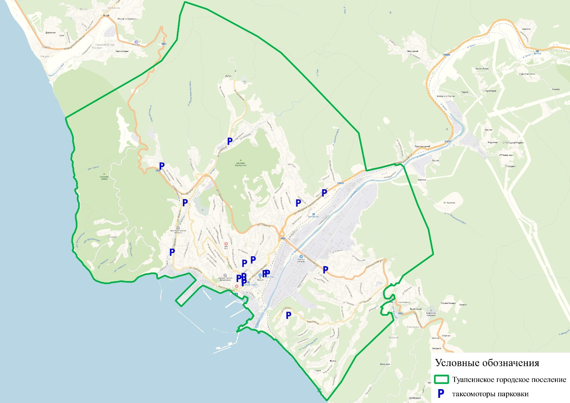
Рисунок 14. Схема расположения стоянок легковых таксомоторов

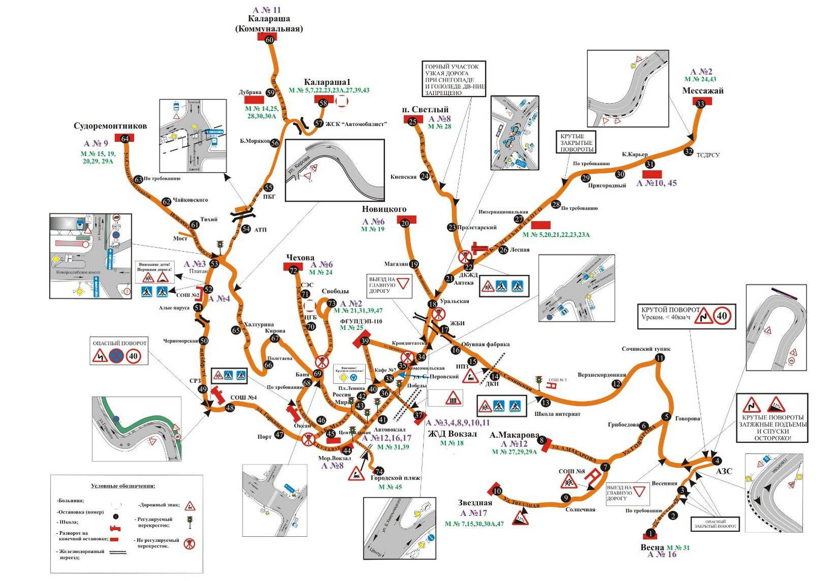
Рисунок 15. Схема городских автобусных маршрутов и маршрутных такси на территории г.Туапсе с указанием особенностей и опасных участков (разработчик: Департамент экономики администрации Туапсинского городского поселение).

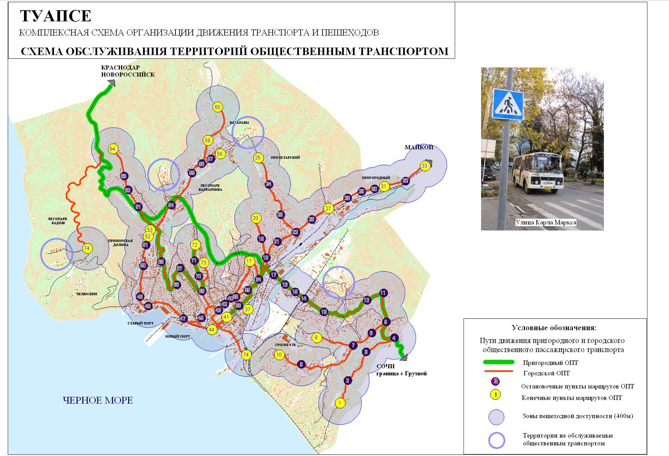
Рисунок 16. Схема обслуживания территорий общественным транспортом

Анализ условий движения грузового и транзитного транспорта

Согласно «программа комплексного развития социальной инфраструктуры туапсинского городского поселения туапсинского района краснодарского края на период с 2017 по 2027 годы.», на территории Туапсинского городского поселения осуществляют деятельность 63 промышленных предприятия, из которых крупных и средних – 10, остальные малые и 59 предприятий транспорта, из которых крупных и средних – 10, остальные малые.

Обрабатывающее производство Туапсинского городского поселения представлено такими крупными и средними предприятиями как ООО «РН – Туапсинский нефтеперерабатывающий завод», ОАО «Туапсехлеб», ОАО «Туапсинский судоремонтный завод», ОАО «Туапсинский завод железобетонных изделий», ОАО «Туапсинская типография», ООО фирма «Торес».
В таблице 16. приводится перечень основных предприятий г.Туапсе, предоставленный Управлением экономического развития.
Таблица 16. Перечень основных промышленных и транспортных предприятий на территории города Туапсе.
Номер | Название | Деятельность
1 | ООО "РН-Туапсинский НПЗ" | Нефтеперерабатывающее предприятие
2 | ОАО "Туапсинский судоремонтный завод" | осуществляет деятельность по изготовлению запасных частей к судам
3 | ОАО "Туапсехлеб" | Основной вид продукции - хлеб и хлебобулочные изделия
4 | ЗАО ЛВЗ "Георгиевское" | производит алкогольную продукцию
5 | ОАО "Туапсинский завод железобетонных изделий" | Производство готовых железобетонных изделий и промышленной продукции
6 | ОАО "Туапсинская типография" | Полиграфическая деятельность
7 | ООО Фирма "Торес" | Изготовлением мясной и колбасной продукции
8 | МУП ЖКХ г. Туапсе | Ремонтно-эксплуатационная деятельность
9 | ЗАО "Туапсетеплоэнерго" | Производство пара и горячей воды
10 | ОАО "Туапсегоргаз" | Распределение газообразного топлива
11 | ГУП КК редакция "Туапсинские вести" | Средство массовой информации
12 | филиал ОАО "НЭСК-электросети" "Туапсеэлектросеть" | Энергоснабжение
13 | ООО "Туапсенефтепродукт" | Предприятия транспортной отрасли
14 | ОАО "Туапсинский морской торговый порт" (ОАО «ТМТП»)
15 | ООО "Туапсинский балкерный терминал"
16 | ГУП КК "Туапсинское АТП"
17 | ОАО "Туапсетранссервис"

Некоторые из крупных промышленных предприятий предоставили сведения об автопарках своих организаций, которые оказывают воздействие на улично-дорожную сеть города:
- Автомобильный парк ООО «РН – Туапсинский НПЗ» составляет 91 ед., из них ежедневно выходит на линию 25 легковых автомобилей и 29 грузовых, в осеннее-зимний период количество грузового автотранспорта сокращается до 22 ед.
- На балансе ОАО «Туапсетранссервис» числится 21 ед. транспорта (17 – грузовых автомобилей, 2 – бензовоза, 1 – легковой автомобиль, 1 – военизированный МТОТ). Ежесуточный выход автомашин в среднем в сутки составляет 7-10 ед. транспорта. В перспективе планируется централизованная диспетчерская по перевалке цитрусовых через ОАО «ТМТП», планируется ежесуточный выпуск – 50 ед.транспорта.
- Согласно данным, полученным от ОАО «ТМТП», упомянутое предприятие располагает следующим парком автомобилей, участвующих в обслуживании деятельности Туапсинского морского порта:
- легковые автомобили – 12шт.;
- грузовые автомобили – 15 шт.;
- грузовые специализированные автомобили – 12 шт.;
- грузопассажирские автомобили – 8 шт.
Автопарк ОАО «ТМТП» располагается на территории ОАО «Туапсетранссервис» (ул. Бондаренко), ежедневное использование парка составляет 75%, ежемесячно перевозится 403т груза. Основной маршрут движения автотранспорта транспорта: ул. Бондаренко – ул. Фрунзе – ул. М. Горького – ул. Гагарина.

На момент выполнения проекта, основным путем движения грузового транзита является федеральная автомобильная дорога М-27 «Джубга-Сочи».

Грузовой транспорт осуществляет движение по следующим внутригородским путям движения:
- ул. Новороссийское шоссе,
- ул. Бондаренко,
- ул. Кириченко,
- ул. Фрунзе,
- ул. М.Горького,
- ул. Гагарина,
- ул. М. Жукова,
- ул. Б.Хмельницкого,
- ул. Майкопская,
- ул. Индустриальная.

На рисунке 17. показана схема основных путей движения большегрузных автомобилей и основные объекты притяжения грузовых автомобилей.

Основные проблемы функционирования грузового автотранспорта Туапсинского транспортного узла:
1. Прохождение грузового транзитного грузового транспорта по территории города.
2. Прохождение внутригородских путей движения грузового транспорта по жилым района ул. Фрунзе и ул. М.Жукова.
3. Отсутствие стоянок на внешних направлениях движения, необходимых для временного хранения грузовых автомобилей, обслуживающих промышленные предприятия города.

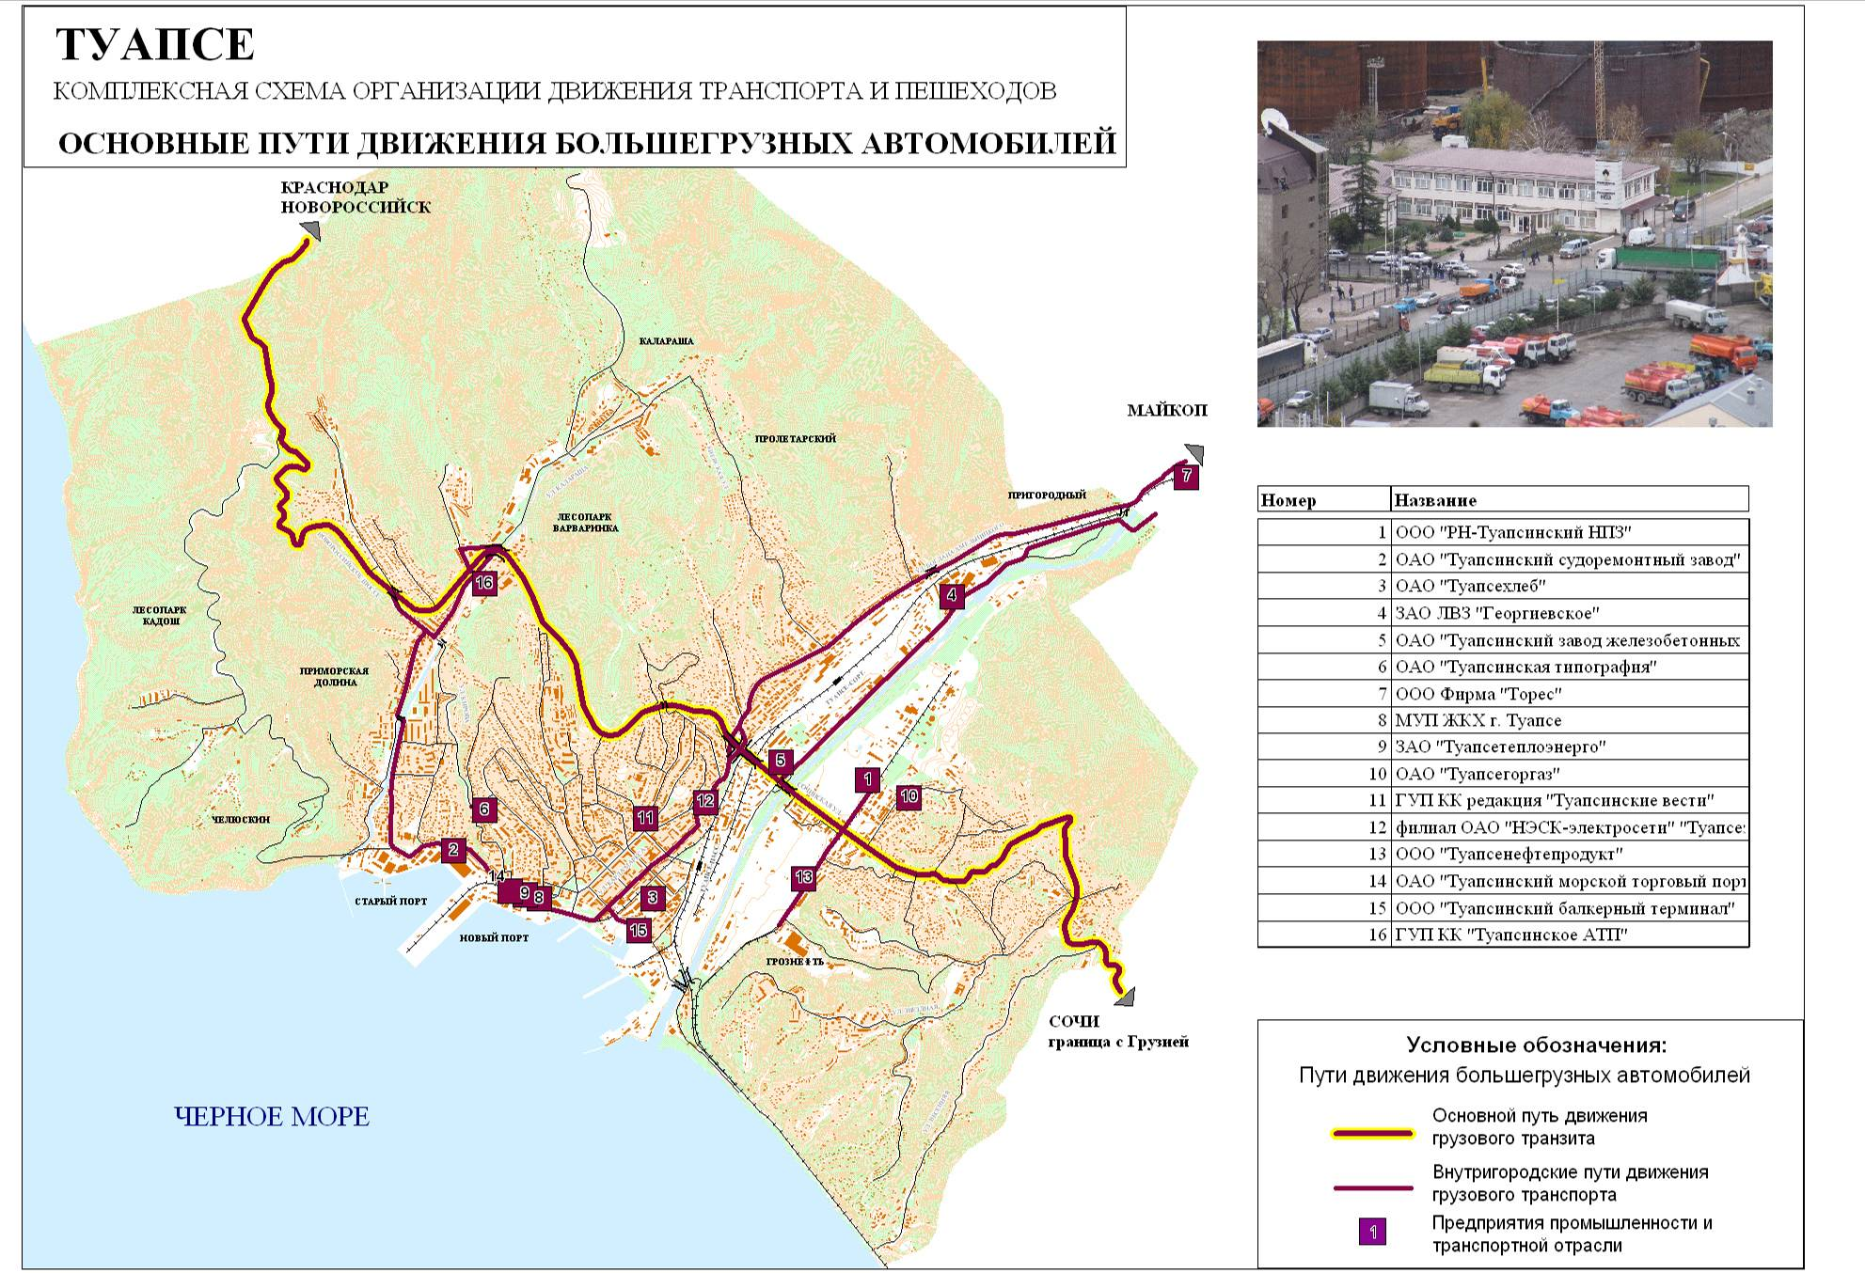
Рисунок 17. Схема основных путей движения большегрузных автомобилей.

Анализ действующей системы организации движения

Действующая в настоящее время система организации движения в городе Туапсе сложилась в течение многих десятилетий. Используются традиционные средства организации движения – светофорное регулирование, установка знаков, нанесение разметки.

Ответственность за планирование и реализацию мероприятия по организации движения лежит на органе местного самоуправления – администрации Туапсинского городского поселения, и на подразделении федеральной инспекции УВД - Отдела государственной инспекции по безопасности дорожного движения (ОГИБДД) УВД по Туапсинскому району.

Администрация г.Туапсе ведет мониторинг дорожной ситуации и условий движения общественного муниципального транспорта, готовит предложения по развитию системы организации движения, выступает заказчиком мероприятий.

По ул. Фрунзе, ул. Бондаренко и ул. М.Жукова ограничили движение большегрузных автомобилей до 5т (установили знак 3.12 «Ограничение массы, приходящейся на ось транспортного средства».

Выявление проблем и постановка задач развития схемы движения

Анализ территории города и городского движения, расселения и межрайонных транспортных потоков, натурные наблюдения, сведения, полученные путем интервьюирования ключевых специалистов, позволяют сформулировать следующие проблемы развития Туапсе, обусловленные недостатками в развитии городской улично-дорожной сети.

Обслуживание внешних связей города и пропуск транзита

1. Внешние связи города обеспечивают 3 направления автомобильных дорог. Наибольший спрос наблюдается на направлениях, связывающих Туапсе с Джубгой, Краснодаром, Новороссийском и с Сочи, Абхазией по федеральной дороге М27. Ожидается рост спроса в направлении Сочи – Джубга – в связи с проведением Зимней Олимпиады в 2014 году и, как следствие, строительство олимпийских объектов в районе Сочи до начала мероприятия. Также ожидается значительный рост спроса по федеральной автодороге М27 за счет увеличения грузооборота портовой зоны города – запуск двух перегрузочных комплексов - зернового и скоропортящейся продукции.

2. Сдерживают рост объема перевозок на внешних связях следующие участки и узлы улично-дорожной сети города:

а. участок федеральной трассы М-27 (Новороссийское шоссе – Объездная дорога – ул.Сочинская) - проходит в зоне городской застройки, перегружен транзитными транспортными потоками, высока доля корреспонденций внутригородского сообщения, небезопасные пешеходные переходы в одном уровне, большое количество примыканий и выездов с разрешенными левоповоротными маневрами, зауженная проезжая часть на мосту через р.Туапсе и вдоль предприятия ООО «РН-Туапсинский НПЗ», наличие железнодорожного переезда.

б. узлы по федеральной трассе на выезде из города через ул.Новороссийское шоссе, ул.Кириченко, ул. Б.Хмельницкого, ул. Набережная, ул.Индустриальная, ул.Говорова – отсутствие четкой и понятной участникам движения схемы проезда автотранспорта и движения пешеходов, отсутствие организованных парковок, небезопасные левоповоротные маневры на перекрестках.

3. Существенной проблемой является пропуск внешнего грузового транспорта к производственным зонам, расположенным во внутренних районах города – вдоль ул. Горького и ул.Гагарина. Потоки грузового транспорта направляются по улицам городского значения в центральном и жилых районах - ул. М.Жукова, ул. Фрунзе, ул. Горького, ул. Гагарина. Улицы не обладают достаточной пропускной способностью и проходят по наиболее населенным частям города, а также по центральной деловой зоне. Отсутствие альтернативных путей следования для грузовых автомобилей, осуществляющих междугородные и международные перевозки, препятствует развитию современных производств в центральных производственных зонах. Проезд крупнотоннажного грузового транспорта по главным улицам города блокирует движение городского транспорта. Необходимо найти маршруты движения транзитного транспорта

Связь с центральным деловым районом

Связь с центральным деловым районом (ЦДР) осуществляется по ул.Б.Хмельницкого, ул.Шаумяна, ул. Армавирской, ул. Кирова, ул. М.Горького, ул. Гагарина. В настоящее время затруднена связь с ЦДР следующих периферийных районов – Грознефть, Звездный, Калараша, мыс Кадош, Барсовая щель. Территория города довольно компактная (радиус 3 км), поэтому необходимо развивать не только автотранспортные связи с центром города, но и пешеходную. Создание привлекательного пешеходного каркаса города позволит развивать город, как рекреационный центр, центр отдыха и туризма. Предполагаемое развитие рекреационного района на мысе Кадош должно быть поддержано развитием улично-дорожной сети.
Преодоление железнодорожных путей

В пределах городской черты имеется 5 переездов в одном уровне через железнодорожные пути.
Ниже приведен список железнодорожных переездов в одном уровне.

Таблица 17 Переезды в одном уровне через железнодорожные пути
Местоположение | Класс улицы/техническая категория дороги | Тип пересекаемых железнодорожных путей
1. ул. Сочинская | МДП/3,4 | Ведомственные
2. ул. Победы | МГВ/- | Ведомственные
3. ул. Г.Петровой | МРП/- | Ведомственные
4. ул. Гагарина (2 переезда) | МРТ/- | Ведомственные

В соответствии со СНиП 2.05.02-85 «Автомобильные дороги» (п.5.16.), пересечения автомобильных дорог I-III категорий с железными дорогами следует проектировать в разных уровнях. Пересечения автомобильных дорог IV и V категорий с железными дорогами следует проектировать в разных уровнях из условия обеспечения безопасности движения при пересечении трех и более главных железнодорожных путей или когда пересечение располагается на участках железных дорог со скоростным (свыше 120 км/ч) движением или при интенсивности движения более 100 поездов в сутки.

В соответствии со СНиП 32.01.95 «Железные дороги колеи 1520 мм», пересечения новых линий и подъездных путей с другими железнодорожными линиями и подъездными путями, трамвайными, троллейбусными линиями, магистральными улицами общегородского значения и скоростными городскими автомобильными дорогами, а также с автомобильными дорогами I-III категорий устраиваются только в разных уровнях, пересечения с автомобильными дорогами IV-V категорий устраивают в разных уровнях, если:
- автомобильная дорога пересекает 2 главных пути и более;
- в месте пересечения может быть реализована скорость движения пассажирских поездов 120 км/ч и более или интенсивность движения составляет 100 поездов в сутки и более;
- железная дорога проложена в выемке, а также если на переезде не смогут быть обеспечены требования видимости согласно СНиП 2.05.02 85.

- Анализ документов территориального планирования, целевых программ и планов развития территории.

В рамках подготовки разработки КСОДД был выполнен обзор следующих документов территориального планирования, включающих мероприятия, планируемые к реализации на территории Туапсинского городского поселения Туапсинского района:
- Программа комплексного развития социальной инфраструктуры Туапсинского городского поселения Туапсинского района Краснодарского края на период с 2017 по 2027 годы;
- Программа комплексного развития транспортной инфраструктуры Туапсинского городского поселения Туапсинского района Краснодарского края на период с 2017 по 2027 годы;
- Генеральный план развития Туапсинского городского поселения 2010г;
- Другие документы.

Перечень мероприятий по ремонту дорог по реализации Программы комплексного развития транспортной инфраструктуры формируется администрацией муниципального образования по итогам обследования состояния дорожного покрытия не реже одного раза в год, в начале осеннего или в конце весеннего периодов и с учетом решения первостепенных проблемных ситуаций, в том числе по поступившим обращениям (жалобам) граждан.
В рамках данной Программы должны быть созданы условия, обеспечивающие привлечение средств внебюджетных источников для модернизации объектов транспортной инфраструктуры.
Согласно Программе комплексного развития транспортной инфраструктуры в условиях перепада рельефа до 400м резервируется возможность нетрадиционного транспорта, в том числе экспресс-автобусы на новой улице - дублере ул. Сочинской с направлением «Центр - новый перспективный жилой район – Шепси». Все новые улицы проектируются согласно действующим нормативам. Также на перспективу запланирован новый вокзальный комплекс.
Планируется интенсивное строительство производственной отрасли, в сфере обслуживания, жилья и курортно-рекреационной инфраструктуре, что повлечет за собой увеличение автоперевозок, увеличение парка машин и обслуживающего персонала.
На сегодняшний день количество и протяженность автобусных и железнодорожных маршрутов вполне удовлетворяют потребности населения в направлениях передвижения. В связи с этим, в период реализации программы транспортная инфраструктура не претерпит существенных изменений.
В рамках программных документов разработан ряд мероприятий по совершенствованию транспортной инфраструктуры Туапсинского городского поселения Туапсинского района. Перечень мероприятий по развитию транспортной инфраструктуры в рамках программных документов представлен в таблице 18.
Таблица 18. Перечень мероприятий по развитию транспортной инфраструктуры Туапсинского городского поселения Туапсинского района в рамках программных документов
№ п/п | Мероприятие | Техничес кая характеристика | Срок реализации
- Программа комплексного развития транспортной инфраструктуры Туапсинского городского поселения Туапсинского района Краснодарского края на период с 2017 по 2027 годы
1.1 | Строительство дублера ул. Новороссийская - ул. Сочинская, для транзитного движения выбрана трасса институтом «Ростов Гипро Дор НИИ» севернее ул. Калараша и ул. Киевской. Создание 2-х дополнительных внешних автомобильных выходов на продолжении ул. Судоремонтников, дублера (от центра) ул. Сочинской. |  | до 2027г.
1.2 | Решение внешних обходных магистралей в увязке с предложениями но¬вого генплана г. Сочи (институт «Урбанистика», г. Санкт-Петербург, 2008г.) и «Схемой территориального развития Туапсинского Административного района» (институт «Гипрогор», г. Москва, 2005г.) намечена схема интермодального кори¬дора на расстоянии более 3-х метров от берега моря Краснодар-Сочи. В едином транспортном коридоре - автобан и железная дорога с ответвлениями в причер¬номорские курорты. |  | до 2027г
1.3 | Железная дорога вдоль берега Черного моря, сохраняется. По ней предусматривается движение электрички. Движение поездов дальнего следования на перспективу переносится железнодорожный обход.
 | Реконструкция транспортных узлов
1.4 | Реконструкция пересечения ул. Сочинская - ул. Говорова - ул. Звездная - ул. Пархоменко (перекресток "Шайба"). ул. Сочинская-ул. Говорова-ул. Звездная-ул. Пархоменко. В том числе:
 | Строительство элементов канализирования ул. Сочинская-ул. Говорова-ул. Звездная-ул. Пархоменко | 80 м² | 2020-2027гг
 | Строительство ТСОД для реализации мероприятий по перепланировке (нанесение разметки, установка дор.знаков) ул. Сочинская-ул. Говорова-ул. Звездная-ул. Пархоменко |  | 2020-2027гг
 | Строительство ТСОД (установка пешеходных ограждений) ул. Сочинская-ул. Говорова-ул. Звездная-ул. Пархоменко | 170 м | 2020-2027гг
 | Строительство тротуаров ул. Сочинская-ул. Говорова-ул. Звездная-ул. Пархоменко | 1400 м² | 2020-2027гг
 | Строительство светофорного объекта (транспортный) ул. Сочинская-ул. Говорова-ул. Звездная-  ул. Пархоменко | 1шт. | 2020-2027гг
1.5 | Реконструкция пересечения ул. Сочинская - ул. Индустриальная. В том числе:
 | Проектирование и строительство ТСОД (разметка траекторий движения по полосам на перекрестке, дорожные знаки) ул. Сочинская - ул. Индустриальная |  | 2020-2027гг
 | Проектирование и строительство светофорного объекта (транспортный) ул. Сочинская - ул. Индустриальная | 1 шт. | 2020-2027гг
1.6 | Строительство транспортной развязки на пересечении ул. Сочинская - ул. Набережная. В том числе:
 | Реконструкция мостового перехода с расширением до четырех полос движения и строительством тротуаров ул. Сочинская | 130 м. | 2020-2027гг
 | Реконструкция участка Сочинской ул. с расширением проезжей части до 4-х полос движения от ул. Набережная до ул. Индустриальная, строительство тротуаров ул. Сочинская | 400 м.
 | Реконструкция светофорного объекта, изменение режима светофорной сигнализации ул. Сочинская - ул. Набережная | 1 шт.
 | Строительство транспортной развязки (два эстакадных съезда, укрепление береговой линии) ул. Сочинская - ул. Набережная | 2 шт.
 | СтроительствоТСОД (разметка траекторий движения по полосам на перекрестке, дорожные знаки) ул. Сочинская - ул. Набережная | В соответствии с КСОДТП
1.7 | Реконструкция участка ул. Б.Хмельницкого от ул. Кронштадской до ул. Сочинской. В том числе:
 | Строительствоэлементов канализирования ул. Богдана Хмельницкого - ул. Сочинская | 700 м² | 2020-2027гг
 | СтроительствоТСОД ( разметка траекторий движения по полосам на перекрестке, дорожные знаки) ул. Богдана Хмельницкого - ул. Сочинская | В соответствии с КСОДТП
1.8 | Реконструкция участка ул. Б. Хмельницкого от ул. Сочинская до ул. Новицкого. В том числе:
 | Строительствоэлементов канализирования ул. Богдана Хмельницкого - ул. Сочинская | 900 м² | 2020-2027гг
 | СтроительствоТСОД ( разметка траекторий движения по полосам на перекрестке, дорожные знаки) ул. Богдана Хмельницкого - ул. Сочинская | В соответствии с КСОДТП
 | Реконструкция ливневой канализации ул. Богдана Хмельницкого - ул. Сочинская | 400 м
1.9 | Подключение ул. Красный Урал к Объездной дороге. В том числе:
 | Строительствоучастка дороги (2 полосы движения) ул. Красный Урал-Объездная дорога | 1800 м² | 2020-2027гг
 | Строительство1 переходно -скоростной полосы ул. Красный Урал-Объездная дорога | 80 м.
 | СтроительствоТСОД ( разметка траекторий движения по полосам на перекрестке, дорожные знаки) ул. Красный Урал-Объездная дорога | В соответствии с КСОДТП
1.10 | Подключение ул. Ленских рабочих к Объездной дороге. В том числе:
 | Строительствоучастка дороги (2 полосы движения) ул. Ленских рабочих - Объездная дорога | 1190 м² | 2020-2027гг
 | Строительство1 переходно -скоростной полосы ул. Ленских рабочих - Объездная дорога | 80 м.
 | СтроительствоТСОД ( разметка траекторий движения по полосам на перекрестке, дорожные знаки) | В соответствии с КСОДТП
1.11 | Строительство кольцевого пересечения на ул. Калараша под Объездной дорогой. В том числе:
 | Обустройство кольцевого пересечения со строительством 4 канализирующих элементов Объездная дорога - ул. Калараша | 1 узел | 2020-2027гг
 | Строительствотротуаров Объездная дорога - ул. Калараша | 2300 м²
 | Строительствозаездного кармана для остановки безрельсового общественного транспорта Объездная дорога - ул. Калараша | 2шт.
 | СтроительствоТСОД ( разметка траекторий движения по полосам на перекрестке, дорожные знаки) Объездная дорога - ул. Калараша | 800 м.
1.12 | Реконструкция развязки Объездная дорога - ул. Бондаренко - ул. Кириченко. В том числе:
 | Строительствоэлементов канализирования Объездная дорога - ул. Кириченко | 400 м² | 2020-2027гг
 | СтроительствоТСОД ( разметка траекторий движения по полосам на перекрестке, дорожные знаки) Объездная дорога - ул. Кириченко | В соответствии с КСОДТП
 | СтроительствоТСОД (установка пешеходных ограждений) Объездная дорога - ул. Кириченко | 900м.
1.13 | Подключение ул. Судоремонтников к ул. Новороссийское шоссе. В том числе:
 | Строительство 2-х переходно-скоростных полос Пересечение ул. Судоремонтников с ул. Новороссийское шоссе. | 1600 м. п. | 2020-2027гг
 | Ремонт дорожного покрытия, укладка а/б Пересечение ул. Судоремонтников с ул. Новороссийское шоссе. | 3800 м²
 | СтроительствоТСОД ( разметка траекторий движения по полосам на перекрестке, дорожные знаки) Пересечение ул. Судоремонтников с ул. Новороссийское шоссе. | В соответствии с КСОДТП
 | Строительствотротуаров Пересечение ул. Судоремонтников с ул. Новороссийское шоссе. | 2300 м²
1.14 | Реконструкция площади на пересечении ул. Победы с ул. К. Маркса (пл. Победы). В том числе:
 | Строительствоэлементов канализирования пл. Победы | 80 м² | 2020-2027гг
 | Строительствотротуаров пл. Победы | 1000 м²
 | СтроительствоТСОД ( разметка для обустройства парковки на 14 машиномест) пл. Победы | 1 ед.
 | СтроительствоТСОД (установка пешеходных ограждений) пл. Победы | 150м. п.
 | СтроительствоТСОД ( разметка траекторий движения по полосам на перекрестке, дорожные знаки) пл. Победы | В соответствии с КСОДТП
1.15 | Реконструкция пересечения ул. Б. Хмельницкого - ул. Жукова - ул. С. Перовской - ул. Комсомольская. В том числе:
 | Строительствоэлементов канализирования ул. Б. Хмельницкого-ул. Жукова - ул. С. Перовской - Комсомольская ул. | 230м² | 2020-2027гг
 | Строительствотротуаров ул. Б. Хмельницкого-ул. Жукова - ул. С. Перовской - Комсомольская ул. | 500 м²
 | СтроительствоТСОД (установка пешеходных ограждений) ул. Б. Хмельницкого-ул. Жукова - ул. С. Перовской - Комсомольская ул. | 100 м. п.
 | СтроительствоТСОД ( разметка траекторий движения по полосам на перекрестке, дорожные знаки) ул. Б. Хмельницкого-ул. Жукова - ул. С. Перовской - Комсомольская ул. | В соответствии с КСОДТП
1.16 | Реконструкция пересечения ул. Маршала Жукова - ул. Победы. В том числе:
 | Строительствоэлементов канализирования ул. Маршала Жукова - ул. Победы | 50 м² | 2020-2027гг
 | Строительствопарковки на прилегающей дворовой территории на 10 машиномест ул. Маршала Жукова - ул. Победы | 1 ед.
 | Реконструкция светофорного объекта ул. Маршала Жукова - ул. Победы | 1 объект
 | Изменение режима работы светофорной сигнализации ул. Маршала Жукова - ул. Победы | 1 объект
 | СтроительствоТСОД (установка пешеходных ограждений) ул. Маршала Жукова - ул. Победы | 35 м
 | СтроительствоТСОД ( разметка траекторий движения по полосам на перекрестке, дорожные знаки) ул. Маршала Жукова - ул. Победы | В соответствии с КСОДТП
1.17 | Участок ул. С.Перовской от ул. Б.Хмельницкого до пл. Победы. В том числе:
 | СтроительствоТСОД ( разметка траекторий движения по полосам на перекрестке, дорожные знаки) ул. С. Перовской | В соответствии с КСОДТП | 2020-2027гг
1.18 | Участок ул. Победы от пл. Победы до ул. Маршала Жукова. В том числе:
 | Обустройство обособленной в планово-высотном положении парковки под углом к проезжей части ул. Победы | 25 машиномест | 2020-2027гг
 | СтроительствоТСОД (установка пешеходных ограждений) ул. Победы | 80 м. п.
 | СтроительствоТСОД ( разметка траекторий движения по полосам на перекрестке, дорожные знаки) ул. Победы | В соответствии с КСОДТП
1.19 | Участок ул. Маршала Жукова от ул. Победы до ул. Б. Хмельницкого. В том числе:
 | Строительствозаездного кармана для остановки безрельсового общественного транспорта ул. Маршала Жукова | 1 ед. | 2020-2027гг
 | СтроительствоТСОД ( разметка траекторий движения по полосам на перекрестке, дорожные знаки) ул. Маршала Жукова | В соответствии с КСОДТП
 | СтроительствоТСОД (установка пешеходных ограждений) ул. Маршала Жукова | 40 м. п.
1.20 | Реконструкция пересечения ул. Горького - Приморский бульвар. В том числе:
 | Строительствоэлементов канализирования ул. Горького - Приморский бульвар | 180 м² | 2020-2027гг
 | Реконструкция светофорного объекта ул. Горького - Приморский бульвар | 1 объект
 | Изменение режима работы светофорной сигнализации ул. Горького - Приморский бульвар | 1 объект
 | СтроительствоТСОД ( разметка траекторий движения по полосам на перекрестке, дорожные знаки, установка сферического зеркала) ул. Горького - Приморский бульвар | В соответствии с КСОДТП
1.21 | Реконструкция Привокзальной площади. В том числе:
 | Строительствотротуаров Привокзальная пл. | 3000м² | 2020-2027гг
 | Строительствобесплатной парковки Привокзальная пл. | 40 машино мест
 | СтроительствоТСОД (установка пешеходных ограждений) Привокзальная пл. | 220 м. п.
 | Строительствоэлементов канализирования Привокзальная пл. | 320м²
 | СтроительствоТСОД ( разметка траекторий движения по полосам на перекрестке, дорожные знаки) Привокзальная пл. | В соответствии с КСОДТП
1.22 | Реконструкция пересечения ул. Ленина - ул. Кирова. В том числе:
 | Строительствоэлементов канализирования ул. Ленина - ул. Кирова | 30 м² | 2020-2027гг
 | СтроительствоТСОД ( разметка траекторий движения по полосам на перекрестке, дорожные знаки) ул. Ленина - ул. Кирова | В соответствии с КСОДТП
 | Строительствозаездного кармана для остановки безрельсового общественного транспорта ул. Ленина - ул. Кирова | 1 ед.
1.23 | Строительство подключения ул. Гагарина к ул. Индустриальной. В том числе:
 | Обустройство кольцевого пересечения со строительством 4 канализирующих элементов ул. Гагарина - ул. Индустриальная | 1 объект | 2020-2027гг
 | Строительствотротуаров ул. Гагарина - ул. Индустриальная | 500м²
 | СтроительствоТСОД ( разметка траекторий движения по полосам на перекрестке, дорожные знаки) ул. Гагарина - ул. Индустриальная
 | Строительствозаездного кармана для остановки безрельсового общественного транспорта ул. Гагарина - ул. Индустриальная | 1объект
 | Реконструкция участка автодороги ул. Гагарина - ул. Индустриальная | 1500м²
 | Реконструкция низководного проезда под ж/д мостом ул. Гагарина - ул. Индустриальная | 300м²
1.24 | Реконструкция пересечения ул. Набережная с а/д на Майкоп. В том числе:
 | Капитальный ремонт дорожного покрытия ул. Набережная - а/д на Майкоп | 100 м² | 2020-2027гг
 | Установка светофорного объекта (реверсивный) ул. Набережная - а/д на Майкоп | 1объект
 | Строительство улиц городского значения.
1.25 | Строительство улицы городского значения от ул. Гагарина с выходом на ул. Индустриальную. В томчисле:
 | Укладка асфальтобетонного покрытия ул. Индустриальная | 6300 м² | 2020-2027гг
 | Обустройство тротуаров ул. Индустриальная | 2700 м²
 | Обустройство освещения ул. Индустриальная | 900 м. п.
1.26 | Строительство улицы городского значения от ул. Индустриальной с выходом на ул. Адмирала Макарова. В том числе:
 | Строительство улицы городского значения от ул. Индустриальной с выходом на ул. Адмирала Макарова | 10500 м² | 2020-2027гг
 | Обустройство тротуаров от ул. Индустриальной с выходом на ул. Адмирала Макарова | 4500 м²
 | Обустройство освещения от ул. Индустриальной с выходом на ул. Адмирала Макарова | 1500 м. п.
1.27 | Строительство обхода проектируемой промышленной зоны по ул. Набережная. В том числе:
 | Строительство улицы городского значения Пром. зона | 4900 м² | 2020-2027гг
 | Обустройство Тротуаров Пром. зона | 3500 м²
 | Обустройство освещения Пром. зона | 700 м. п.
1.28 | Строительство автодороги через мыс Кадош. В том числе:
 | Строительство улицы городского значения мыс Кадош | 7000 м² | 2020-2027гг
 | Обустройство Тротуаров мыс Кадош | 6000 м²
 | Обустройство освещения мыс Кадош | 1000 м. п.
 | Строительство эстакады (ширина проезжей части 7м, ширина каждого тротуара 1.5м) мыс Кадош | 700 м. п.
1.29 | Строительство соединения между двумя лучами ул. Калараша. В том числе:
 | Строительство улицы городского значения между двумя лучами ул. Калараша | 2800 м²
 | Обустройство Тротуаров между двумя лучами ул. Калараша | 2400 м²
 | Обустройство осевещения между двумя лучами ул. Калараша | 400 м. п.
Строительство, реконструкция, ремонт дорог, благоустройство участков автодорожной сети.
1.30 | Капитальный ремонт, ремонт автомобильных дорог (в целях реализации мероприятий подпрограммы «Капитальный ремонт и ремонт автомобильных дорог местного значения Краснодарского края» государственной программы Краснодарского края «Комплексное и устойчивое развитие Краснодарского края в сфере строительства, архитектуры и дорожного хозяйства» ) | 4,44 км. | 2017-2019
1.31 | Ремонт автомобильных дорог общего пользования местного значения | 4,98 км.
1.32 | Текущий ремонт дорог | 4,98 км. | 2017-2019
1.33 | Зимнее содержание дорог | 4,98 км. | 2017-2019
1.34 | Ограждение вдоль дорог | 4,98 км. | 2017-2019
1.35 | Ремонт дворовых территорий многоквартирных домов, проездов к дворовым территориям МКД | 60 ед. | 2017-2019
1.36 | Замена асфальтового покрытия тротуаров на плиточное с устройством ограждений в местах общего пользования | 3390 м | 2017-2019
1.37 | Ремонтно-восстановительные работы подпорных стен вдоль дорог общего пользования местного значения |  | 2017-2019
1.38 | Ремонт автомобильных мостов через реки города Туапсе (ПИР) |  | 2017-2019
1.39 | Паспортизация дорог общего пользования местного значения | 60 км. | 2017-2019
1.40 | Проектно-сметная документация (ремонт) |  | 2017-2019
 | Повышение безопасности дорожного движения в городе Туапсе
1.41 | Текущий ремонт и замена существующих светофорных объектов |  | 2017-2019
1.42 | Обустройство и ремонт наиболее опасных участков улично-дорожной сети пешеходными ограждениями | 300 м. | 2017-2019
1.43 | Создание системы маршрутного ориентирования участников дорожного движения (установка и ремонт дорожных знаков) | 1277 ед. | 2017-2019
1.44 | Создание системы маршрутного ориентирования участников дорожного движения (нанесение дорожной разметки и прочие работы) | 16835,4 м² | 2017-2019
1.45 | Проектирование объектов безопасности дорожного движения | 3проекта | 2017-2019
 | Мероприятия по мониторингу и контролю за работой транспортной инфраструктуры и качеством транспортного обслуживания населения и субъектов экономической деятельности
1.46 | Проведение опросов по удовлетворенности транспортным комплексом, оценка населения качеством предоставляемых услуг транспортным комплексом, уровнем развития транспортной инфраструктуры | 1 раз в квартал | 2017-2027

Согласно Программе развития социальной инфраструктуры уровень обеспеченности населения объектами социальной инфраструктуры (по количеству таких объектов) на расчетный срок Программы (2027 год) в своем большинстве соответствует минимально допустимому уровню обеспеченности, в связи с этим, строительство объектов образования, здравоохранения и прочих объектов по обслуживанию населения Программой не предусмотрено.
Исключение составляют объекты физической культуры и массового спорта, их нормативная обеспеченность спортивными залами и плоскостными спортивными сооружениями ниже рекомендуемых нормативов. В связи с этим в рамках Программы комплексного развития социальной инфраструктуры Туапсинского городского поселения Туапсинского района Краснодарского края планируются следующие мероприятия, представленные в таблице 19

Таблица 19. Перечень объектов нового строительства Туапсинского городского поселения Туапсинского района в рамках программных документов
№ п/п | Наименование объекта обслуживания | Единица измерения | Срок реализации
1. Программа комплексного развития транспортной инфраструктуры Туапсинского городского поселения Туапсинского района Краснодарского края на период с 2017 по 2027 годы
1.1 | Строительство автотерминалов на внешних входах автодорог
1.2 | Строительство нового вокзального комплекса
2. Программа комплексного развития социальной инфраструктуры Туапсинского городского поселения Туапсинского района Краснодарского края на период с 2017 по 2027 годы
2.1 | Строительство спортивных залов | 434 м2 | 2019-2022гг
2.2 | Строительство плоскостных спортивных сооружений | 21737 м2 | в течение 2021-2027 годов

На рисунке 18 представлены мероприятия по развитию транспортной инфраструктуры Туапсинского городского поселения Туапсинского района в рамках программных документов.
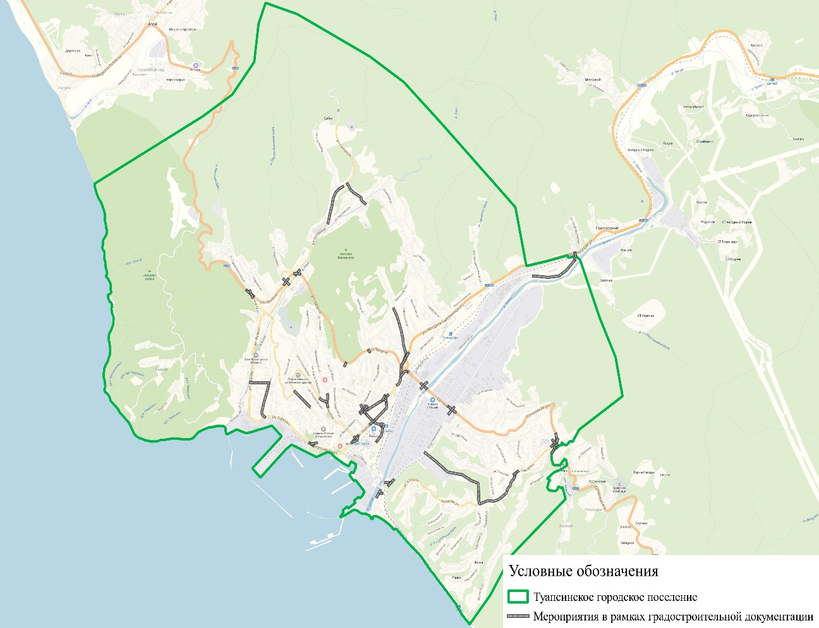
Рисунок 18. Мероприятия по развитию транспортной инфраструктуры Туапсинского городского поселения Туапсинского района в рамках программных документов.

Анализ парковочного пространства на территории Туапсинского городского поселения Туапсинского района

На территории Туапсинского городского поселения насчитывается 5 гаражно-строительных кооперативов (ГСК), в которых по оценочным показателям, насчитывается около 286 машиномест.
В рамках КСОДД был проведен анализ территории городского поселения на наличие парковочного пространства. Так в результате проведенного анализа было выявлено внеуличных парковок транспорта в общей сложности на 1630 машиномест.
Оценка количества парковочного пространства на придомовых территориях в случае частных домовладений оценивалась по количеству домохозяйств и составила 15140 машиномест. В случае многоквартирных домов оценка парковочного пространства производилась на основе анализа придомовых территорий МКД и выявления машиномест на них, а также данных открытых источников. Так на территории МКД было выявлено парковочного пространства на 1248 машиномест.
Количество машиномест вдоль улично-дорожной сети городского поселения, было рассчитано относительно мест с отсутствием запрета на парковку транспортных средств или ограничений на нее и составляет 7148 машиномест.
Согласно местным нормативам градостроительного проектирования Туапсинского района Краснодарского края от 24.11.2017года № 734 общая обеспеченность автостоянками для постоянного хранения автомобилей должна быть не менее 90 процентов расчетного числа индивидуальных легковых автомобилей. При уровне автомобилизации в Туапсинском районе 289 автомобилей (данные ГУ ГИБДД КК на 2015 год) на 1000 жителей расчетная обеспеченность автостоянками постоянного хранения и гаражами населения составит – 260 машино-мест на 1000 жителей.
Согласно программы комплексного развития транспортной инфраструктуры Туапсинского городского поселения Туапсинского района Краснодарского края на период с 2017 по 2027 годы автомобилизация Туапсинского городского поселения (350 единиц/1000 человек в 2017 году) оценивается как высокая (при уровне автомобилизации в Российской Федерации на уровне 270 единиц /1000 человек).
Всего на территории Туапсинского городского поселения зарегистрировано 22420 транспортных средств. Из них: 21995 ед. – легковые автомобили
Численность населения на 01.01.2018г. на территории Туапсинского городского поселения 78817 человек. Учитывая уровень автомобилизации 350 единиц/1000 человек расчетное колличество автомобилей на 2018г. составляет 27586 единиц. Таким образом на территории городского поселения должно насчитываться парковочного пространства на 24827 машиномест. Исходя из проведенного анализа парковочного пространства, на территории Туапсинского городского поселения было выявлено 25452 машиноместа для хранения индивидуальных транспортных средств, что говорит о достаточном уровне парковочного пространства на территории городского поселения.
Стоит отметить, что в результате ограниченного количества машиномест на внеуличной плоскостной парковки на территории городского округа наблюдается стихийная парковка транспортных средств вдоль УДС. Стихийная вдоль уличная парковка приводит к снижению пропускной способности улиц и образованию заторовых ситуаций.

Анализ статистики аварийности с выявлением причин возникновения дорожно-транспортных происшествий, наличия резервов по снижению количества и тяжести последствий.

По данным ОГИБДД ОМВД России на территории Туапсинского городского поселения за 2015 – 2017 годы всего зарегистрировано 75 ДТП с пострадавшими, в том числе:
- 2015 г. – 7 ДТП с пострадавшими (погибло - 1 человек, ранено – 9 человек);
- 2016 г. – 38 ДТП с пострадавшими (погибло - 1 человек, ранено - 57 человека);
- 2017 г. – 30 ДТП с пострадавшими (погибло - 3 человек, ранено - 35 человек).
Статистическая информация, характеризующая уровень безопасности дорожного движения представлена в таблице 20.
Таблица 20 Статистика ДТП
Наименование показателя | 2015 | 2016 | 2017
Количество ДТП, ед. | 7 | 38 | 30
Погибло, чел. | 1 | 1 | 3
Ранено, чел. | 9 | 57 | 35

Распределение ДТП по видам представлено в таблице 21.
Таблица 21. Распределение ДТП по видам
Вид ДТП | 2015 | 2016 | 2017
Наезд на пешехода | 2 | 11 | 12
Наезд на велосипедиста | 0 | 1 | 0
Наезд на препятствие | 1 | 3 | 5
Наезд на лицо, не являющееся участником дорожного движения, осуществляющее производство работ | 0 | 2 | 0
Столкновение | 4 | 16 | 10
Наезд на препятствие | 0 | 0 | 0
Наезд на стоящее ТС | 0 | 1 | 1
Опрокидывание | 0 | 4 | 2
ИТОГО | 7 | 38 | 30

Статистика ДТП за 2015 – 2017 гг. приведена на рисунке 19

Рисунок 19. Статистика ДТП за 2015 – 2017 гг

На рассматриваемой территории отмечается увеличение общего числа ДТП с пострадавшими в 2016 году, в 2017 году число ДТП с пострадавшими уменьшается
Основными видами ДТП являются наезд на пешехода (33 % ДТП), а также столкновение (40% ДТП).
Распределение ДТП с пострадавшими по годам представлено на рисунке 20

Рисунок 20. Распределение ДТП с пострадавшими по годам

К основным факторам, определяющим причины аварийности, следует отнести:
- пренебрежение требованиями и правилами БДД со стороны участников движения;
- неудовлетворительное состояние обочин.
- отсутствие дорожных знаков в необходимых местах.
- неудовлетворительное состояние дорожного полотна.
- отсутствие горизонтальной разметки в необходимых местах.
Одним из наиболее действенных инструментов по снижению дорожно-транспортного травматизма служат мероприятия по ликвидации мест концентрации ДТП.
Анализ состояния аварийности на автомобильных дорогах Кореновского городского поселения показывает, что уровень дорожно-транспортного травматизма с каждым годом постепенно увеличивается. Возникновение дорожно-транспортных происшествий, влекущих за собой травматические последствия, связано со следующими причинами:
- ежегодное увеличение количества ТС;
- нарастающая диспропорция между увеличением количества автомобилей и протяженностью сети дорог общего пользования местного значения, не рассчитанной на существующие ТП.
Для повышения БДД необходимо применение комплексного подхода при формировании мероприятий, направленных на повышение общего уровня безопасности, проведение наиболее эффективных мероприятий, в частности:
- приведение в нормативное состояние дорожного полотна и обочин;
- установка ТСОДД для принудительного соблюдения скоростного режима (дорожные знаки ограничения максимальной скорости движения, искусственные дорожные неровности и др.);
- строительство внеуличных пешеходных переходов;
- оборудование наземных пешеходных переходов техническими средствами повышенной видимости;
- установка дорожных и пешеходных ограждений;
- усиление контроля со стороны Госавтоинспекции.
Рисунки 21-24. – Места с наибольшей аварийностью 2015-2017г

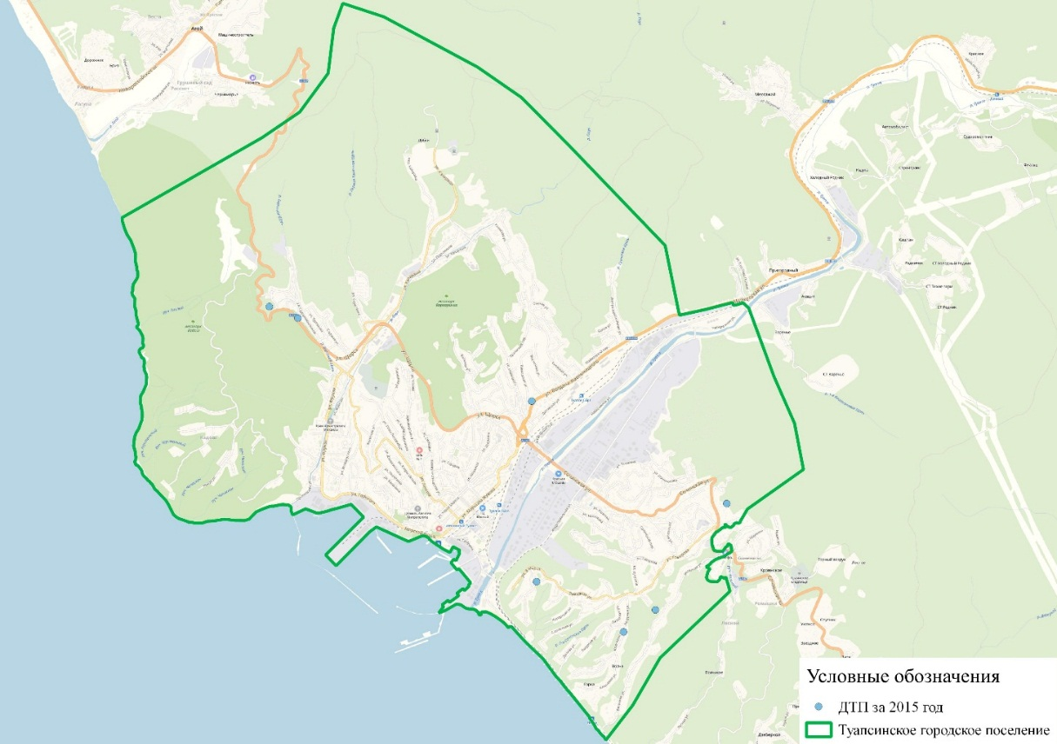
Рисунок 21. Места с наибольшей аварийностью Туапсинского городского поселения 2015г
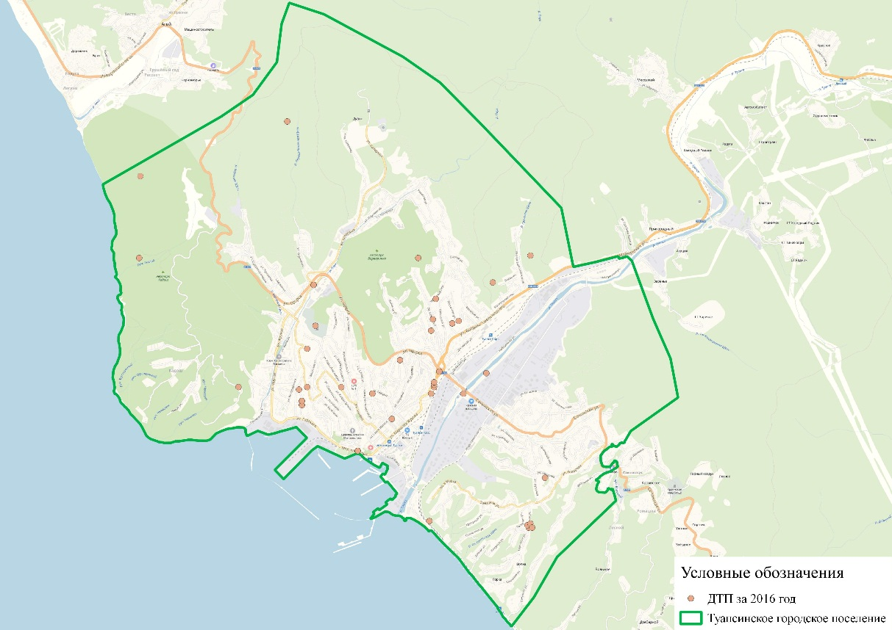
Рисунок 22. Места с наибольшей аварийностью Туапсинского городского поселения Туапсинского района 2016г

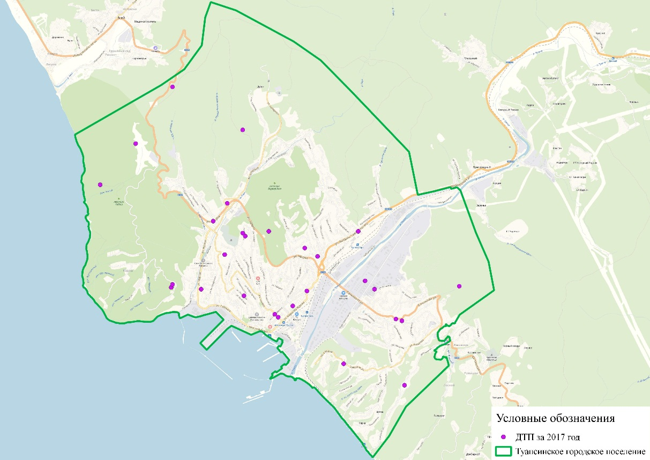
Рисунок 23. Места с наибольшей аварийностью Туапсинского городского поселения Туапсинского района в 2017г

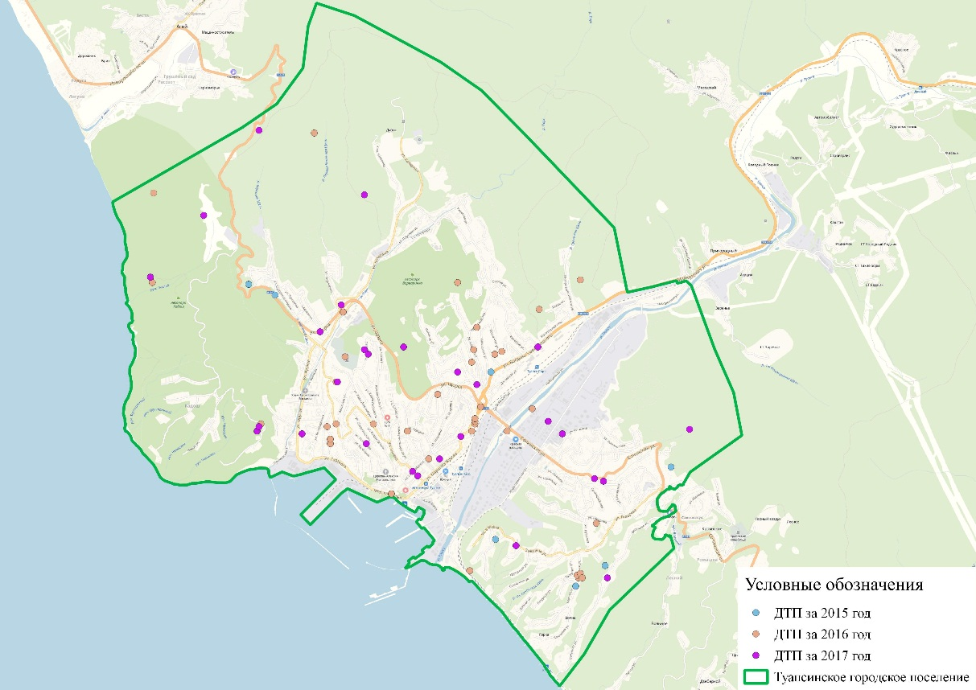
Рисунок 24. Места с наибольшей аварийностью Туапсинского городского поселения Туапсинского района 2015г – 2017г
Следует отметить:
- не все ДТП имеют четкую адресную привязку из-за наличия протяженных улиц без ориентиров в виде строений (Новороссийское шоссе, Обводная ул.);
- об условиях, сопутствующих ДТП, приводится недостаточно полная информация;
- отсутствуют объяснения участников ДТП о причинах происшествия.

Оценка уровня транспортной доступности территории Туапсинского городского поселения Туапсинского района с учетом транспортных корреспонденций с другими муниципальными образованиями и территориями.

Город Туапсе лежит практически в центре черноморского побережья Кавказа, между устьями рек Туапсе и Паук. Это крупный промышленный, транспортный и курортный узел Краснодарского края, по своим природно-климатическим условиям занимающий промежуточное положение между влажными субтропиками Сочи и сухим климатом Анапы. Однако мощная промышленность города заметно тормозит его развитие как курортного центра, поэтому большинство туристов используют его лишь как транспортный узел, направляясь отсюда на отдых в близлежащие поселки Небуг, Агой, Ольгинка, Новомихайловский (северо-западнее), а также Дедеркой, Шепси, Магри, Вишневка и другие курорты, относящиеся уже к Лазаревскому району Большого Сочи.
Расстояния до ближайших крупных транспортных узлов Краснодара и Сочи составляют: по железным дорогам 148 и 80 км (соответственно), и 175 и110 км по автомобильным дорогам . До Московского транспортного узла расстояние по железной дороге составляет почти 1700 км, по автодорогам – 1500 км. Город - Новороссийск (130 км северо-западнее)
. Ближайший аэропорт - Сочи (Адлер), расположен в 100 км к востоку по прямой от центра Туапсе (143 км по автодороге, то есть почти 3 часа на автобусе). Ближайшая железнодорожная станция - Туапсе-Пассажирская, расположена в центре города на правом берегу реки Туапсе.
Расстояние и время в пути автомобильным транспортом от Туапсинского городского поселения Туапсинского района до ближайших муниципальных образований (без учета транспортных заторов) приведено в таблице 22.
На рисунке 25 показаны маршруты перемещения от Туапсинского городского поселения Туапсинского района до ближайших крупных населенных пунктов и муниципальных образований.
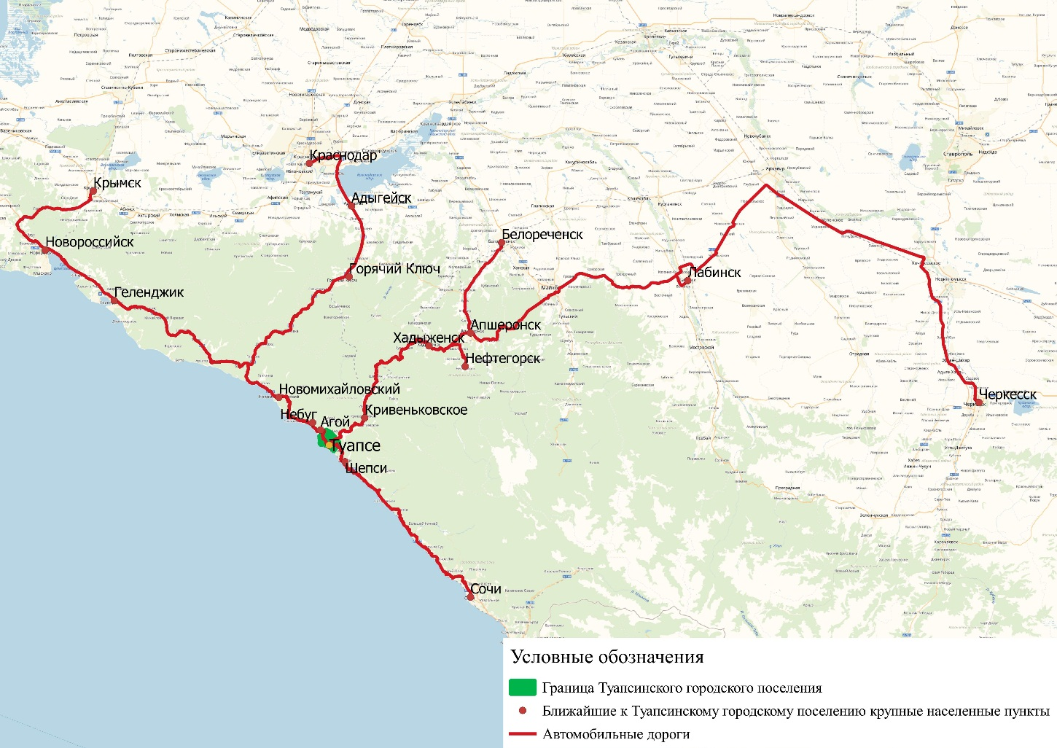
Рисунок 25. Маршруты перемещения от Туапсинского городского поселения Туапсинского района до ближайших крупных населенных пунктов и муниципальных образований.
Таблица 22. Расстояние и время в пути автомобильным транспортом от Туапсинского городского поселения Туапсинского района до ближайших муниципальных образований (без учета транспортных заторов).
Направление | Населенный пункт | Время в пути, мин | Расстояние в км | Пассажирское сообщение
Северное- западное | ПГТ Новомихайловский | 47 мин | 39 км | нет
 | С. Агой | 15 мин. | 9,6 км | нет
 | С. Небуг | 22мин. | 16 км | нет
 | Г.Геленджик | 2ч.29мин. | 130 км | нет
 | Г.Новороссийск | 3ч.5мин. | 170 км | нет
 | Г.Крымск | 3ч.53мин. | 220 км | нет
Восточное | Г.Черкесск | 5ч.27мин. | 380 км | нет
Северо-восток | Кривенковское | 29мин | 23 км | нет
 | Г. Хадыженск | 1ч.25мин. | 79км | нет
 | ПГТ Нефтегорск | 2ч.00мин. | 110 км | нет
 | Г.Апшеронск | 1ч.45мин. | 99 км | нет
 | Г.Белореченск | 2ч.20мин. | 140 км | нет
 | Г.Лабинск | 3ч.17мин. | 200 км | нет
 | Г.Адыгейск | 2ч.7мин. | 150 км | нет
Северное | Г. Горячий Ключ | 1ч.43мин. | 120 км | нет
 | Г.Краснодар | 2ч.50мин. | 180км | есть
Юго-Восток | Г.Сочи | 2ч.45мин. | 120 км | есть
 | С. Шепси | 31 мин. | 19 км | нет

Подготовка и проведение натурных транспортных обследований территории Туапсинского городского поселения Туапсинского района

Натурное обследование пассажирских и транспортных потоков на улично-дорожной сети

Общие положения

Обследование транспортных и пассажирских потоков на стационарных постах было проведено осенью 2018г. В рамках Технического задания на разработку Комплексной схемы организации движения транспорта и пешеходов на улично-дорожной сети г.Туапсе. Соисполнитель - Филиал Кубанского государственного технологического университета в г. Туапсе. Методика обследования приведена на рисунке 26.

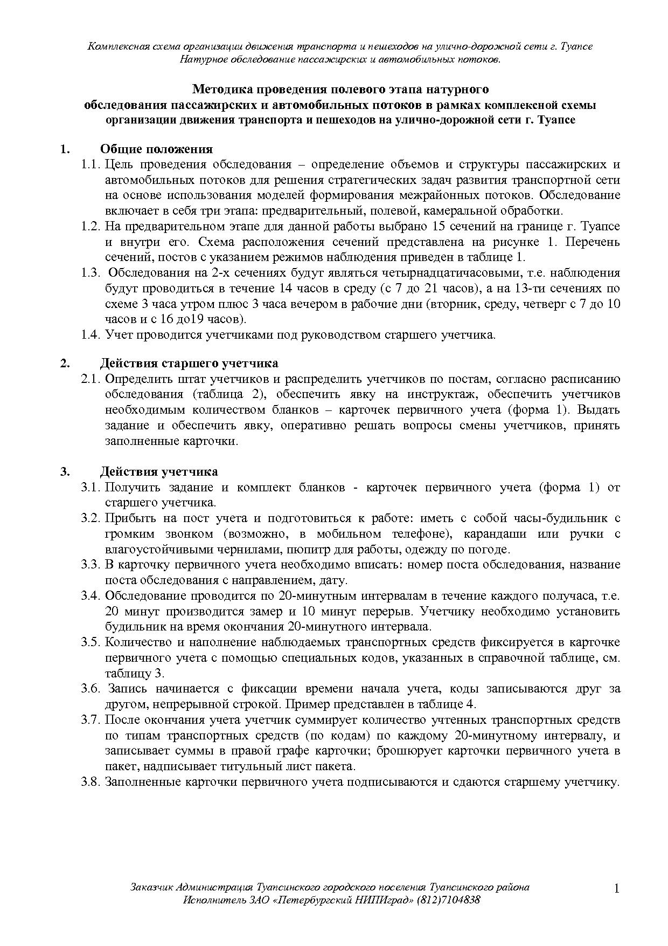
Рисунок 26. Методика обследования транспортных и пассажирских потоков

Коды типов транспортных средств и уровня наполнения для записи в учетной карточке представлены в таблице 23
Таблица 23. Справочная таблица кодов типов транспортных средств и уровня наполнения для записи в учетной карточке
Тип транспортного средства | Коды транспортных средств и уровня наполнения
 | Один водитель | Водитель с пассажиром | Водитель с двумя пасс. | Водитель с тремя пасс. | Водитель с четырьмя пасс.
Легковые автомобили | 1 | 2 | 3 | 4 | 5
Такси | Т1 | Т2 | Т3 | Т4 | Т5
 | Один – два пассажира | Заполнена половина сидячих мест | Все сидячие места заполнены | Стоящие пассажиры | Полное заполнение
Малый микроавтобус (Газель и т.п.) | М1 | М5 | М10 | М15 | М20
Большой микроавтобус | БМ1 | БМ5 | БМ10 | БМ15 | БМ20
Малый автобус (ПаЗ и т.п. | МА1 | МА5 | МА10 | МА15 | МА20
Большой автобус | БА1 | БА5 | БА10 | БА15 | БА20
Грузовой автомобиль | типа Газель Г1 | двух или трехосный Г2 | с полуприц. («фура») Г3 | с полуприц. и прицепом Г4
Прочие | СПЕЦЛ (спец.транспорт, легковой)  СПЕЦМ (спец.транспорт, газель)  СПЕЦГ (спец.транспорт, грузовой)  МОТО (мотоцикл)  ВЕЛО (велосипед)  ТРАКТОР (трактор)

Средняя наполняемость транспортных средств для расчета пассажиропотоков для г.Туапсе приведена в таблице 24

Таблица 24. Коэффициенты наполнения транспортных средств
Транспортное средство | Пассажиров/ТС
Л1 | 1
Л2 | 2
Л3 | 3
Л4 | 4
Л5 | 5
Т1 | 1
Т2 | 2
Т3 | 3
Т4 | 4
Т5 | 5
МОТО | 1
ВЕЛО | 1
М1 | 2
М5 | 5
М10 | 12
М15 | 14
БМ1 | 2
БМ5 | 6
БМ10 | 12
БМ15 | 18
БМ20 | 20
МА1 | 2
МА5 | 12
МА10 | 23
МА15 | 30
МА20 | 40
БА1 | 4
БА5 | 14
БА10 | 28
БА15 | 56
БА20 | 100
СА1 | 4
СА5 | 14
СА10 | 42
СА15 | 84
СА20 | 150
Г1 | Не являются перевозчиками пассажиров
Г2
Г3
Г4
СПЕЦЛ
СПЕЦМ
СПЕЦГ
трактор

Обследование проведено на 15 стационарных постах, размещенных на характерных участках транспортной сети г. Туапсе.

Цель обследования:
выявление общей интенсивности и структуры транспортных и пассажирских потоков в заданных сечениях. Полученные сведения используются для сопоставления фактической нагрузки на общественный и индивидуальный транспорт, с провозной и пропускной способностью участков транспортной сети, для выявления «проблемных» участков улично-дорожной сети.

Схема размещения сечений определена исполнителем данной работы, исходя из следующих соображений:

- Сечение №1 – Мост через р. Туапсе – позволяет оценить поток между двумя частями города северо-западной и юго-восточной в комплексе с транзитными передвижениями по федеральной дороге М27.
- Сечения №2, №4, №5 – позволяют оценить пассажирский и транспортный поток, направленный на въезд и выезд из центра города. Для сечения №2 был выбран суточный режим замера, для сечений №4 и 5 – утро-вечер (с 7.00 до 10.00 и с 16.00 до 20.00).
- Сечение №3 ул. Карла Маркса – позволяет оценить поток пассажиров и транспортных средств, передвигающихся на главной улице города.
- Сечение №6 - ул. Богдана Хмельницкого – позволяет оценить потоки на Майкоп и в пригородную зону в сумме с внутригородскими передвижениями в районе ул.Б.Хмельницкого и потоки на дополнительной связи с районом Калараша по ул.Киевской.
- Сечение №7 - ул. Индустриальная – позволяет оценить потоки грузового транспорта от/к промышленного предприятия ООО «Туапсенефтепродукт» .
- Сечение №8 - ул. Говорова – позволяет собрать сведения о потоке на основной связи района улицы Звездной с центральным и другими районами города и оценить трудовые миграции населения упомянутого района.
- Сечения №9, №10 и №12 – размещены на въездах-выездах из города, позволяют оценить потоки, следующие в Туапсе и выезжающие из города.
- Сечение №11 - ул.Калараша – позволяет оценить транспортный и пассажирский поток следующий между районом Калараша и центральными районами г.Туапсе.
- Сечения №13, №14 – расположены на магистральных улицах Фрунзе и Новороссийское шоссе, являющихся связями центрального района с западными районами города и пригородами в направлении пос.Джубга. Улица Фрунзе является основным направлением выезда грузового транспорта на федеральную автодорогу М27.
- Сечение №15 – размещено на объездной дороге г.Туапсе (федеральная автодорога М27).

Регистрируемые параметры:

Интенсивность движения транспортных средств по категориям (легковые автомобили, такси, маршрутные такси, автобусы различной вместимости, грузовой транспорт различной грузоподъемности и назначения). Наполнение пассажирского транспорта (включая легковые автомобили).
Метод и режим наблюдения: Визуальное наблюдение потоков на критических сечениях улично-дорожной сети с помощью учетчиков (12 человек). Интервальная регистрация в двух направлениях. Основной интервал наблюдения – 20 мин. Периоды наблюдения:
- посты № 1,2 – 14-часовой режим – 20 минут наблюдения и 10 минут перерыв в период с 7 до 21часов.
- посты № 3,4,5,6,7,8,9,10,11,12,13,14,15 – 20 минут наблюдения и 10 минут перерыв в утренние (с 7.00 до 10.00) и в вечерние (с 17.00 до 20.00) часы максимумы перевозок.
В таблице 25. приведен перечень постов обследования и тип замера, на рисунке 27 показана схема расположения постов на территории города.

Таблица 25. Перечень постов обследования и график проведения обследования
№ сечения | № поста | Местоположение | Тип замера | Дата замера
1 | 1.01 | Мост через р. Туапсе (ул. Богдана Хмельницкого - ул. Индустриальная) | С | 09.2018
 | 1.02 | Мост через р. Туапсе (ул. Индустриальная - ул. Богдана Хмельницкого) | С | 09.2018
2 | 2.01 | ул. Богдана Хмельницкого (Кронштадская ул. - ул. Софьи Петровской) | С | 09.2018
 | 2.02 | ул. Богдана Хмельницкого (ул. Софьи Петровской - Кронштадская ул.) | С | 09.2018
3 | 3.01 | ул. Карла Маркса (ул.Победы - ул. Галины Петровой) | У-В | 09.2018
 | 3.02 | ул. Карла Маркса (ул. Галины Петровой - ул.Победы) | У-В | 09.2018
4 | 4.01 | ул. Ленина (ул. Кирова - ул. Октябрьской Революции) | У-В | 09.2018
 | 4.02 | ул. Ленина (ул. Октябрьской Революции - ул. Кирова) | У-В | 09.2018
5 | 5.01 | ул. Горького (Приморский бульвар - Рабфаковская ул.) | У-В | 09.2018
 | 5.02 | ул. Горького (Рабфаковская ул. - Приморский бульвар) | У-В | 09.2018
6 | 6.01 | ул. Богдана Хмельницкого (Пугачевская ул. - ул. Щорса) | У-В | 09.2018
 | 6.02 | ул. Богдана Хмельницкого (ул. Щорса - Пугачевская ул.) | У-В | 09.2018
7 | 7.01 | ул. Индустриальная (Сочинская ул. - Заводская ул.) | У-В | 09.2018
 | 7.02 | ул. Индустриальная (Заводская ул. - Сочинская ул.) | У-В | 09.2018
8 | 8.01 | ул. Говорова (ул. Пархоменко - пер. Говорова) | У-В | 09.2018
 | 8.02 | ул. Говорова (пер. Говорова - ул. Пархоменко) | У-В | 09.2018
9 | 9.01 | с. Кроянское (ул. Весенняя - выезд из города) | У-В | 09.2018
 | 9.02 | с. Кроянское (въезд в город - ул. Весенняя) | У-В | 09.2018
10 | 10.01 | ул. Богдана Хмельницкого (въезд в город - ул. Интернациональная) | У-В | 09.2018
 | 10.02 | ул.Богдана Хмельницкого (ул.Интернациональная - выезд из города) | У-В | 09.2018
11 | 11.01 | ул.Калараша (Больница Туапсинского порта - ул. Кириченко) | У-В | 09.2018
 | 11.02 | ул. Калараша (ул. Кириченко - Больница Туапсинского порта) | У-В | 09.2018
12 | 12.01 | Новороссийское шоссе (въезд в город - ул.Западная) | У-В | 09.2018
 | 12.02 | Новороссийское шоссе (ул.Западная - выезд из города) | У-В | 09.2018
13 | 13.01 | Мост через р.Паук (Речная ул. - Таманская ул.) | У-В | 09.2018
 | 13.02 | Мост через р. Паук (Таманская ул. - Речная ул.) | У-В | 09.2018
14 | 14.01 | Мост через р.Паук (ул. Бондаренко - ул. Виноградная) | У-В | 09.2018
 | 14.02 | Мост через р.Паук (ул. Виноградная - ул. Бондаренко) | У-В | 09.2018
15 | 15.01 | Объездная дорога (Новороссийское шоссе - Парковая ул.) | У-В | 09.2018
 | 15.02 | Объездная дорога (Парковая ул. - Новороссийское шоссе) | У-В | 09.2018

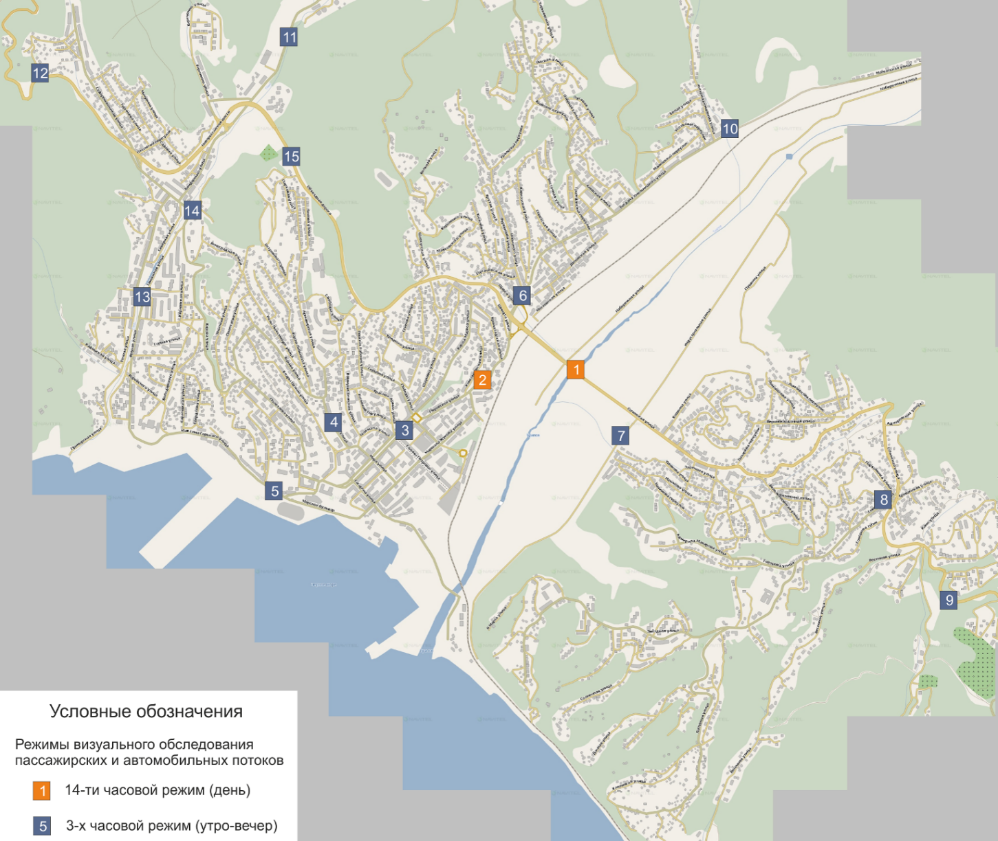
Рисунок 27. . Схема расположения сечений натурного обследования пассажирских и автомобильных потоков в г.Туапсе

Анализ полученных данных и результатов обследований и оценка существующих параметров улично-дорожной сети и схемы организации дорожного движения Туапсинского городского поселения.

Результаты обследования

- Внутрисуточная динамика распределения пассажиропотоков и потоков транспортных средств

Внутрисуточная динамика распределения пассажиропотоков и потоков транспортных средств была определена для сечений №1 - Мост через р. Туапсе (рис. 28 и рис. 29 прямое направление, рис.30. и рис.31. обратное направление) и №2 ул. Богдана Хмельницкого (рис.32. и рис.33. прямое направление, рис.34. и рис.35. обратное направление) где было проведено 14-часовое обследование (с 7.00 до 21.00). Измерения производились по 20 минут с перерывами по 10 минут. В таблице 26. и таблице 27. приведены величины потоков, измеренных в ходе обследования, и вычисленных с помощью интерполяции для каждого сечения.

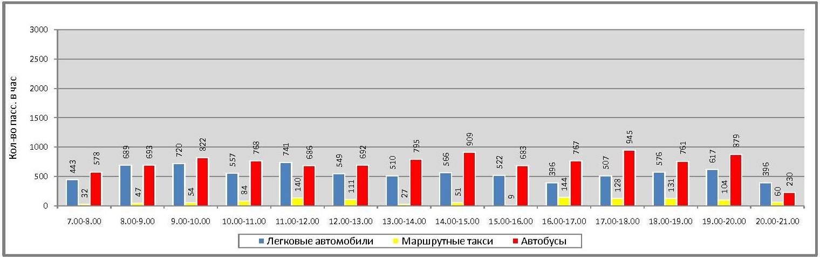
Рисунок 28. Распределение пассажиропотока на посту 1.01 Мост через р. Туапсе (ул. Богдана Хмельницкого - ул. Индустриальная)
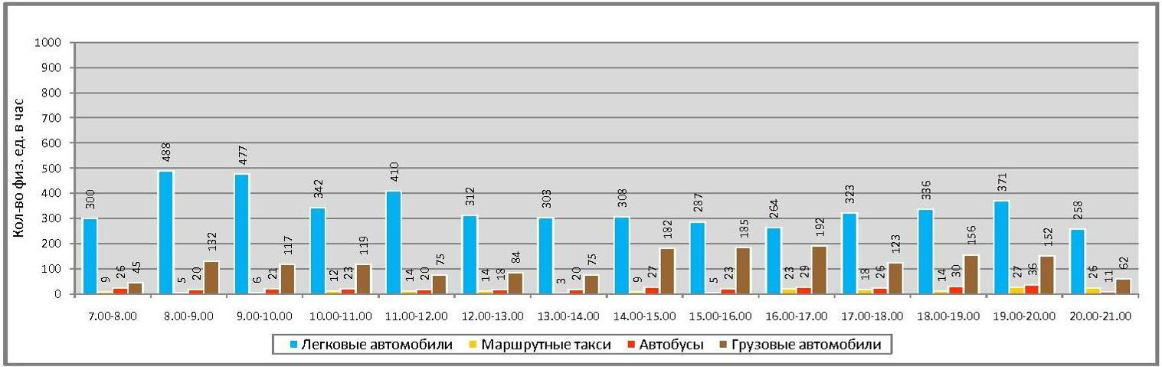
Рисунок 29. Распределение транспортного потока на посту 1.01 Мост через р. Туапсе (ул. Богдана Хмельницкого - ул. Индустриальная)

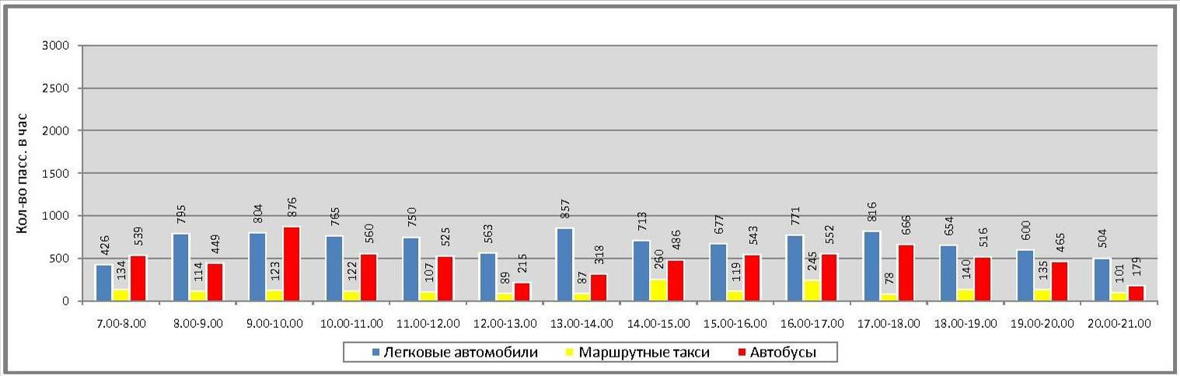
Рисунок 30. Распределение пассажиропотока на посту 1.02 Мост через р. Туапсе (ул. Индустриальная - ул. Богдана Хмельницкого)
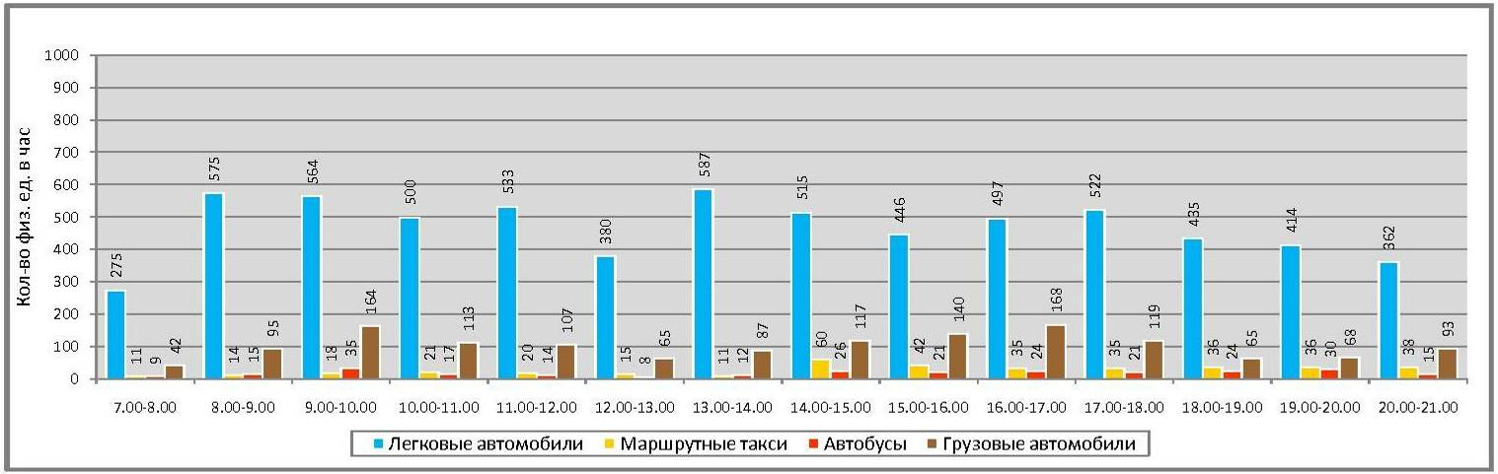
Рисунок 31. Распределение транспортного потока на посту 1.02 Мост через р. Туапсе (ул. Индустриальная - ул. Богдана Хмельницкого)
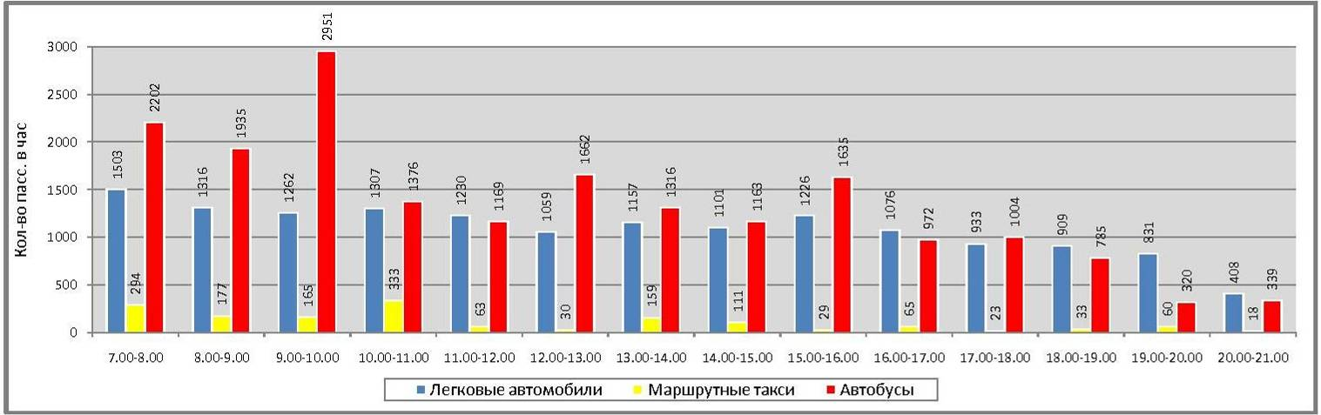
Рисунок 32. Распределение пассажиропотока на посту 2.01 ул. Богдана Хмельницкого (Кронштадская ул. - ул. Софьи Петровской)

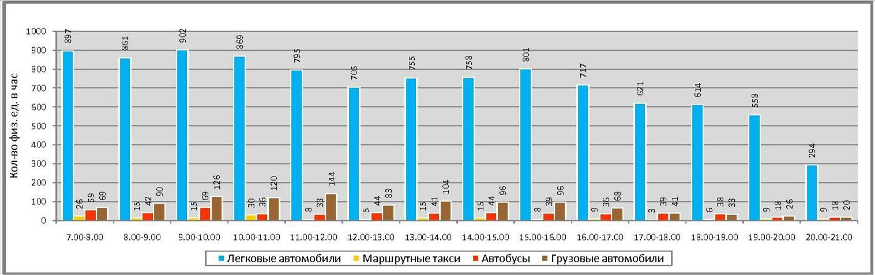
Рисунок 33.. Распределение транспортного потока на посту 2.01 ул. Богдана Хмельницкого (Кронштадская ул. - ул. Софьи Петровской)

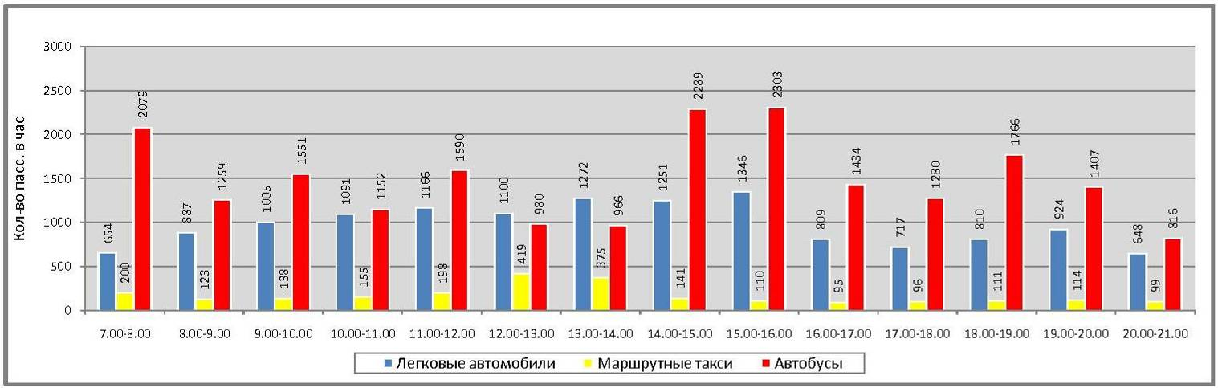
Рисунок 34. Распределение пассажиропотока на посту 2.02 ул. Богдана Хмельницкого (ул. Софьи Петровской - Кронштадская ул.)
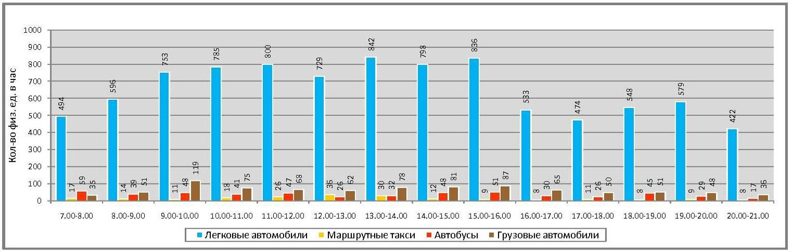
Рисунок 35. Распределение транспортного потока на посту 2.02 ул. Богдана Хмельницкого (ул. Софьи Петровской - Кронштадская ул.)
- Нагрузки на сети в средний утренний и вечерний часы

Таблица 26. Среднечасовые потоки на стационарных постах
№ сечения | Местоположение поста | Пассажиропоток  в средний утренний час,  пасс. в час (ПУЧАС) | Трансп.поток в средний утренний час, физ.ед.в час (ТУЧАС) | Пассажиропоток в средний вечерний час, пасс. в час (ПВЧАС) | Трансп.поток в средний вечерний час, физ.ед.в час (ТВЧАС)
1 | 1.01 Мост через р. Туапсе (ул. Богдана Хмельницкого - ул. Индустриальная) | 1359 | 549 | 1451 | 511
 | 1.02 Мост через р. Туапсе (ул. Индустриальная - ул. Богдана Хмельницкого) | 1420 | 605 | 1479 | 660
2 | 2.01 ул. Богдана Хмельницкого (Кронштадская ул. - ул. Софьи Петровской) | 3935 | 1058 | 1933 | 742
 | 2.02 ул. Богдана Хмельницкого (ул. Софьи Петровской - Кронштадская ул.) | 2633 | 745 | 2373 | 616
3 | 3.01 ул. Карла Маркса (ул.Победы - ул. Галины Петровой) | 2030 | 616 | 2059 | 622
 | 3.02 ул. Карла Маркса (ул. Галины Петровой - ул.Победы) | 1846 | 397 | 1971 | 556
4 | 4.01 ул. Ленина (ул. Кирова - ул. Октябрьской Революции) | 765 | 348 | 565 | 342
 | 4.02 ул. Ленина (ул. Октябрьской Революции - ул. Кирова) | 560 | 278 | 615 | 271
5 | 5.01 ул. Горького (Приморский бульвар - Рабфаковская ул.) | 1491 | 426 | 1893 | 563
 | 5.02 ул. Горького (Рабфаковская ул. - Приморский бульвар) | 2143 | 436 | 1598 | 400
6 | 6.01 ул. Богдана Хмельницкого (Пугачевская ул. - ул. Щорса) | 2098 | 592 | 977 | 371
 | 6.02 ул. Богдана Хмельницкого (ул. Щорса - Пугачевская ул.) | 1168 | 470 | 1070 | 481
7 | 7.01 ул. Индустриальная (Сочинская ул. - Заводская ул.) | 246 | 252 | - | -
 | 7.02 ул. Индустриальная (Заводская ул. - Сочинская ул.) | 71 | 103 | - | -
8 | 8.01 ул. Говорова (ул. Пархоменко - пер. Говорова) | 534 | 212 | 787 | 221
 | 8.02 ул. Говорова (пер. Говорова - ул. Пархоменко) | 841 | 128 | 308 | 93
9 | 9.01 С. Кроянское (ул. Весенняя - выезд из города) | 400 | 193 | 469 | 267
 | 9.02 С. Кроянское (въезд в город - ул. Весенняя) | 907 | 295 | 560 | 311
10 | 10.01 ул. Богдана Хмельницкого (въезд в город - ул. Интернациональная) | 1232 | 425 | 693 | 295
 | 10.02 ул.Богдана Хмельницкого (ул.Интернациональная - выезд из города) | 560 | 287 | 753 | 344
11 | 11.01 ул.Калараша (Больница Туапсинского порта - ул. Кириченко) | 357 | 161 | 683 | 319
 | 11.02 ул. Калараша (ул. Кириченко - Больница Туапсинского порта) | 524 | 225 | 582 | 277
12 | 12.01 Новороссийское шоссе (въезд в город - ул.Западная) | 935 | 446 | 969 | 519
 | 12.02 Новороссийское шоссе (ул.Западная - выезд из города) | 1269 | 480 | 995 | 517
13 | 13.01 Мост через р.Паук (Речная ул. - Таманская ул.) | 1758 | 424 | 1539 | 458
 | 13.02 Мост через р. Паук (Таманская ул. - Речная ул.) | 883 | 281 | 1307 | 361
14 | 14.01 Мост через р.Паук (ул. Бондаренко - ул. Виноградная) | 936 | 498 | 635 | 400
 | 14.02 Мост через р.Паук (ул. Виноградная - ул. Бондаренко) | 961 | 385 | 904 | 452
15 | 15.01 Объездная дорога (Новороссийское шоссе - Парковая ул.) | 744 | 550 | 407 | 324
 | 15.02 Объездная дорога (Парковая ул. - Новороссийское шоссе) | 605 | 385 | 354 | 304

Таблица 27. Среднесуточные потоки на стационарных постах
№ сечения | Местоположение | Пассажиропоток,  пасс. в сутки (П24ЧАС) | Трансп. поток, физ.ед.в сутки (Т24ЧАС)
1 | 1.01 Мост через р. Туапсе (ул. Богдана Хмельницкого - ул. Индустриальная) | 20050 | 7335
 | 1.02 Мост через р. Туапсе (ул. Индустриальная - ул. Богдана Хмельницкого) | 19345 | 9128
2 | 2.01 ул. Богдана Хмельницкого (Кронштадская ул. - ул. Софьи Петровской) | 36978 | 12485
 | 2.02 ул. Богдана Хмельницкого (ул. Софьи Петровской - Кронштадская ул.) | 38769 | 11315
3 | 3.01 ул. Карла Маркса (ул.Победы - ул. Галины Петровой) | 29210 | 9161
 | 3.02 ул. Карла Маркса (ул. Галины Петровой - ул.Победы) | 26779 | 7102
4 | 4.01 ул. Ленина (ул. Кирова - ул. Октябрьской Революции) | 9693 | 5100
 | 4.02 ул. Ленина (ул. Октябрьской Революции - ул. Кирова) | 8543 | 4048
5 | 5.01 ул. Горького (Приморский бульвар - Рабфаковская ул.) | 20786 | 6357
 | 5.02 ул. Горького (Рабфаковская ул. - Приморский бульвар) | 21133 | 5115
6 | 6.01 ул. Богдана Хмельницкого (Пугачевская ул. - ул. Щорса) | 21115 | 7014
 | 6.02 ул. Богдана Хмельницкого (ул. Щорса - Пугачевская ул.) | 16089 | 7054
7 | 7.01 ул. Индустриальная (Сочинская ул. - Заводская ул.) | 897 | 886
 | 7.02 ул. Индустриальная (Заводская ул. - Сочинская ул.) | 259 | 363
8 | 8.01 ул. Говорова (ул. Пархоменко - пер. Говорова) | 9451 | 3200
 | 8.02 ул. Говорова (пер. Говорова - ул. Пархоменко) | 7643 | 1602
9 | 9.01 С. Кроянское (ул. Весенняя - выезд из города) | 6218 | 3430
 | 9.02 С. Кроянское (въезд в город - ул. Весенняя) | 10327 | 4488
10 | 10.01 ул. Богдана Хмельницкого (въезд в город - ул. Интернациональная) | 13472 | 5261
 | 10.02 ул.Богдана Хмельницкого (ул.Интернациональная - выезд из города) | 9545 | 4687
11 | 11.01 ул.Калараша (Больница Туапсинского порта - ул. Кириченко) | 7566 | 3602
 | 11.02 ул. Калараша (ул. Кириченко - Больница Туапсинского порта) | 7981 | 3719
12 | 12.01 Новороссийское шоссе (въезд в город - ул.Западная) | 13730 | 7177
 | 12.02 Новороссийское шоссе (ул.Западная - выезд из города) | 16232 | 7405
13 | 13.01 Мост через р.Паук (Речная ул. - Таманская ул.) | 22984 | 6522
 | 13.02 Мост через р. Паук (Таманская ул. - Речная ул.) | 15754 | 4773
14 | 14.01 Мост через р.Паук (ул. Бондаренко - ул. Виноградная) | 10455 | 6011
 | 14.02 Мост через р.Паук (ул. Виноградная - ул. Бондаренко) | 13422 | 6202
15 | 15.01 Объездная дорога (Новороссийское шоссе - Парковая ул.) | 8489 | 6429
 | 15.02 Объездная дорога (Парковая ул. - Новороссийское шоссе) | 6940 | 5064

- Состав транспортных потоков в физических единицах

Состав транспортных потоков на въезд в город
Средний утренний час | Средний вечерний час
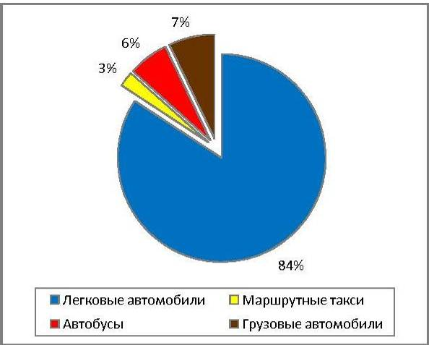  Рисунок 36 | 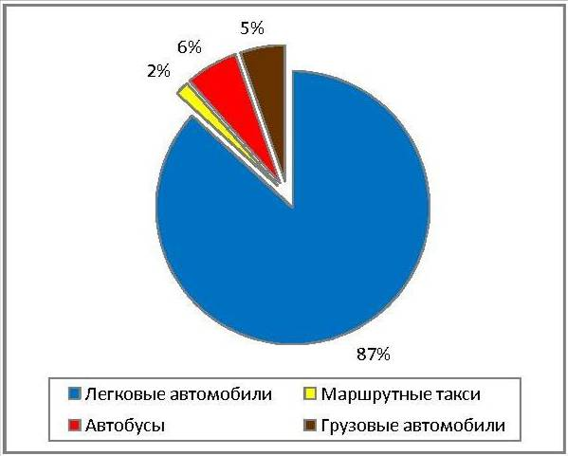  Рисунок 37

Таблица 28. Состав транспортных потоков на въезд в город
№ | № поста |  | Средний УЧАС |  |  |  |  | Средний ВЧАС
 |  |  | ИТ | М | А | Г |  | ИТ | М | А | Г
1 | 2.01 | ул. Богдана Хмельницкого (Кронштадская ул. - ул. Софьи Петровской) | 887 | 19 | 57 | 92 |  | 651 | 6 | 38 | 39
2 | 4.01 | ул. Ленина (ул. Кирова - ул. Октябрьской Революции) | 301 | 15 | 15 | 10 |  | 304 | 11 | 11 | 13
3 | 5.02 | ул. Горького (Рабфаковская ул. – Приморский бульвар) | 351 | 9 | 43 | 28 |  | 322 | 7 | 43 | 26
 |  | ИТОГО | 1539 | 43 | 115 | 130 |  | 1277 | 24 | 92 | 78

Состав транспортных потоков на выезд из города
Средний утренний час | Средний вечерний час
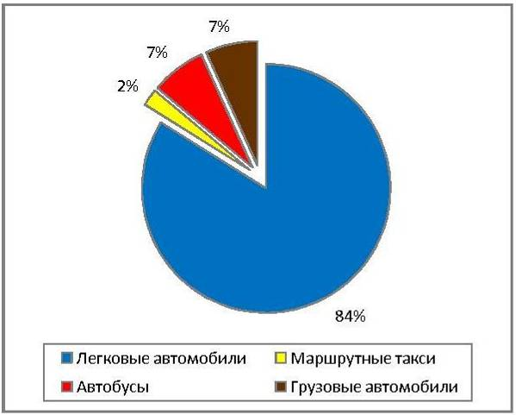  Рисунок 38 | 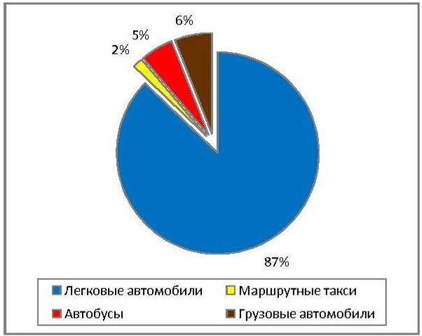  Рисунок 39

Таблица 29. Состав транспортных потоков на выезд из города
№ | № поста |  | Средний УЧАС |  |  |  |  | Средний ВЧАС
 |  |  | ИТ | М | А | Г |  | ИТ | М | А | Г
1 | 2.02 | ул. Богдана Хмельницкого (ул. Софьи Петровской – Кронштадская ул.) | 614 | 14 | 49 | 49 |  | 518 | 9 | 34 | 47
2 | 4.02 | ул. Ленина (ул. Октябрьской Революции - ул. Кирова) | 231 | 8 | 18 | 16 |  | 238 | 5 | 14 | 12
3 | 5.01 | ул. Горького (Приморский бульвар - Рабфаковская ул.) | 342 | 9 | 34 | 31 |  | 495 | 9 | 27 | 27
 |  | ИТОГО | 1187 | 31 | 101 | 96 |  | 1251 | 23 | 75 | 86

- Структура транспортных потоков по всем постам обследования в средний утренний час и за сутки

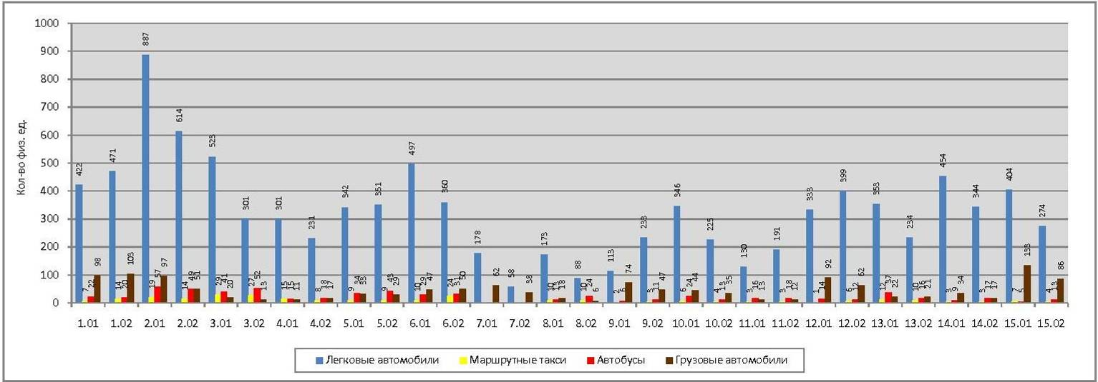
Рисунок 40. Структура транспортного потока по постам обследования за средний утренний час
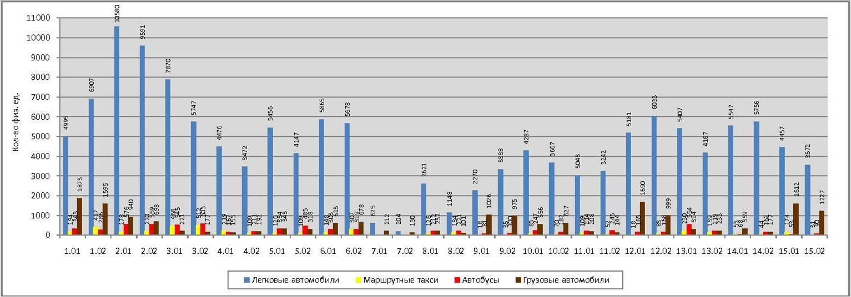
Рисунок 41. Структура транспортного потока по постам обследования за сутки

- Поток транспортных средств, в приведенных единицах

Интенсивность движения в приведенных единицах используется для определения коэффициента использования пропускной способности существующих узлов и магистралей, и для определения необходимой пропускной способности проектируемых узлов и магистралей.

Интенсивность движения получена с использованием коэффициентов приведения различных типов транспортных средств к легковому автомобилю (таблица 30).

Таблица 30. Коэффициенты приведения
Тип транспортного средства (ТС) | Код ТС по обследованию | Коэффициент приведения
Легковой автомобиль | Л, СПЕЦЛ, Т | 1
Мотоцикл, велосипед | МОТО, ВЕЛО | 0,5
Маршрутные такси | М, БМ, СПЕЦ М | 1,5
Автобус малой вместимости | МА | 2
Автобус большой вместимости | БА | 2,5
Грузовой автомобиль грузоподъемностью 2 т | Г1, СПЕЦ Г | 1,5
Грузовой автомобиль грузоподъемность 8 т | Г2 | 2,5
Грузовой автомобиль грузоподъемность 14 т | Г3 | 3
Грузовой автомобиль грузоподъемность 20 т | Г4 | 4
Трактор | ТРАКТОР | 2

Таблица 31. Поток транспортных средств (в приведенных единицах), коэффициент загрузки УДС по постам обследования.
№ сечения | № поста | Название сечения (поста) | Транспортный поток в прив. ед. за средний утренний час | Кол-во полос | Проп. способность* | Коэф. загрузки*
1 | 1.01 | Мост через р. Туапсе (ул. Богдана Хмельницкого - ул. Индустриальная) | 718 | 2 | 1500 | 0,48
 | 1.02 | Мост через р. Туапсе (ул. Индустриальная - ул. Богдана Хмельницкого) | 788 | 1 | 750 | 1,05
2 | 2.01 | ул. Богдана Хмельницкого (Кронштадская ул. - ул. Софьи Петровской) | 1177 | 1 | 750 | 1,57
 | 2.02 | ул. Богдана Хмельницкого (ул. Софьи Петровской - Кронштадская ул.) | 857 | 1 | 750 | 1,14
3 | 3.01 | ул. Карла Маркса (ул.Победы - ул. Галины Петровой) | 680 | 2 | 1500 | 0,45
 | 3.02 | ул. Карла Маркса (ул. Галины Петровой - ул.Победы) | 467 | 2 | 1500 | 0,31
4 | 4.01 | ул. Ленина (ул. Кирова - ул. Октябрьской Революции) | 379 | 1 | 750 | 0,51
 | 4.02 | ул. Ленина (ул. Октябрьской Революции - ул. Кирова) | 311 | 1 | 750 | 0,41
5 | 5.01 | ул. Горького (Приморский бульвар - Рабфаковская ул.) | 488 | 1 | 750 | 0,65
 | 5.02 | ул. Горького (Рабфаковская ул. - Приморский бульвар) | 509 | 1 | 750 | 0,68
6 | 6.01 | ул. Богдана Хмельницкого (Пугачевская ул. - ул. Щорса) | 666 | 1 | 750 | 0,89
 | 6.02 | ул. Богдана Хмельницкого (ул. Щорса - Пугачевская ул.) | 561 | 1 | 750 | 0,75
7 | 7.01 | ул. Индустриальная (Сочинская ул. - Заводская ул.) | 345 | 1 | 750 | 0,46
 | 7.02 | ул. Индустриальная (Заводская ул. - Сочинская ул.) | 168 | 1 | 750 | 0,22
8 | 8.01 | ул. Говорова (ул. Пархоменко - пер. Говорова) | 242 | 1 | 750 | 0,32
 | 8.02 | ул. Говорова (пер. Говорова - ул. Пархоменко) | 161 | 1 | 750 | 0,21
9 | 9.01 | С. Кроянское (ул. Весенняя - выезд из города) | 277 | 1 | 750 | 0,37
 | 9.02 | С. Кроянское (въезд в город - ул. Весенняя) | 362 | 1 | 750 | 0,48
10 | 10.01 | ул. Богдана Хмельницкого (въезд в город - ул. Интернациональная) | 516 | 1 | 750 | 0,69
 | 10.02 | ул.Богдана Хмельницкого (ул.Интернациональная - выезд из города) | 355 | 1 | 750 | 0,47
11 | 11.01 | ул.Калараша (Больница Туапсинского порта - ул. Кириченко) | 186 | 1 | 750 | 0,25
 | 11.02 | ул. Калараша (ул. Кириченко - Больница Туапсинского порта) | 251 | 1 | 750 | 0,33
12 | 12.01 | Новороссийское шоссе (въезд в город - ул.Западная) | 588 | 1 | 750 | 0,78
 | 12.02 | Новороссийское шоссе (ул.Западная - выезд из города) | 600 | 1 | 750 | 0,8
13 | 13.01 | Мост через р.Паук (Речная ул. - Таманская ул.) | 486 | 1 | 750 | 0,65
 | 13.02 | Мост через р. Паук (Таманская ул. - Речная ул.) | 317 | 1 | 750 | 0,42
14 | 14.01 | Мост через р.Паук (ул. Бондаренко - ул. Виноградная) | 550 | 1 | 750 | 0,73
 | 14.02 | Мост через р.Паук (ул. Виноградная - ул. Бондаренко) | 426 | 1 | 750 | 0,57
15 | 15.01 | Объездная дорога (Новороссийское шоссе - Парковая ул.) | 736 | 2 | 1500 | 0,49
 | 15.02 | Объездная дорога (Парковая ул. - Новороссийское шоссе) | 545 | 1 | 750 | 0,73
* Проп. способ. - пропускная способность на обследованном участке УДС; Коэф.загрузки - коэффициент загрузки УДС в средний утренний час

- Среднее наполнение легкового транспорта

Таблица 32. Среднее наполнение в средний утренний час по каждому сечению
№ сечения | № поста | Название сечения (поста) | Л
1 | 1.01 | Мост через р. Туапсе (ул. Богдана Хмельницкого - ул. Индустриальная) | 1,46
 | 1.02 | Мост через р. Туапсе (ул. Индустриальная - ул. Богдана Хмельницкого) | 1,43
2 | 2.01 | ул. Богдана Хмельницкого (Кронштадская ул. - ул. Софьи Петровской) | 1,53
 | 2.02 | ул. Богдана Хмельницкого (ул. Софьи Петровской - Кронштадская ул.) | 1,38
3 | 3.01 | ул. Карла Маркса (ул.Победы - ул. Галины Петровой) | 1,4
 | 3.02 | ул. Карла Маркса (ул. Галины Петровой - ул.Победы) | 1,26
4 | 4.01 | ул. Ленина (ул. Кирова - ул. Октябрьской Революции) | 1,39
 | 4.02 | ул. Ленина (ул. Октябрьской Революции - ул. Кирова) | 1,19
5 | 5.01 | ул. Горького (Приморский бульвар - Рабфаковская ул.) | 1,37
 | 5.02 | ул. Горького (Рабфаковская ул. - Приморский бульвар) | 1,47
6 | 6.01 | ул. Богдана Хмельницкого (Пугачевская ул. - ул. Щорса) | 1,24
 | 6.02 | ул. Богдана Хмельницкого (ул. Щорса - Пугачевская ул.) | 1,4
7 | 7.01 | ул. Индустриальная (Сочинская ул. - Заводская ул.) | 1,38
 | 7.02 | ул. Индустриальная (Заводская ул. - Сочинская ул.) | 1,22
8 | 8.01 | ул. Говорова (ул. Пархоменко - пер. Говорова) | 1,28
 | 8.02 | ул. Говорова (пер. Говорова - ул. Пархоменко) | 1,39
9 | 9.01 | С. Кроянское (ул. Весенняя - выезд из города) | 1,49
 | 9.02 | С. Кроянское (въезд в город - ул. Весенняя) | 1,68
10 | 10.01 | ул. Богдана Хмельницкого (въезд в город - ул. Интернациональная) | 1,66
 | 10.02 | ул.Богдана Хмельницкого (ул.Интернациональная - выезд из города) | 1,44
11 | 11.01 | ул.Калараша (Больница Туапсинского порта - ул. Кириченко) | 1,23
 | 11.02 | ул. Калараша (ул. Кириченко - Больница Туапсинского порта) | 1,44
12 | 12.01 | Новороссийское шоссе (въезд в город - ул.Западная) | 1,61
 | 12.02 | Новороссийское шоссе (ул.Западная - выезд из города) | 1,67
13 | 13.01 | Мост через р. Паук (Речная ул. - Таманская ул.) | 1,38
 | 13.02 | Мост через р. Паук (Таманская ул. - Речная ул.) | 1,31
14 | 14.01 | Мост через р. Паук (ул. Бондаренко - ул. Виноградная) | 1,6
 | 14.02 | Мост через р. Паук (ул. Виноградная - ул. Бондаренко) | 1,38
15 | 15.01 | Объездная дорога (Новороссийское шоссе - Парковая ул.) | 1,53
 | 15.02 | Объездная дорога (Парковая ул. - Новороссийское шоссе) | 1,41
Средняя наполняемость ТС, по всем сечениям (чел./ТС) |  |  | 1,42

Условные обозначения: Л – легковой транспорт
Ср. напол. – средняя наполняемость в средний утренний час
- Распределение пассажиропотока между общественным транспортом (ОТ) и индивидуальным транспортом (ИТ)

В средний утренний час доля объема пассажиропотока, перевозимого общественным транспортом по всем постам обследования, составляет 60%, а за сутки 54%.

Доля объема пассажиропотока, перевозимого индивидуальным транспортом по всем постам обследования составляет в средний утренний час 40%, а за сутки 46%.

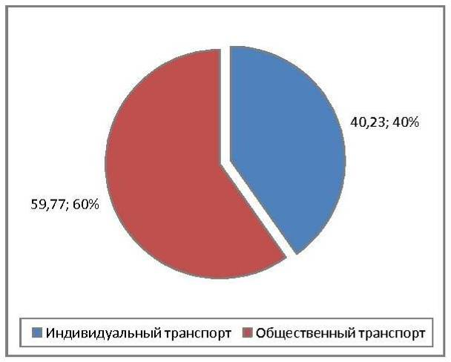
Рисунок 42. Распределение пассажиропотока между ИТ и ОТ в средний утренний час
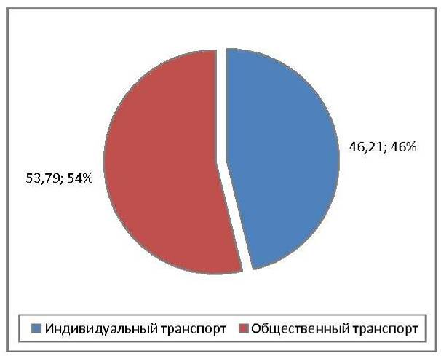
Рисунок 43. Распределение пассажиропотока между ИТ и ОТ в сутки
- Натурное обследование пешеходных потоков в центральной части города

В силу того, что Туапсе - южный город с активным пешеходным движением в течение всего года, следует уделять особое внимание созданию условий безопасного и комфортного передвижения людей. Качество пешеходных путей сообщения часто определяется уровнем благоустройства улиц и площадей, связностью, а именно уровнем обеспечения доступности объектов притяжения (объектов культурно-бытового обслуживания, торговли и образования, мест приложения труда). Кроме того, большое значение в создании комфортного окружения передвигающегося или ожидающего человека имеют состояние покрытия тротуара, устройство пандусов и ограждений, где это необходимо. Нередко возникают конфликты пешехода и транспортного средства в условиях недостаточной частоты расположения пешеходных переходов через проезжую часть и ширины тротуара.

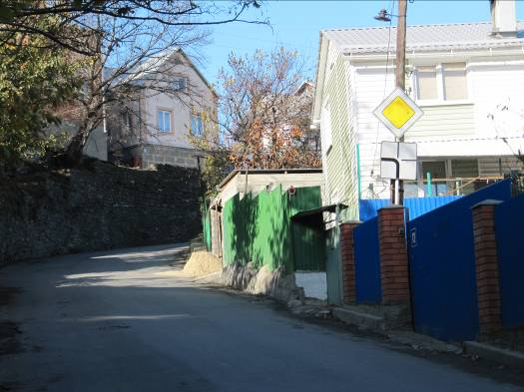
В условиях горного рельефа сложность составляет обеспечение условий для передвижения маломобильных жителей города, т.к. уклоны часто являются ненормативными, а профиль улицы - невыдержанным по параметрам. Примером могут служить улицы в усадебной застройке в горной местности, где зачастую отсутствуют тротуары, и резкие уклоны делают передвижение небезопасным. (рисунок 44)
Рисунок 44. Улица Ленских рабочих

По результатам натурного обследования, проведенного в 2018 гг. 26 % всех передвижений за сутки совершается пешком. В летнее время года увеличивается процент и общий объем передвижений, совершаемых пешком, за счет пребывающих в город отдыхающих.

Улицы с активным пешеходным движением:

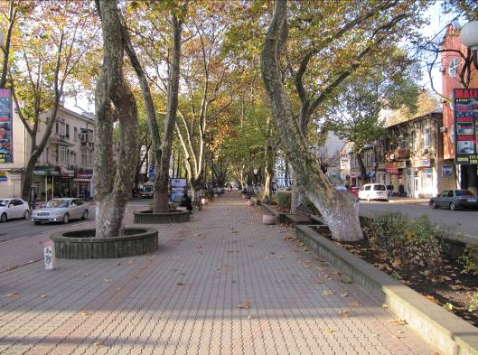
- улица Карла Маркса, идущая от площади Ильича к морю, является главной улицей города. Улица является привлекательной для всех групп возрастных групп населения, по улице расположено множество торговых объектов, кафе и ресторанов, музей, кинотеатр, центральное отделение почтовой связи. Центральная пешеходная зона является также местом отдыха, встреч горожан и гостей города и мелкорозничной торговли в теплое время (рисунок 45).
Рисунок 45. Улица Карла Маркса

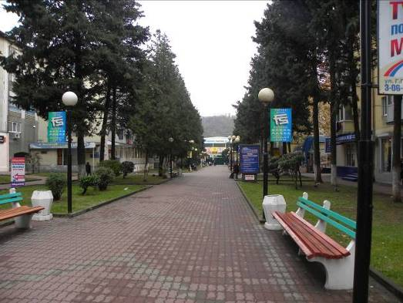
- улицы Галины Петровой – пешеходная улица от вещевого рынка до ул. Карла Маркса (рисунок 46)..
Рисунок 46. Улица Галины Петровой

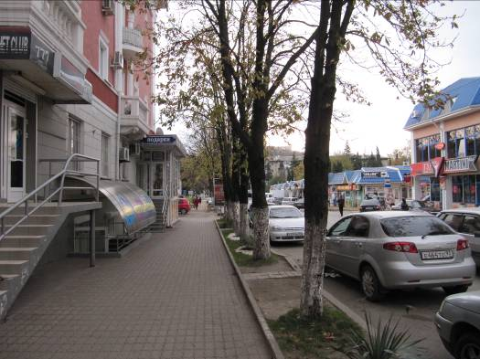
-улица Победы - связывает железнодорожный вокзал с улицей Карла Маркса и площадью Ильича. Улица проходит мимо двух городских рынков. Улица насыщена пешеходными и транспортными потоками (рисунок 47).
Рисунок 47. Улица Победы (у рынка)

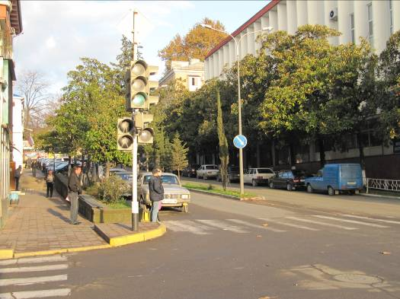
- улица Мира и ул. Ленина – ведет от автовокзала до улицы Карла Маркса. Движение по улице довольно комфортное, ширина тротуара удовлетворяет интенсивности пешеходного потока (рисунок 48).
Рисунок 48. Улица Мира (пересечение с ул.К.Маркса)

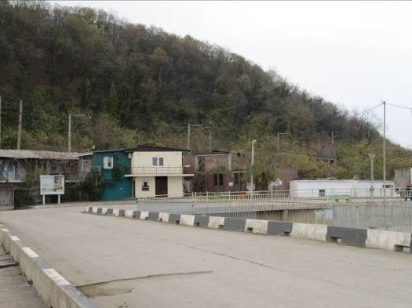
- ул. Гагарина и Приморский бульвар – являются улицами общегородского значения, обеспечивая транспортные и пешеходные связи вдоль берега моря. Улица Гагарина ведет к городскому пляжу, Приморский бульвар пересекает пешеходный путь от улицы карла Маркса к набережной и морскому порту (рисунок 49).
Рисунок 49. Путь на городской пляж
Основными узловыми и площадными объектами общегородского значения являются:
- площадь перед автовокзалом;
- Привокзальная площадь (ж/д вокзал);
- Вещевой и муниципальный рынки;
- пространство перед Социально-педагогическим колледжем, Краеведческим музеем и Храмом святителя Алексия;
- остановочные пункты.

На пересечении ул. Гагарина и подъездного железнодорожного пути к балкерному терминалу в 2009 г. был построен надземный пешеходный переход, который активно используется в летнее время, поскольку расположен на пути движения пешеходов на Городской пляж.

Результаты натурного обследования пешеходных потоков показали:

1. По тротуару четной стороны улицы Карла Маркса был зафиксирован поток пешеходов 1320 чел/час, в то время как другая сторона улицы вместе с пешеходным бульваром оказались менее привлекательными для людей - около 600 чел./ час.
2. По улице Маршала Жукова вблизи автовокзала по обеим сторонам улицы за час прошли около 1200 пешеходов, в то время как по пешеходному переходу к автовокзалу прошли 300 человек. Движение пешеходов осложнено сложной транспортной ситуацией на перекрестке: наличие левых поворотов, большого количества проходящего грузового транспорта. Пешеходное движение через улицу с интенсивным движением транспорта и значительной долей большегрузных автомобилей в составе транспортного потока не защищено светофорными объектами. Конфликтная точка возникает также при пересечении пешеходами пути въезда автобусов на территорию автовокзала.
3. Железнодорожный вокзал является сложным узлом в отношении движения пешеходов. К площади ж/д вокзала примыкает рыночная площадь, однако активность пешеходного движения через площадь зависит от расписания движения поездов и электричек. Требует реорганизации стоянка такси, личных автомобилей и автобусов на Привокзальной площади. Не созданы условия для движения маломобильных жителей, а также пассажиров с багажом от площади к платформам.

На рисунке 50. изображены основные улицы с активным пешеходным движением в центре города и объекты притяжения городского значения.

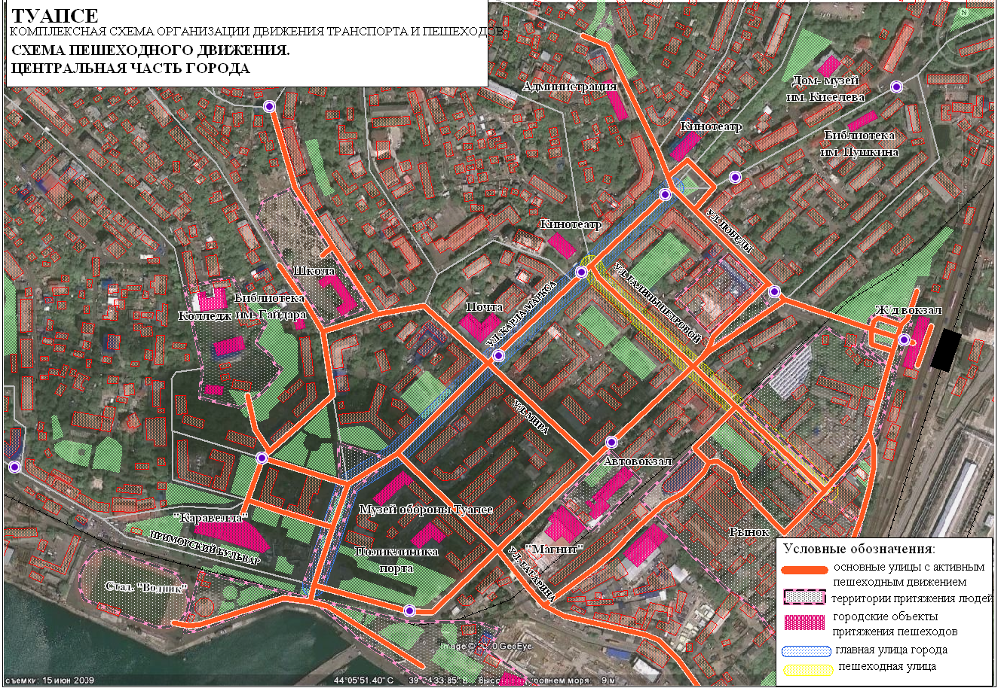
Рисунок 50. Схема пешеходного движения в центральной части города
- Функциональный анализ улично-дорожной сети

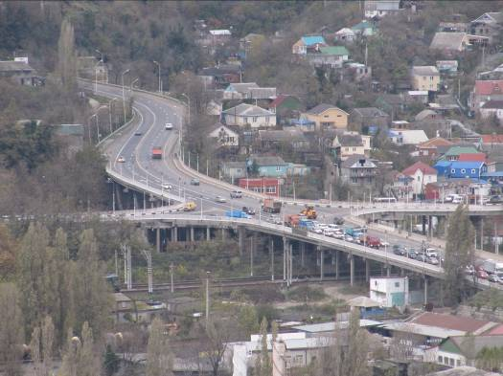
Улично-дорожная сеть – живая, активно развивающаяся структурная часть территориальной транспортной системы Туапсинского городского поселения. Улично-дорожная сеть представляет собой функциональный комплекс из пешеходных и автомобильных путей сообщения, площадей и транспортных узлов, систем инженерного обеспечения и линейного озеленения, архитектурного оформления пространства, разнообразных систем уличной информации.

На территории г.Туапсе насчитывается 18 магистральных улиц общегородского значения, а также 35 магистральных улиц районного значения. Общая протяженность учтенных улиц и дорог в границах г. Туапсе года составляет 111,2 км. Протяженность магистральной улично-дорожной сети – 54,9 км.
Согласно «Перечню дорог общего пользования местного значения, расположенных в границах Туапсинского городского поселения, числящихся в реестре муниципальной собственности Туапсинского городского поселения», самыми протяженными улицами города являются:
- ул. Весенняя (2,42 км),
- ул. Звездная (2,45 км),
- ул. Набережная (3,25 км),
- ул. Сочинская (9,67 км).
Одними из первых введенными в эксплуатацию улиц были:
- улица Белинского (1954г.),
- пер. Белинского (1954г.),
- ул. Гоголя (1958 г.),
- ул. М.Горького (1954г.),
- ул. Мира (1955г.),
- ул. Фрунзе (1957г.),
- ул. Чехова (1954г.),
- Шаумяна (1955г.).

К городу подходит две внешние автомобильные дороги (см. рисунок 51.):
- федеральная автомобильная дорога М27 (Е97) «Джубга – Туапсе – Сочи - граница с Грузией»,
- региональная дорога Р-254 «Туапсе-Майкоп».

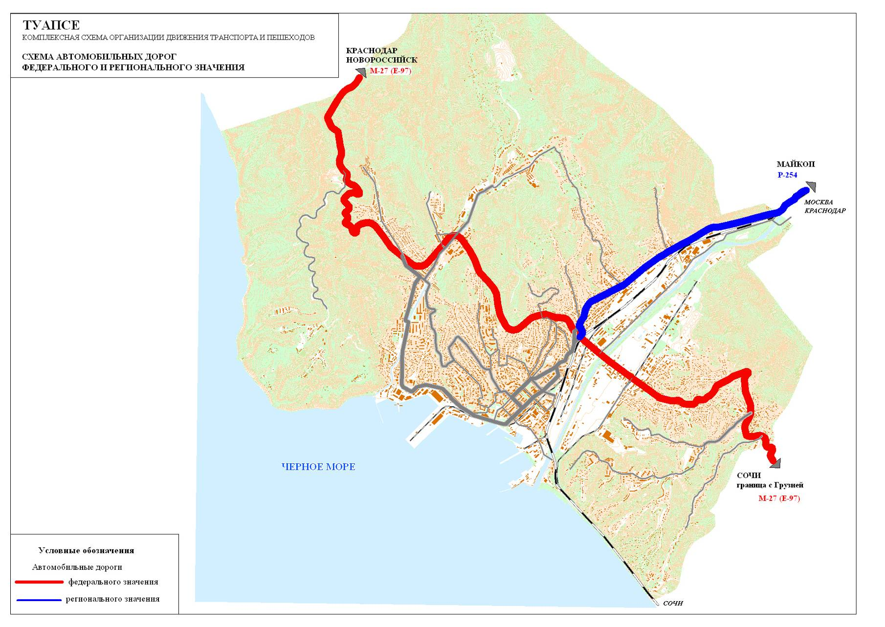
Рисунок 51. Схема автомобильных дорог федерального и регионального значения

Исходя из проведенных натурных обследований пассажирских, транспортных, пешеходных потоков и анализа исходных данных, на участках улично-дорожной сети выделено четыре основных класса и семь подклассов по объединенной классификации, разработанной в ЗАО «Петербургский НИПИград»:

1. Магистральные дороги (магистральные дороги первого класса, магистральные дороги второго класса);
2. Магистральные улицы общегородского значения регулируемого движения (магистральные улицы общегородского значения регулируемого движения первого класса, магистральные улицы общегородского значения регулируемого движения второго класса);
3. Магистральные улицы районного значения (магистральные улицы районного значения, транспортно-пешеходные, магистральные улицы районного значения пешеходно-транспортные);
4. Улицы местного значения

Применение расширенной классификационной системы для фиксации сложившейся иерархии улиц и дорог позволяет построить схему, отражающую потребительские функциональные (в первую очередь, градостроительные) свойства улиц и дорог.
Объединенная классификация улиц и дорог разработана на основе Закона РФ «Об автомобильных дорогах и дорожной деятельности в Российской Федерации…» в СНиП 2.07.01-89* «Планировка и застройка городских и сельских поселений» в ЗАО «Петербургский НИПИград», с целью повышения эффективности в планировании развития территориальных транспортных систем.

В таблице 33. приведена объединенная транспортно-градостроительная лассификация улиц и дорог.
В таблице 34. приведены условия организации пересечений и примыканий улиц и дорог различных классов, организации автотранспортного доступа.
Исследование сложившейся сети улиц и дорог показывает наличие в городе ярко выраженной иерархии улиц и дорог. Каркас улично-дорожной сети составлен магистральными улицами общегородского значения, имеющими продолжения в виде автомобильных дорог федерального и регионального значения. Магистрали общегородского значения дополняются улицами районного значения.
В таблице 35. приводится перечень участков УДС и протяженности улиц и дорог в зависимости от классов.
На рисунке 52. приведена схема классификации существующей улично-дорожной сети.
На улично-дорожной сети города построено 17 ед. мостовых сооружений: 7 транспортных мостов и 3 путепровода, 6 пешеходных мостов, 1 пешеходный путепровод.
Узлы и искусственные сооружения на дорогах федерального значения:
- Узел на примыкании ул. Б.Хмельницкого к ул.Сочинской;
- Узел «на примыкании ул. Говорова к ул. Сочинской («шайба»);
- Узел на примыкании ул. Новороссийское шоссе к Объездной дороге.

В настоящее время участки УДС, на которых отмечаются систематические заторы, сконцентрированы:
А) на федеральной автодороге М-27:
- Новороссийское шоссе (от ул.Западной до а/д на мыс Кадош)
- ул.Сочинская (от ул.Б.Хмельницкого до ул.Индустриальной)
Б) в Центральном планировочном районе:
- ул. М.Жукова (на всем протяжении);
- ул. Б. Хмельницкого (на всем протяжении);
- ул. Фрунзе (от ул.Речной до Новороссийского шоссе);
- ул. Ленина (ул. Мира – ул.Кирова).
Кроме этого, низкий уровень безопасности на следующих пересечениях:
- ул. Б. Хмельницкого (в развязке с ул. Сочинской);
- ул. Горького – Приморский бульвар;
- ул. Победы – ул. М.Жукова;
- ул. Б.Хмельницкого – ул. Киевская;
- ул. Гагарина – ул. Гоголя;
- Привокзальная площадь.

Таблица 33. Объединенная классификация улиц и дорог
Класс | Подкласс | Назначение улицы или дороги | Классификационные признаки
Магистральные дороги | Магистральные дороги первого класса (МДП) | Связь центра региона с внутрирегиональными центрами, связи важнейших внутрирегиональных центров между собой, въезды в город. | Существующая или проектируемая дорога указанного назначения, удовлетворяющая требованиям, предъявляемым к магистральным дорогам обычного типа категории 1В – II по дорожной классификации, либо существующая дорога более низкой категории указанного назначения, предлагаемая к реконструкции с повышением категории до IВ – II, въездные участки дорог.
 | Магистральные дороги второго класса (МДВ) | Связь внутрирегиональных центров между собой и с прилегающими населенными пунктами, связь регионального центра с населенными пунктами пригородной зоны. | Существующая или проектируемая дорога указанного назначения, удовлетворяющая требованиям, предъявляемым к магистральным дорогам обычного типа категории III-IV по дорожной классификации, либо существующая дорога более низкой категории указанного назначения, предлагаемая к реконструкции с повышением категории до IВ –II, а также дороги, связывающие обособленные планировочные районы, и проходящие по незастроенным территориям или с изоляцией от застройки.
Магистральные улицы общегородского значения регулируемого движения | Магистральные улицы общегородского значения, регулируемого движения первого класса (МГП) | Основные связи центрального планировочного района с периферийными районами, выходы из центров городов на внешние автомобильные дороги первого класса, главные связи между периферийными районами. | То же.
 | Магистральные улицы общегородского значения, регулируемого движения второго класса (МГВ) | Дополнительные связи планировочных районов между собой и с центральным деловым районом, выходы на внешние автодороги. | То же.
Магистральные улицы районного значения | Магистральные улицы районного значения, транспортно-пешеходные (МРТ) | Связи в отдельных планировочных районах | Существующие или проектируемые улицы, удовлетворяющие нормам, предъявляемым к улицам указанного класса по градостроительным нормам. Дороги обычного типа, улицы более низкого класса, предназначенные для выполнения указанных функций и предлагаемые к реконструкции с целью приведения к нормативным требованиям.
 | Магистральные улицы районного значения, пешеходно-транспортные (МРП) | Связи в отдельных планировочных районах, с преимуществом движения пешеходов | То же
Улицы местного значения | Улицы местного значения (УМ) | Связи кварталов застройки с улицами районного и общегородского значения (в районах многоэтажной, в районах малоэтажной застройки) | Существующие или проектируемые улицы, удовлетворяющие нормам, предъявляемым к улицам указанного класса. Дороги обычного типа, проезды, предназначенные для выполнения указанных функций и предлагаемые к реконструкции с целью приведения к нормативным требованиям (в районах многоэтажной, в районах малоэтажной застройки).

Таблица 34. Условия организации пересечений и примыканий улиц и дорог различных классов, организации автотранспортного доступа
Подкласс | Обозначение | Пересечения и примыкания | Условия организации автотранспортного доступа
Магистральные дороги  первого класса  (категория IВ - II) | МДП | Допускаются пересечения в одном уровне со светофорным регулированием. Пересечение 4-полосной дороги категории II с аналогичной осуществляется в разных уровнях. Другие варианты пересечения дорог категории II с дорогами категорий II и III могут осуществляться как в разных уровнях, так и в одном (при условии светофорного регулирования, "отнесенных" левых поворотов или пересечения кольцевого типа). | Доступ возможен через пересечения и примыкания в разных и одном уровне, расположенные не чаще, чем через 600 м. Для доступа к прилегающим застроенным территориям устраиваются, как правило, местные проезды.
Магистральные дороги  второго класса  (категория III-IV) | МДВ | Допускаются пересечения в одном уровне. | Доступ к прилегающим территориям допускается при устройстве специальных полос, обеспечивающих безопасное торможение и разгон транспортных средств.
Магистральные улицы общегородского значения, регулируемого движения  первого класса | МГП | Пересечения с другими улицами и дорогами, как правило, в одном уровне. | Доступ к прилегающим территориям – по согласованному планировочному решению, обеспечивающему безопасность движения и приоритет движения общественного транспорта. Стоянки на основной проезжей части, как правило, исключаются.
Магистральные улицы общегородского значения, регулируемого движения  второго класса | МГВ | Пересечения с другими улицами и дорогами в одном уровне. | Доступ к прилегающим территориям – по согласованному планировочному решению.
Магистральные улицы районного значения, транспортно-пешеходные | МРТ | Пересечения с другими улицами и дорогами в одном уровне. | Доступ к прилегающим территориям – по согласованному планировочному решению.
Магистральные улицы районного значения, пешеходно-транспортные | МРП | Пересечения с другими улицами и дорогами в одном уровне. | Доступ автотранспорта на прилегающие территории осуществляется, как правило, с дублирующих улиц.
Улицы местного значения | УМ | Пересечения с другими улицами и дорогами в одном уровне. | Доступ без ограничений.

Таблица 35. Перечень участков УДС и протяженность в зависимости от классов
Класс | Подкласс | Перечень участков УДС | Протяженность, км
Магистральные дороги | Магистральные дороги первого класса (МДП) | Федеральная автодорога М-27 «Джубга – Туапсе – Сочи - граница с Грузией» (в городской черте в ее состав входят Новороссийское шоссе, Объездная дорога, Сочинская ул.) | 11,2
 | Магистральные дороги второго класса (МДВ) | Региональная автодорога Р-254 «Туапсе-Майкоп» (в городской черте в ее состав входит ул. Майкопская) | 2,0
Магистральные улицы общегородского значения регулируемого движения | Магистральные улицы общегородского значения, регулируемого движения первого класса (МГП) | ул. Б. Хмельницкого (от ул. Софьи Перовской до ул. Интернациональной), ул. Софьи Перовской, ул. Маршала Жукова, ул. Победы (от ул. Карла Маркса до ул. Маршала Жукова), ул. Мира, ул. Карла Маркса (от Победы до Мира), ул. Приморский бульвар, ул. Горького (от ул. Приморский бульвара до ул. Фрунзе), ул. Фрунзе, ул. Новороссийское шоссе (от ул. Фрунзе до Объездной дороги) | 7,9
 | Магистральные улицы общегородского значения, регулируемого движения второго класса (МГВ) | ул. Новороссийское шоссе (от ул. Кирова до ул. Фрунзе), ул. Бондаренко, ул. Говорова, ул. Калараша, ул. Кирова, ул. Ленина, ул. Октябрьской революции, ул. Победы | 5,8
Магистральные улицы районного значения | Магистральные улицы районного значения, транспортно-пешеходные (МРТ) | ул. 8 Марта, ул. Армавирская, ул. в Заречье, ул. Горького, ул. Калараша (от ул.Калараша до ул.Киевской), ул. Адм. Макарова, ул. Весенняя, ул.Гагарина, ул.Говорова (от ул.Подгорной до ул. Звездной), ул. Герцена, дорога через лесопарк Кадош, ул. Звездная, ул. Индустриальная, ул. Интернациональная, ул. К.Маркса (от ул.Маяковского до ул.Победы), ул. Киевская, ул. Короленко, ул. Кр.Армии, ул.Кронштадская, ул.Ленских рабочих, ул. Кириченко, ул. Коммунистическая, ул. Комсомольская, ул. Ленина (от ул.Кирова до ул.Коммунистической), ул.Маяковского, ул.Набережная, ул.Новицкого, ул. Октябрьской революции (от ул. Ленина до ул. Горького), ул.Победы, ул. Полетаева, ул.Свободы, ул. Судоремонтников, ул. Шапсугская, ул. Шаумяна, ул. соед. между ул.Калараша и ул.Кириченко | 28,0
 | Магистральные улицы районного значения, пешеходно-транспортные (МРП) | ул. Галины Петровой, ул. К.Маркса (от пл. Ильича до ул. Гагарина), пл. Ильича | 0,7
Улицы местного значения | Улицы местного значения (УМ) | Ул. Вельяминовская, ул. Верхнекардонная, ул. Весенняя, ул. урочище Челюскинцев, ул. Ереванская, ул. Кошкина, пер. Лазарева, ул. Ломоносова, ул. Пархоменко, ул. Печникова, ул. Подгорная, ул.Тельмана, ул. Армавирская, ул.Володарского, ул. Дзержинского, ул.Зенитная, ул.Кадошская, ул. Керченская, ул. К.Либкнехта, ул. К.Цеткин, ул.Ленинградская и т.д. | 28,5+27,1
ИТОГО: |  |  | 111,2

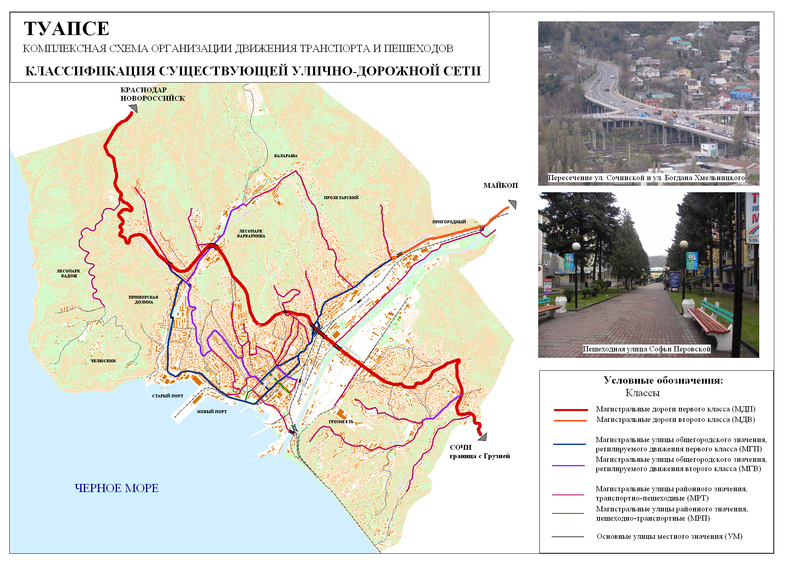
Рисунок 52. Классификация существующей улично-дорожной сети

- Информация предоставлена Отделом потребительского рынка и транспортных услуг управления экономического развития
- Информация получена по ГИС-слою улично-дорожной сети г.Туапсе «УДС_Т»
- Информация получена по ГИС-слою кварталов г.Туапсе «Кварталы»
- Информация получена от Департамента экономики Администрации Туапсинского городского поселения
- Информация ООО «Автовокзал»
- данные от Департамента экономики
- Программа социально-экономического развития Туапсинского городского поселения Туапсинского района Краснодарского края на 2009-2011гг.
- название улицы взято с топографической подосновы г. Туапсе (М 1:2000)
- СНиП 2.07.01-89* Градостроительство. Планировка и застройка городских и сельских поселений
- протяженности подсчитаны по ГИС-слою «УДС_Т»
- приводится перечень и протяженность основных участков УДС местного значения
- добавлена протяженность улиц местного значения не прочерченных в ГИС-слое «УДС_Т»

